МИНИСТЕРСТВО ОБРАЗОВАНИЯ РЕСПУБЛИКИ БЕЛАРУСЬ  
Учреждение образования «БЕЛОРУССКИЙ ГОСУДАРСТВЕННЫЙ   
ТЕХНОЛОГИЧЕСКИЙ УНИВЕРСИТЕТ»

Факультет Информационных технологий

Кафедра Информационных систем и технологий

Специальность 6-05-0612-01 Программная инженерия

**ПОЯСНИТЕЛЬНАЯ ЗАПИСКА КУРСОВОГО ПРОЕКТА**

по дисциплине «Компьютерные языки разметки»

Тема «Веб-сайт «Школа современного танца и чирлидинга Dance City»

**Исполнитель**

студент 1 курса 7 группы ______________ Е. А. Тарасевич

подпись, дата

**Руководитель**

Преподаватель-стажёер ______________ А. В. Комкова

должность, учен. степень, ученое звание подпись, дата

Допущен(а) к защите __________________________________ _______________

__________________________________ _______________

__________________________________ _______________

дата, подпись

Курсовой проект защищен с оценкой

Руководитель _______________ ___________ А. В. Комкова

подпись дата инициалы и фамилия

**Содержание**

**Введение** 4

**1 Постановка задачи** 5

**1.1 Обзор аналогичных решений** 5

**1.2 Техническое задание** 6

**1.3 Выбор средств реализации программного продукта** 7

**1.4 Вывод** 7

**2 Проектирование страниц веб-сайта** 8

**2.1 Выбор способа верстки** 8

**2.2 Выбор стилевого оформления** 8

**2.3 Выбор шрифтового оформления** 8

**2.4 Разработка логотипа** 9

**2.5 Разработка пользовательских элементов** 10

**2.6 Разработка спецэффектов** 11

**2.7 Выводы** 12

**3 Реализация структуры веб-сайта** 13

**3.1 Структура HTML-документа** 13

**3.2 Добавление таблиц стилей SCSS и CSS** 13

**3.3 Использование стандартов XML (SVG) и JSON** 14

**3.4 Управление элементами DOM** 15

**3.5 Выводы** 16

**4 Тестирование веб-сайта** 17

**4.1 Адаптивный дизайн веб-сайта** 17

**4.2 Кроссбраузерность веб-сайта** 19

**4.3 Руководство пользователя** 20

**Список использованных источников** 26

**Приложение А Прототипы веб-страниц** 27

**Приложение Б Макет структуры веб-сайта** 31

**Приложение В Листинг HTML-документа** 35

**Приложение Г Листинг SCSS и CSS** 60

**Приложение Д Листинг JSON-файлов** 160

**Приложение Е Листинг SVG** 161

**Приложение Ж Листинг JavaScript** 169

**ыВведение**

Разработка веб-сайта для школы современного танца и чирлидинга «Dance City» представляет собой значимый и актуальный проект, направленный на создание современного, функционального и визуально привлекательного онлайн-ресурса. Основной целью данного курсового проекта является проектирование и реализация полноценного веб-сайта, который станет эффективным инструментом для продвижения услуг танцевальной школы, привлечения новых учеников и укрепления её репутации в цифровом пространстве. Для достижения этой цели используются передовые веб-технологии, включая языки разметки HTML5, стилизации CSS3 и SCSS, а также язык программирования JavaScript, что позволяет создать интерактивный, адаптивный и технологически продвинутый продукт.

В рамках выполнения проекта были сформулированы следующие ключевые задачи, направленные на обеспечение высокого качества конечного продукта:

* разработка структуры сайта, включающей все необходимые разделы;
* создание современного и удобного дизайна с применением технологий CSS и SCSS, обеспечивающего единый визуальный стиль всех страниц;
* разработка адаптивной верстки для корректного отображения сайта на устройствах с различным разрешением экрана;
* реализация анимационных эффектов и динамических элементов с использованием JavaScript;
* обеспечение доступности и удобства навигации по сайту;
* создание формы обратной связи для взаимодействия с потенциальными клиентами.

Целевая аудитория веб-сайта включает широкий круг пользователей: потенциальных учеников всех возрастных категорий, их родителей, а также всех, кто интересуется обучением современным танцам и чирлидингу в профессиональной среде. Основное назначение сайта заключается в том, чтобы эффективно информировать посетителей об услугах школы, её достижениях и преподавательском составе, а также стимулировать запись на занятия через удобные онлайн-инструменты.

Актуальность разработки данного веб-сайта обусловлена стремительным развитием цифровизации в сфере образовательных услуг, особенно в области дополнительного образования, такого как танцевальные школы. В условиях высокой конкуренции на рынке танцевальных услуг наличие качественного, профессионально выполненного веб-ресурса становится не просто преимуществом, а необходимостью. Современный веб-сайт позволяет не только повысить узнаваемость бренда школы, но и создать положительный имидж, укрепить доверие со стороны потенциальных клиентов, а также значительно увеличить количество заявок на обучение.

Проект ориентирован на создание интуитивно понятного, визуально привлекательного и технологически продвинутого веб-продукта, способного эффективно представлять деятельность танцевальной школы в онлайн-пространстве и способствовать её дальнейшему развитию.

# **1 Постановка задачи**

## **1.1 Обзор аналогичных решений**

Для успешной реализации проекта был проведён тщательный анализ существующих веб-сайтов танцевальных школ, функционирующих как на локальном, так и на международном уровнях. В ходе исследования были изучены различные подходы к структуре, дизайну и функциональности аналогичных ресурсов. Большинство из них предлагают стандартный набор функций: описание направлений обучения, информацию о преподавателях, расписание занятий, фотогалерею и форму обратной связи. Однако многие сайты имеют перегруженный интерфейс, устаревший дизайн и неудобную навигацию, что затрудняет восприятие информации для новых пользователей.

**1.1.1 Аналог «BLACK FOX»**

В пример был взят веб-сайт школы современного танца и чирлидинга «BLACK FOX»[1]. На данном сайте имеется информация связанная с направлениями, в которых развиваются ученики школы, расписание тренировок и контактная информация, однако не совсем актуальные данные о тренерах.

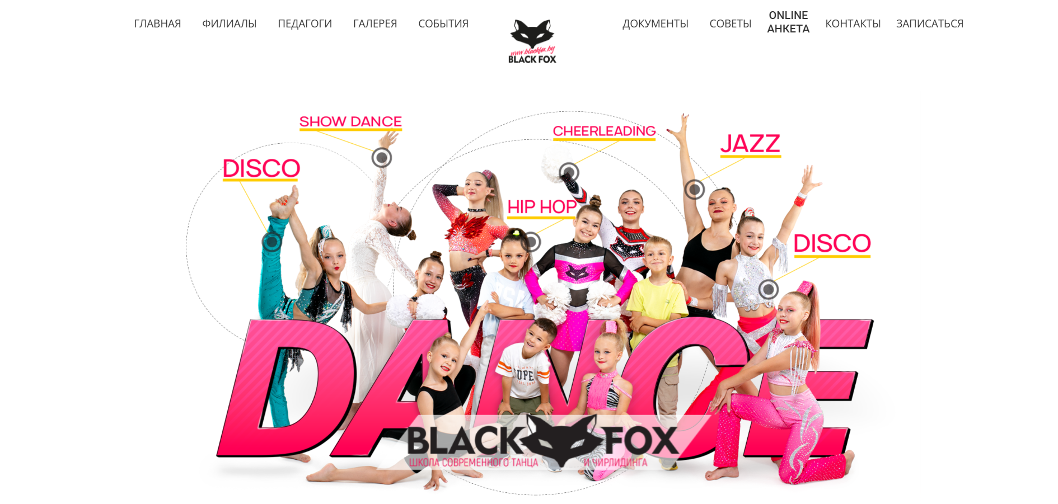Рисунок 1.1 – Окно главного каталога школы «BLACK FOX»

Исследуя веб-сайт этой школы было выявлено чрезмерное наличие анимации, которое отвлекает от самой информации, ради которой пользователь посещает страницу.

**1.1.2 Аналог «Minnesota Dance Team»**

Далее был рассмотрен веб-сайт танцевальной команды американского университета штата Миннесота[2]. На данном сайте реализована интересная задумка с видео на фоне всей страницы, также актуальная информация (Рисунок 1.2), которая обновляется по мере окончания соревнований, однако есть и недостаток: имеется значок тележки, который подразумевает собой магазин, но заходя на страницу по данной ссылке ничего не появляется (рисунок 1.3).

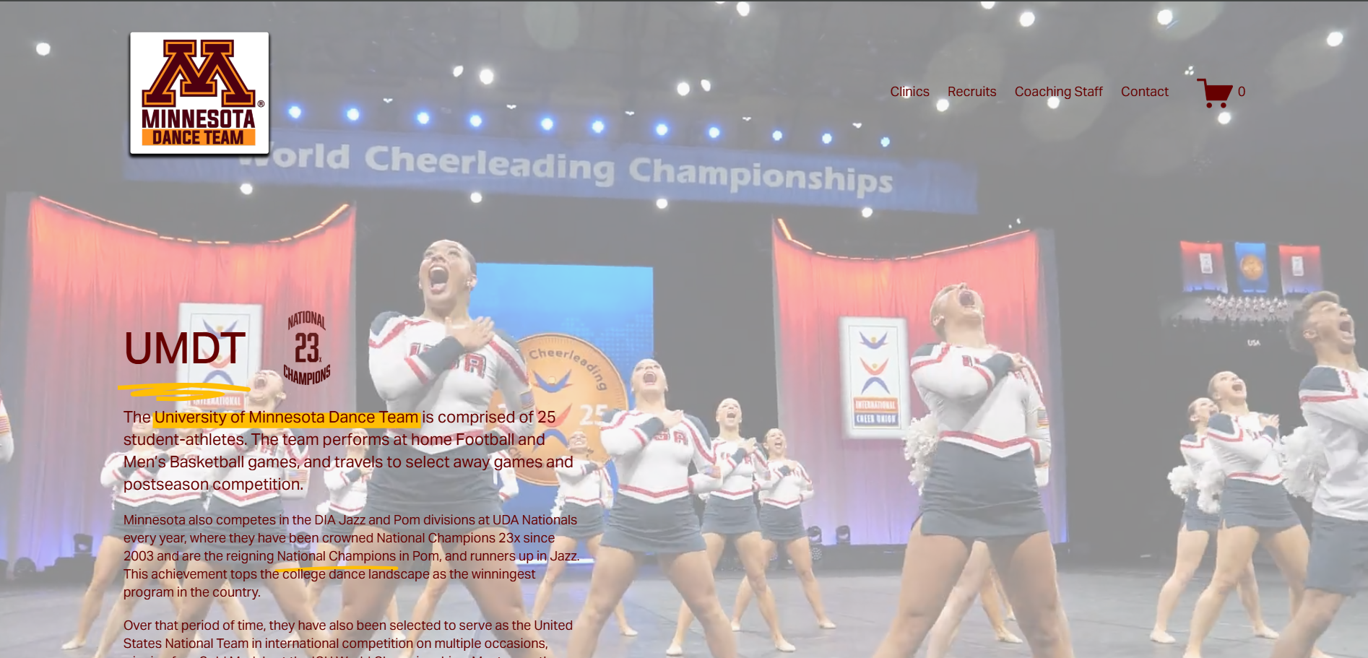

Рисунок 1.2 – Веб-сайт танцевальной команды университета Миннесоты

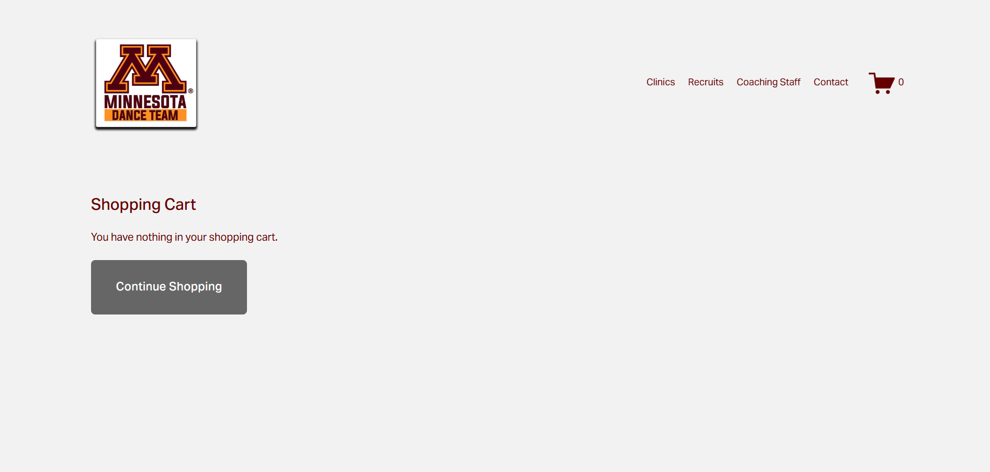

Рисунок 1.3 – Страница магазина

## **1.2 Техническое задание**

Проект предусматривает разработку полноценного веб-сайта, состоящего из четырёх страниц, каждая из которых выполняет определённую функцию:

* Главная страница – визитная карточка школы, содержащая краткую информацию о её деятельности, актуальные направления и информация о них, а также форму для записи на пробное занятие.
* **О нас** – содержит информацию о местоположении школы и фотографии учеников.
* **Тренеры** – информация о педагогическом составе и их фотографии.
* **Достижения** – здесь представлен краткий видеоотчет с одних из соревнований и информация про достижения школы.

Программный продукт должен обладать современным, адаптивным и кроссбраузерным дизайном, обеспечивающим корректное отображение на различных устройствах, включая мобильные. Интерфейс должен быть интуитивно понятным, с удобной системой навигации. Важно наличие интерактивных элементов, таких как слайдеры и анимации, что повысит уровень взаимодействия с пользователем. Также необходима реализация формы обратной связи с валидацией полей для проверки корректности введённых данных.

Основными задачами при создании программного продукта являются: построение логически выверенной структуры веб-сайта, разработка визуально привлекательного пользовательского интерфейса, реализация ключевых функций и интерактивных компонентов, а также обеспечение корректного и стабильного отображения сайта на устройствах с различными разрешениями экранов.

## **1.3 Выбор средств реализации программного продукта**

В качестве средств реализации выбраны следующие технологии и инструменты:

* **HTML5**: Используется для создания семантической структуры страниц, что улучшает доступность и оптимизацию для поисковых систем.
* **CSS3 и SCSS**: Применяются для стилизации элементов, причём SCSS позволяет оптимизировать процесс за счёт использования переменных, вложенности и других функций.
* **JavaScript**: Обеспечивает динамическое поведение элементов, таких как формы, слайдеры и анимации меню, делая сайт более интерактивным.
* **Visual Studio Code**: Используется в качестве основного редактора кода благодаря удобному интерфейсу и поддержке множества расширений.
* **Git**: Применяется для контроля версий проекта.
* **Figma** [3]: Используется на этапе проектирования для создания макетов и прототипов сайта.

## **1.4 Вывод**

Проведённый анализ сайтов танцевальных школ позволил выявить основные недостатки существующих решений, что дало возможность сформулировать чёткие требования к новому веб-сайту, среди которых —современный внешний вид, адаптивная верстка и наличие интерактивных элементов.

В ходе работы были определены ключевые задачи: сделать сайт понятным для пользователей, обеспечить его корректную работу на разных устройствах и добавить современные визуальные и функциональные решения. Для этого были выбраны подходящие технологии и инструменты, которые позволяют реализовать все поставленные цели.

# **2 Проектирование страниц веб-сайта**

## **2.1 Выбор способа верстки**

Для реализации верстки веб-сайта был выбран адаптивный подход, основанный на использовании современных технологий flexbox и CSS Grid Layout. Эти инструменты позволяют создавать гибкие и масштабируемые макеты, которые автоматически подстраиваются под различные разрешения экранов.

Flexbox применяется для управления расположением элементов внутри контейнеров, обеспечивая их выравнивание по горизонтальной или вертикальной оси. CSS Grid Layout, в свою очередь, используется для создания более сложных двухмерных сеток, что особенно полезно для построения макетов страниц с несколькими колонками и строками. Такое сочетание технологий гарантирует высокую степень гибкости и точности в размещении элементов, а также упрощает процесс адаптации дизайна под разные устройства.

## **2.2 Выбор стилевого оформления**

Стилевое оформление веб-сайта было тщательно продумано с учётом тематики танцевальной школы и предпочтений целевой аудитории. Основная цветовая палитра (Рисунок 2.1) включает сочетание фиолетового и белого цветов, которые создают гармоничный и современный визуальный эффект. Фиолетовый цвет, ассоциирующийся с креативностью, энергией и элегантностью, используется для акцентных элементов, таких как кнопки, активные ссылки, заголовки и отдельные фоновые блоки. Белый цвет выступает в качестве основного фона страниц, обеспечивая чистоту, лёгкость и удобство восприятия информации.

Дополнительно был использован оттенок розового для создания мягких переходов и нейтральных элементов, что позволило сбалансировать яркость акцентных цветов. Для оформления тени был использован почти прозрачный оттенок фиолетового.

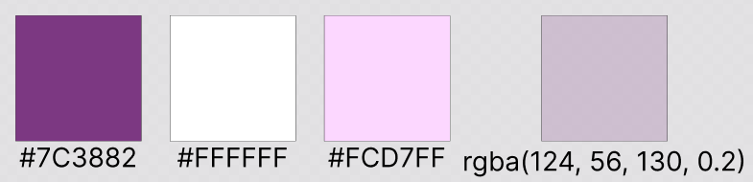

Рисунок 2.1 – Выбранные цвета для сайта

## **2.3 Выбор шрифтового оформления**

Для текстового контента были выбраны шрифты, которые сочетают в себе высокую читаемость и эстетическую привлекательность. Основной текст оформлен шрифтом Comfortaa, который широко известен своей универсальностью и удобством восприятия на экранах любых устройств. Этот шрифт обеспечивает чёткость и комфорт при чтении, что особенно важно для длинных текстовых блоков, таких как описания программ обучения или биографии преподавателей.

Заголовки выполнены шрифтом Montserrat, который отличается выразительностью и элегантностью. Его геометрическая структура и утончённый стиль помогают выделить ключевые разделы сайта и привлечь внимание пользователей к важной информации.

Также некоторые слова на сайте оформлены с помощью шрифта Philosopher.

Такой подход к шрифтовому оформлению создаёт чёткую визуальную структуру, упрощающую восприятие контента и подчёркивающую профессиональный подход к дизайну.



Рисунок 2.2 – Выбранные шрифты для сайта

## **2.4 Разработка логотипа**

Логотип — это узнаваемый символ, по которому можно будет определить клуб или отдельную команду. Он должен быть простым, выразительным, легко читаемым и масштабируемым, чтобы хорошо смотрелся на любом носителе.

Для веб-сайта разработан оригинальный логотип (Рисунок 2.3) с изображение девушки в прыжке. Логотип выполнен в акцентных цветах сайта, что обеспечивает его визуальную гармонию с общим стилем. На сайте используется более светлый цвет логотипа, для гармоничного отображения.



Рисунок 2.3 – Логотип школы

## **2.5 Разработка пользовательских элементов**

Для улучшения взаимодействия пользователей с сайтом разработаны следующие пользовательские элементы:

Основная функция навигационного меню — предоставление пользователям возможности перемещения между основными страницами сайта.  
Оно представляет собой набор ссылок, обычно оформленных в виде горизонтальной (Рисунок 2.4) или вертикальной панели, выпадающего списка или бургер-меню на мобильных устройствах (Рисунок 2.5).

Навигационное меню помогает:

* быстро находить нужную информацию;
* ориентироваться в структуре сайта;
* улучшать пользовательский опыт.



Рисунок 2.4 – Навигационное меню для компьютерной версии

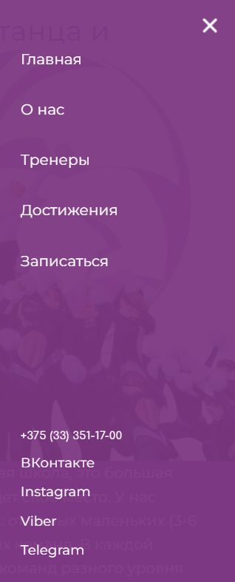

Рисунок 2.5 – Навигационное меню для мобильной версии

Главная страница сайта — это визитка школы с ярким фирменным стилем. В верхней части размещено навигационное меню с ссылками на ключевые страницы и социальные сети (Рисунок 2.6).

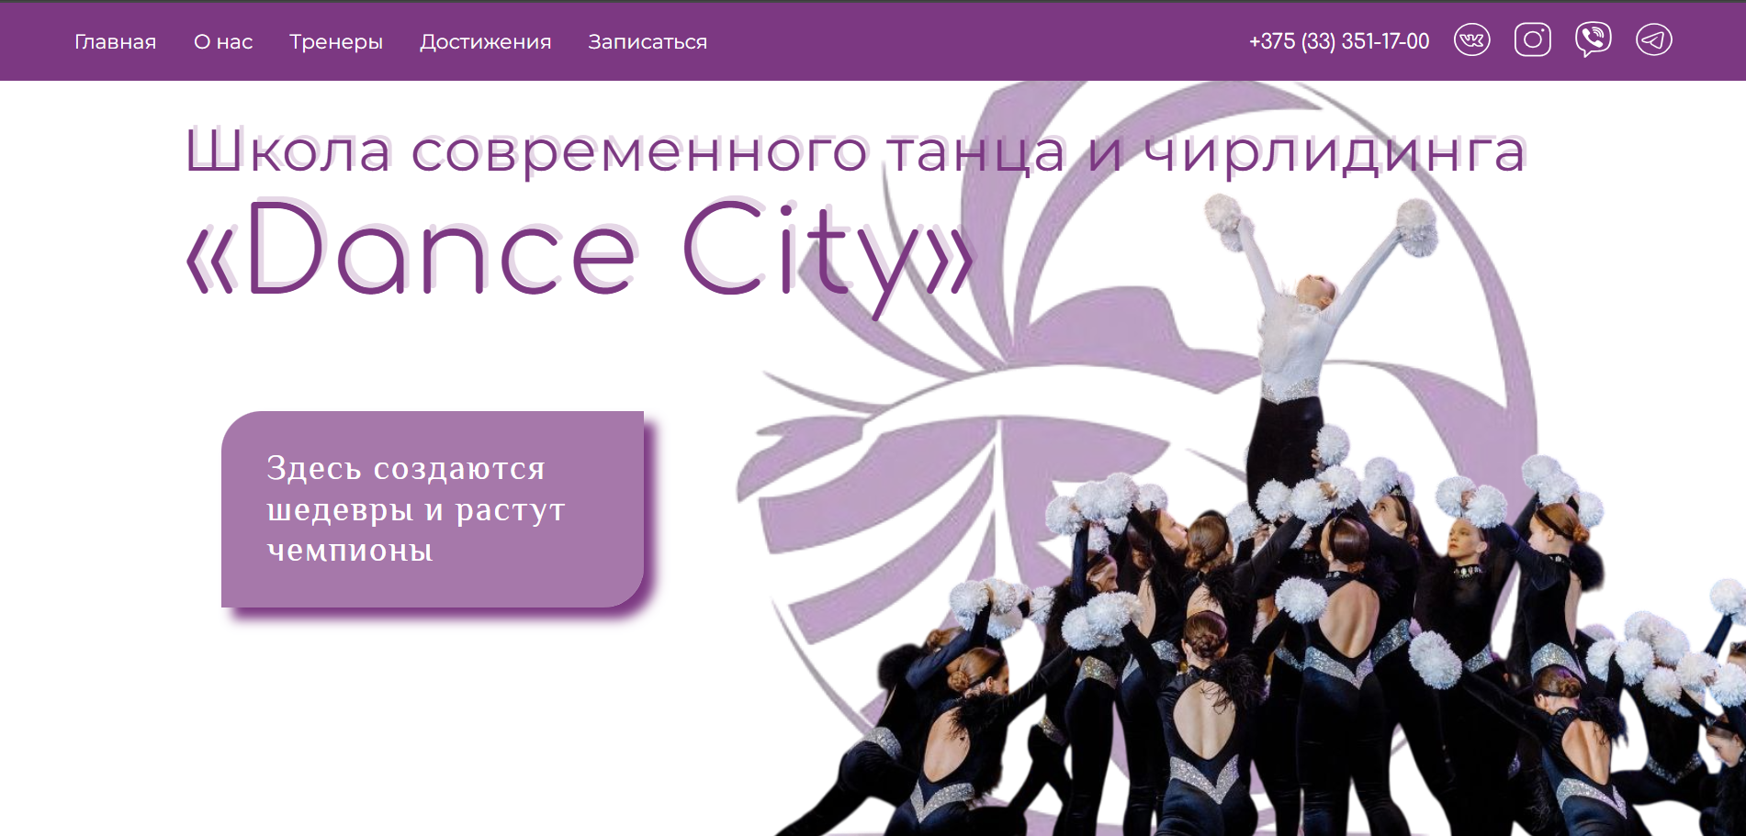

Рисунок 2.6 – Главная страница

Для удобства пользователей на всех страницах сайта реализована единая кнопка быстрого возврата наверх. Она оформлена в едином стиле (Рисунок 2.7) и обладает одинаковым функционалом, позволяя быстро вернуться к началу страницы.



Рисунок 2.7 – Кнопка быстрого возврата на начало страницы

## **2.6 Разработка спецэффектов**

Для создания запоминающегося пользовательского опыта на сайте были внедрены простые, но эффектные анимации, реализованные с использованием нативных возможностей CSS и JavaScript. Такой подход позволил избежать зависимости от сторонних библиотек, что сократило время загрузки страниц и повысило производительность. Основные анимационные эффекты включают:

* Плавные переходы при наведении на кнопки и ссылки, такие как изменение цвета (Рисунок 2.8) и лёгкое увеличение размеров (Рисунок 2.9).



Рисунок 2.8 – Поведение ссылок при наведении



Рисунок 2.9 – изменение размера логотипа социальных сетей при наведении

* Анимация появления элементов при загрузке страницы, создающая эффект постепенного раскрытия контента.
* Плавные переходы состояния интерфейса, например, при открытии и закрытии адаптивного меню, что делает взаимодействие более естественным.

## **2.7 Выводы**

Этап проектирования страниц веб-сайта стал ключевым шагом в создании современного и конкурентоспособного продукта. В Figma были разработаны детальные прототипы, которые определили структуру, дизайн и функциональность будущего сайта, а также упростили процесс верстки.

Особое внимание уделялось адаптивности, подбору читаемых шрифтов, что обеспечивает удобство использования на любых устройствах.

Интерактивные элементы, анимации и фирменный логотип делают сайт привлекательным и запоминающимся для пользователей.

Реализованные решения способствуют формированию профессионального имиджа школы и эффективному продвижению в онлайн-пространстве, а также делают сайт удобным инструментом для привлечения новых учеников и взаимодействия с аудиторией.

# **3 Реализация структуры веб-сайта**

## **3.1 Структура HTML-документа**

Структура веб-сайта, состоящая из взаимосвязанных страниц, критически важная для эффективного поиска информации. При проектировании необходимо учитывать потребности целевой аудитории, чтобы обеспечить быстрый доступ к необходимой информации.

HTML-документ является основой веб-страницы. Метаданные, заголовок страницы (элемент <title>), ссылки на CSS и шрифты определяются в разделе <head>. Содержимое элемента <title> отображается во вкладке браузера. Раздел <body> содержит все элементы пользовательского интерфейса, включая шапку, основное содержимое, формы, галереи и футер (Листинг 3.1). Структурирование контента в соответствии с HTML-стандартом обеспечивает семантическую ясность и способствует улучшению пользовательского опыта.

|  |
| --- |
| <!DOCTYPE html>  <html>  <head>  <title>Dance City</title>  <meta charset="UTF-8">  <meta name="viewport" content="width=device-width, initial-scale=1.0">  <link rel="stylesheet" href="styles.css">  <!-- ... другие подключения ... -->  </head>  <body>  <header>…</header>  <div class="main-section">…</div>  <section class="info-section">…</section>  <section class="directions-section">…</section>  <section class="signup-section" id="signup-section">…</section>  <div id="scroll-top">…</div>  <footer class="site-footer">…</footer>  </body>  </html> |

Листинг 3.1 – Структура главной страницы

## **3.2 Добавление таблиц стилей SCSS и CSS**

Веб-сайт стилизован с использованием CSS, дополненного возможностями SCSS. SCSS, как препроцессор, расширяет стандартный CSS, предлагая такие инструменты, как переменные, вложенность и миксины, что позволяет создавать более организованный и читаемый код.

В процессе разработки стили для одной из страниц сайта были реализованы с использованием SCSS. Этот SCSS-файл (Листинг 3.2) затем компилировался в обычный CSS, который подключался к HTML-документу. Такой подход позволил упростить работу со стилями на выбранной странице, ускорил процесс внесения изменений и обеспечил аккуратную и структурированную организацию кода.

|  |
| --- |
| $primary-color: #7c3882;  $font-montserrat: 'Montserrat', sans-serif;  @mixin responsive-font($min-size, $max-size) {      font-size: clamp($min-size, 2vw, $max-size);  }  h1 {          color: $primary-color;          font-family: $font-montserrat;          @include responsive-font(2.2em, 3.2em);          margin-bottom: 1rem;          font-weight: 700;      } |

Листинг 3.2 – Оформление футера через SCSS

## **3.3 Использование стандартов XML (SVG) и JSON**

В проекте активно применялись современные стандарты обмена и хранения данных. Для обработки иконок и графических элементов использовался формат SVG (Scalable Vector Graphics). Он позволяет создавать масштабируемую векторную графику, которая не теряет качества при изменении размера и легко интегрируется в HTML-код. Это обеспечивает высокую чёткость и адаптивность изображений на любых устройствах.

|  |
| --- |
| <a href="https://www.instagram.com/dancecity_team?igsh=c3o3MXZ3OTh2M201" target="_blank">  <img src="images/insta-icon.svg" alt="Instagram">  </a> |

Листинг 3.3 – Применение SVG в качестве ссылки для оформления шапки сайта

Для хранения и динамической загрузки данных о достижениях был использован формат JSON (JavaScript Object Notation). В отдельном файле содержится структурированная информация о конкурсах и наградах, которая автоматически подгружается на страницу с помощью JavaScript. В HTML-документе создаются карточки, для отображения смайликов, в которые заносится информация с json (Листинг 3.4).

|  |
| --- |
| {  "title": "Чемпионат Мира по чирлидингу",  "description": "Топ 10 сильнейших дуэтов Мира",  "year": "2021" }, |

Листинг 3.4 – Реализация одной карточки в файле JSON

JavaScript находит в HTML-документе контейнер с необходимым id и получает все карточки достижений из этого контейнера (Листинг 3.5).

|  |
| --- |
| const grid = document.getElementById("achievements");              const cards = grid.getElementsByClassName("achievement-card"); |

Листинг 3.5 – Поиск необходимого контейнера

Далее все данные загружаются из файла json (Листинг 3.6).

|  |
| --- |
| const response = await fetch('achievements.json');              const achievementsItems = await response.json(); |

Листинг 3.6 – Загрузка данных

Затем создаются элементы и заполняются из json (Листинг 3.7)

|  |
| --- |
| const title = document.createElement('h3');                      title.textContent = item.title;                        const description = document.createElement('p');                      description.textContent = item.description;                        const year = document.createElement('div');                      year.className = 'year';                      year.textContent = item.year; |

Листинг 3.7 – Заполнение карточек

## **3.4 Управление элементами DOM**

В рамках разработки сайта активно используется управление элементами DOM (Document Object Model) с помощью JavaScript. Это позволяет динамически изменять содержимое страниц, реагировать на действия пользователя и реализовывать интерактивные функции.

Также с помощью скриптов реализованы такие функции, как появлений кнопки «наверх» при прокрутке страницы, плавная прокрутка (Листинг 3.8), открытие и закрытие мобильного меню, анимации и другие интерактивные элементы.

|  |
| --- |
| document.addEventListener('DOMContentLoaded', function() {      const scrollTopButton = document.getElementById('scroll-top');      window.addEventListener('scroll', function() {          if (scrollTopButton) {              if (window.pageYOffset > 100) {                  scrollTopButton.style.opacity = '1';                  scrollTopButton.style.visibility = 'visible';              } else {                  scrollTopButton.style.opacity = '0';                  scrollTopButton.style.visibility = 'hidden';              }          }      }); |

Листинг 3.8 – Появление кнопки «наверх»

## **3.5 Выводы**

В данном разделе были рассмотрены ключевые технические решения, обеспечивающие современный внешний вид, удобство и функциональность сайта. Использование SCSS и CSS позволило создать структурированные и легко поддерживаемые стили, а применение SVG-иконок обеспечило высокое качество графики на любых устройствах. Хранение данных о достижениях в формате JSON упростило обновление контента и сделало сайт более гибким для масштабирования. Управление элементами DOM c помощью JavaScript позволило реализовать динамическое наполнение страниц, анимации и интерактивные элементы, что значительно повысило удобство и привлекательность ресурса для пользователей. В совокупности эти решения способствуют формированию профессионального имиджа школы, обеспечивают адаптивность и современный пользовательский опыт.

# **4 Тестирование веб-сайта**

## **4.1 Адаптивный дизайн веб-сайта**

Flexbox и Grid, в сочетании с медиа-запросами, являются ключевыми компонентами адаптивной верстки. Они обеспечивают гибкое управление компоновкой элементов и их размерами, позволяя создавать сайты, которые корректно отображаются на экранах любого размера.

Верхняя часть сайта (шапка) (Рисунок 4.1) и основные информационные блоки построены с использованием flex-вёрстки, что обеспечивает гибкое и удобное размещение элементов независимо от размера экрана.



Рисунок 4.1 – Шапка сайта

Для мобильных устройств применялись медиа-запросы, которые автоматически перестраивают структуру и внешний вид компонентов при уменьшении ширины окна. (Рисунок 4.2, Рисунок 4.3)

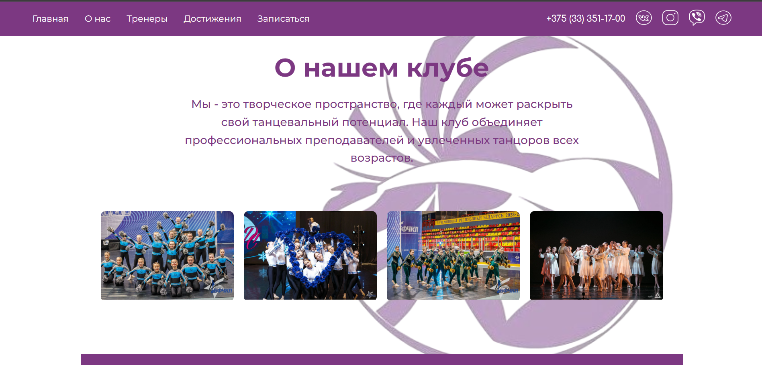

Рисунок 4.2 – Отображение содержимого на страница «О нас» на компьютерах

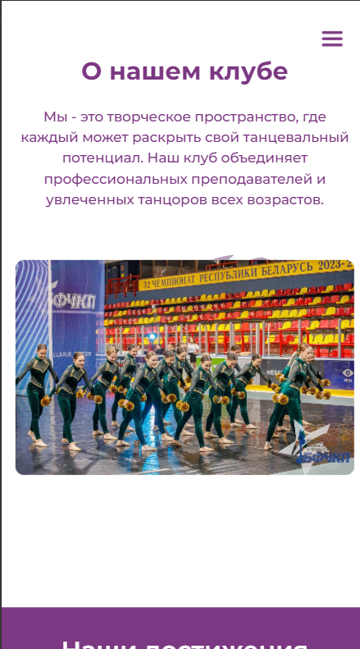

Рисунок 4.3 – Отображение страницы «О нас» на мобильных устройствах

Основная сетка контента реализована с помощью grid-вёрстки, что позволяет эффективно распределять пространство и поддерживать аккуратный внешний вид даже при большом количестве информации.

Grid-вёрстка используется для реализации основной структуры контента, обеспечивая эффективное управление макетом и сохранение визуальной целостности при высокой плотности информации.

Для чёткого и качественного отображения иконок и логотипов на любых устройствах использовалась SVG-графика. Кроме того, для взаимодействия пользователя с элементами на сайте были добавлены: эффекты наведения, плавные анимации и кнопки, делающие взаимодействие с сайтом более современным, удобным и интуитивно понятным.



Рисунок 4.4 – Поведение ссылок при наведении



Рисунок 4.5 – изменение размера логотипа социальных сетей при наведении

В результате реализованной адаптивной верстки страниц сайта корректно отображаются и удобно воспринимаются на любых устройствах.

## **4.2 Кроссбраузерность веб-сайта**

Корректная работа веб-сайта в различных браузерах необходима для обеспечения широкого охвата аудитории и оптимизации для поисковых систем.

Для проверки кроссбраузерности были использованы такие браузеры как Microsoft Edge, FireFox и Google Chrome.

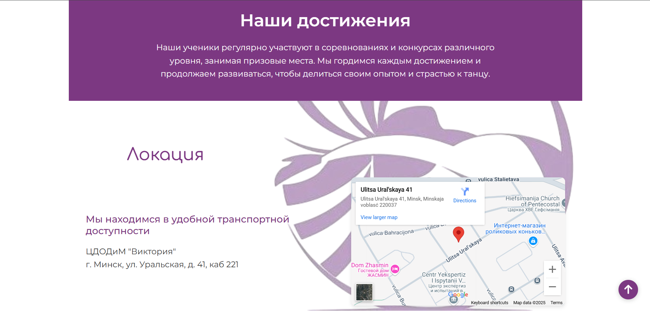

Рисунок 4.6 – Google Chrome

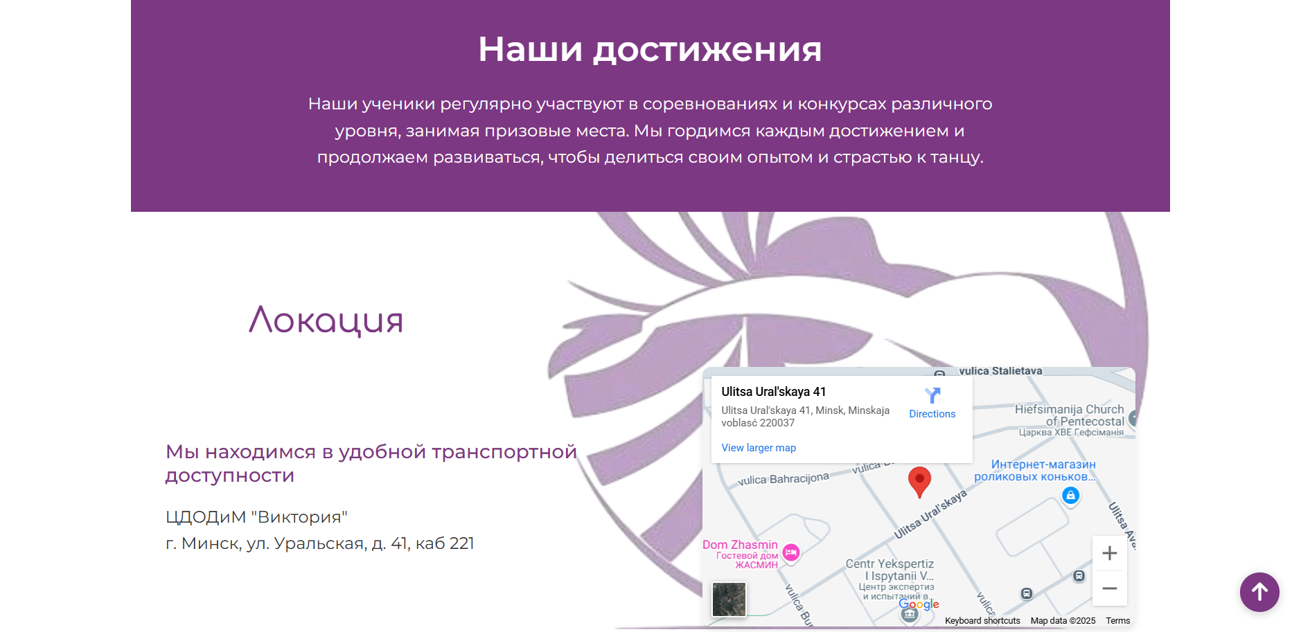

Рисунок 4.7 – Microsoft Edge

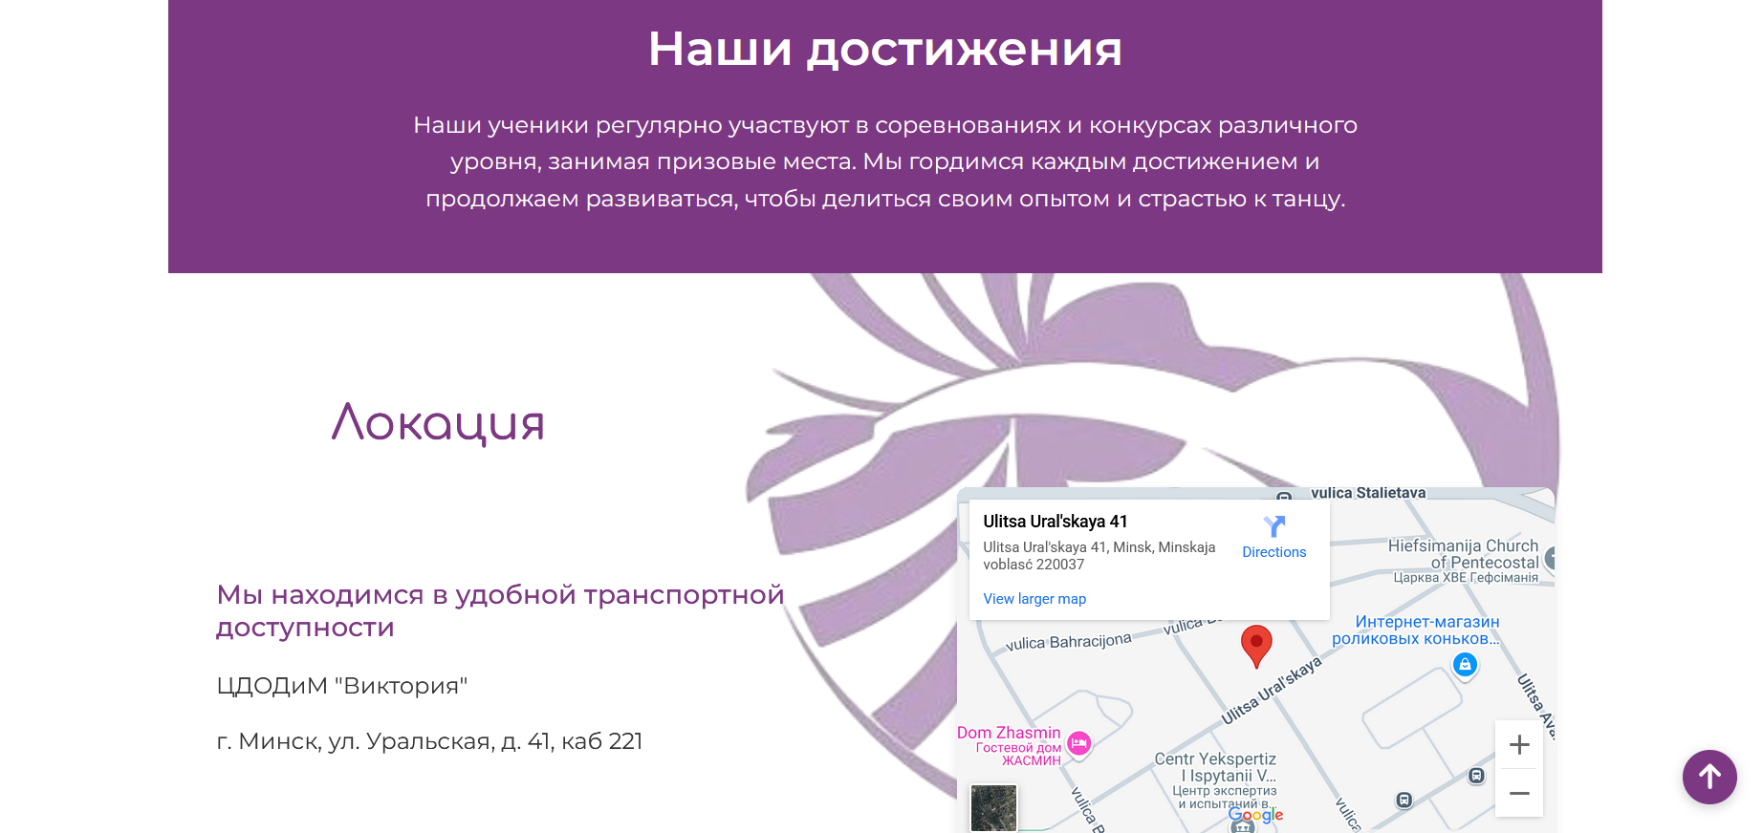

Рисунок 4.8 – FireFox

Веб-сайт успешно прошел тестирование на совместимость с различными браузерами.

## **4.3 Руководство пользователя**

Веб-сайт представляет собой информационный портал, посвященный школе современного танца и чирлидинга. Сайт адаптирован для просмотра на различных устройствах.

Структура веб-сайта (Рисунок 4.9) представляет собой четыре страницы, на каждую из которых можно попасть с текущей.



Рисунок 4.9 – Структура веб-сайта

В верхней части всех страниц расположено главное меню (Рисунок 4.10), содержащее ссылки на основные разделы сайта. На мобильных устройствах оно преобразуется в «бургер-меню» (Рисунок 4.11) для удобства навигации. В правой части меню находятся контактные данные и ссылки на социальные сети.



Рисунок 4.10 – Шапка сайта



Рисунок 4.11 – Бургер-меню

В нижней части каждой страницы расположен футер (Рисунок 4.12), содержащий дополнительную навигацию, контактную информацию и ссылки на социальные сети.



Рисунок 4.12 – Футер

На главной странице представлена слоган школы, информация о направлениях, в которых развиваются ученики, а также форма для записи на пробное занятие (Рисунок 4.13). Карточки с направлениями интерактивны: на компьютерах при наведении на фотографию появляется текст, для мобильных устройств необходимо нажать для проявления текста (Рисунок 4.14).

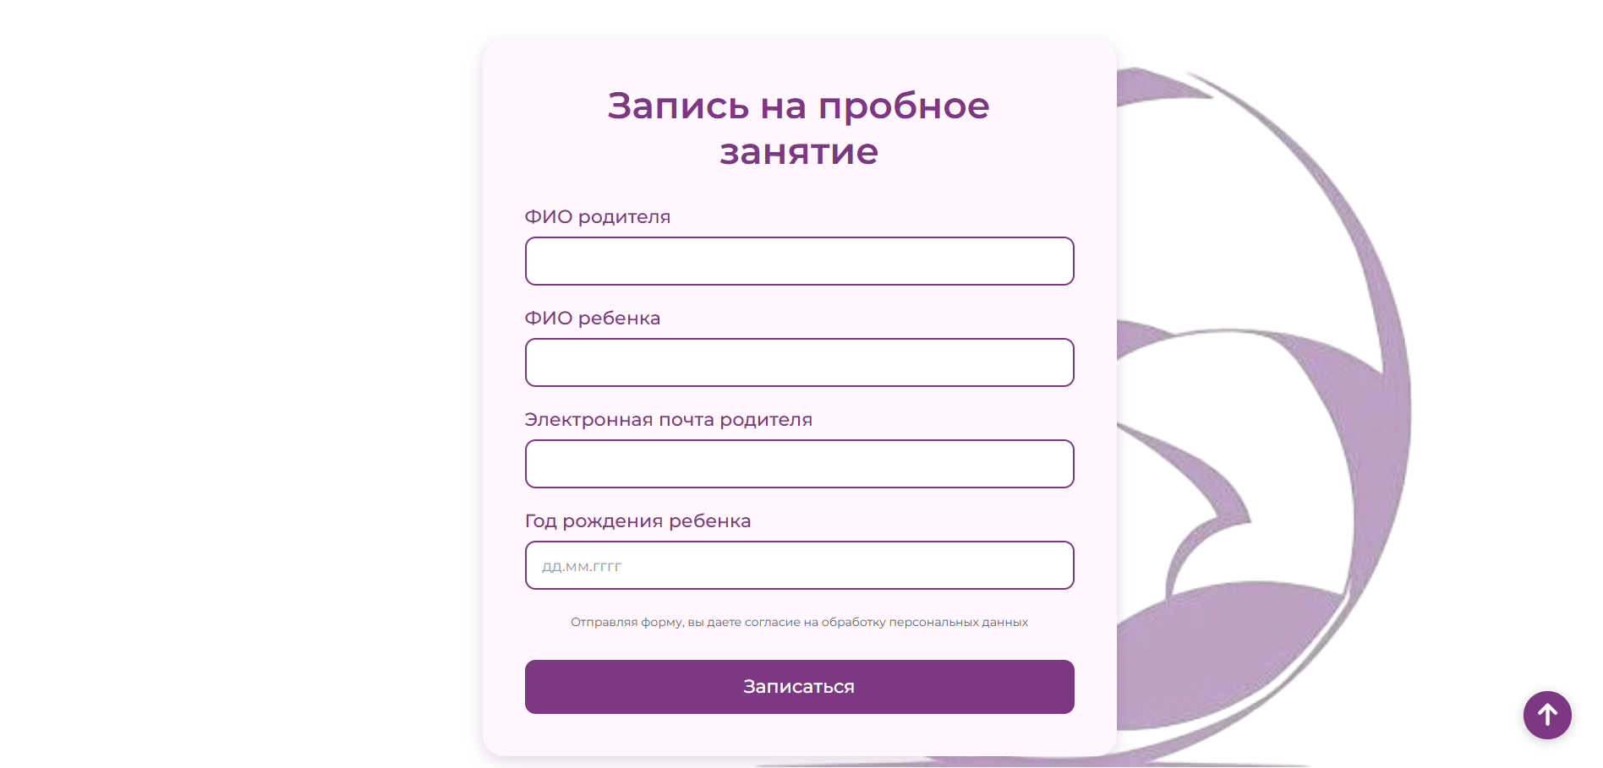

Рисунок 4.13 – Форма для записи на пробное занятие

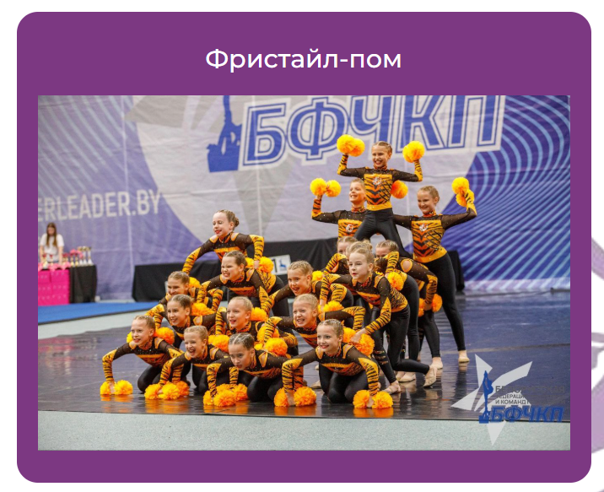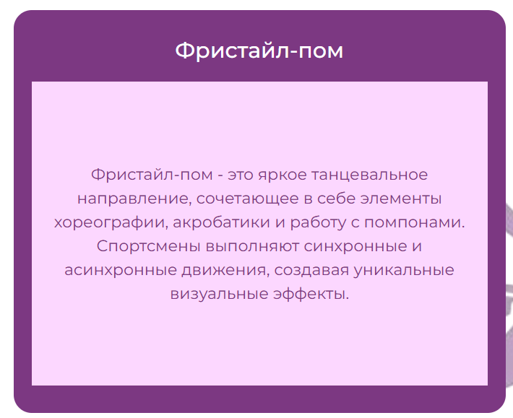

а б а – карточка по умолчанию, б – карточка при наведении/нажатии

Рисунок 4.14 – Анимация карточек направлений

На странице «О нас» посетители могут просмотреть фотографии учеников с соревнований (Рисунок 4.15), а также ознакомиться с местоположение школы (Рисунок 4.16).

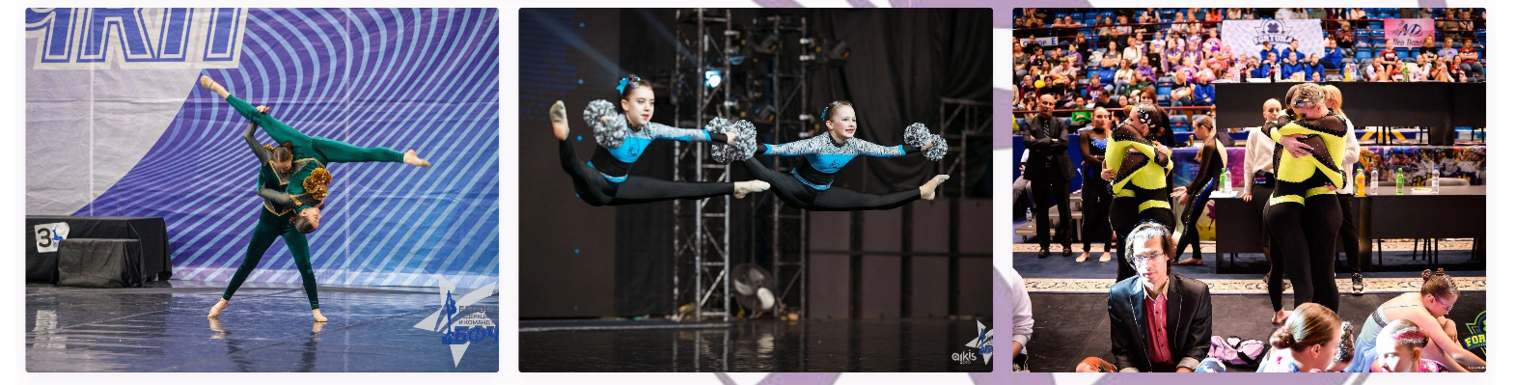

Рисунок 4.15 – Фотографии учеников

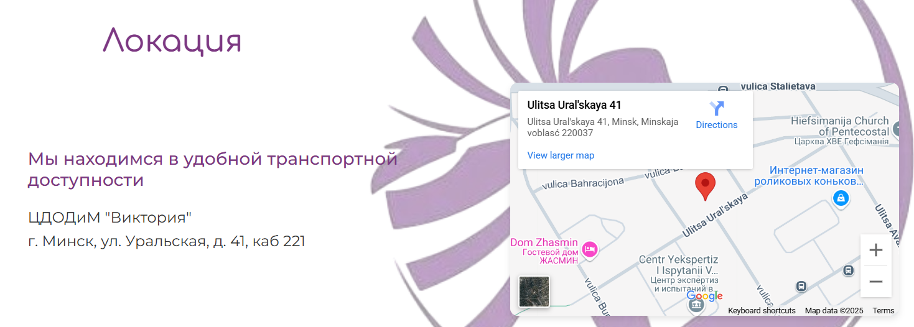

Рисунок 4.16 – Местоположение школы

Страница достижений представляет собой информацию в виде карточек. Каждая карточка содержит иконку достижения, заголовок, описание и год (Рисунок 4.17). При наведении на карточки они анимируются, а сетка автоматически перестраивается в зависимости от размера экрана. В конце страницы представлено видео с яркими моментами, снятыми на соревнованиях.

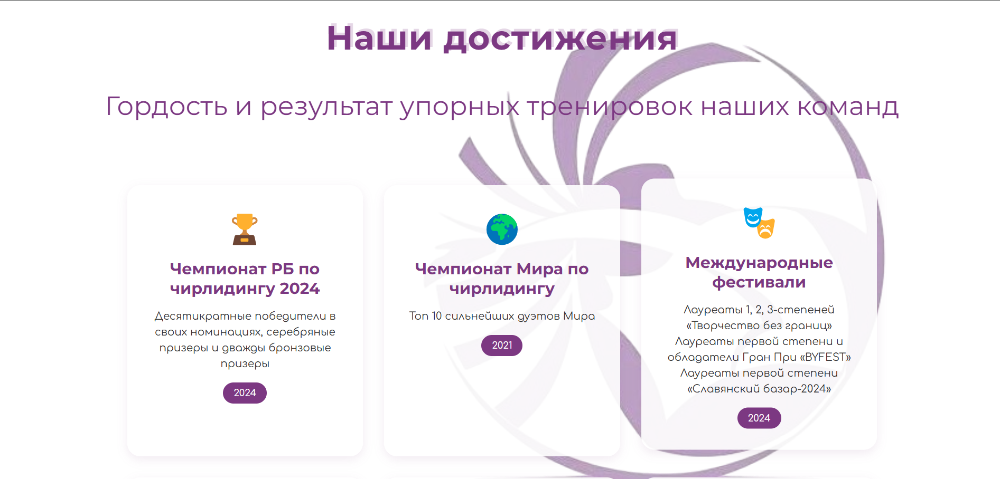

Рисунок 4.17 – Карточки достижений

На странице тренеров представлены профили каждого специалиста. Здесь можно найти фотографии тренеров, информацию об их опыте и специализации (Рисунок 4.18). Карточки тренеров адаптируются под размер экрана и анимируются при наведении.

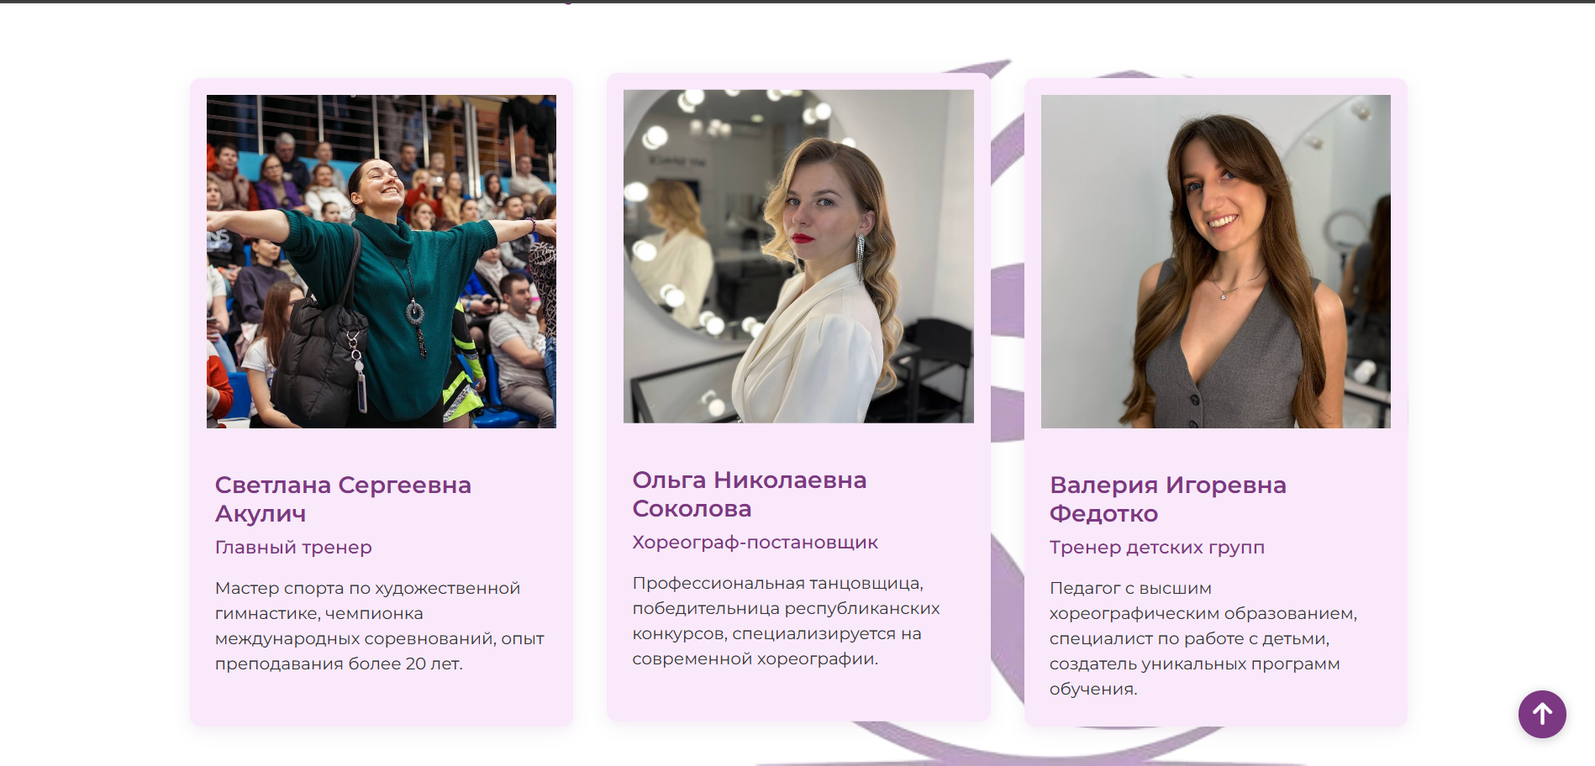

Рисунок 4.18 – Карточки тренеров

Связаться с главным тренером можно по телефону, который отображается в шапке сайта, или через социальные сети (Telegram, Viber). Ссылки на социальные сети доступны как в шапке, так и в футере сайта.

**4.4 Вывод по разделу**

Проведенное тестирование веб-сайта на разных устройствах и в основных браузерах (Google Chrome, Microsoft Edge, FireFox) демонстрирует его полную функциональность и стабильность. Результаты анализа, представленные в этом разделе, подтверждают корректное отображение контента и адаптивность интерфейса на различных платформах и операционных системах.

В дополнение к вышесказанному, данный раздел содержит детальное руководство пользователя, охватывающее основные функциональные возможности веб-сайта, элементы управления и соответствующие пошаговые инструкции. Это способствует быстрому освоению интерфейса и эффективному использованию доступных инструментов пользователем.**Заключение**

Для школы «Dance City» разработан веб-сайт с современным дизайном и широким набором функций. В основе проекта лежат актуальные веб-технологии: HTML5, CSS3 (с использованием flexbox и grid) и JavaScript. Адаптивная верстка и кроссбраузерная совместимость гарантируют удобство использования сайта на любых устройствах.

Для достижения оптимального результата в реализации проекта был проведен тщательный анализ существующих веб-сайтов. Выявленные в ходе анализа недостатки были учтены и исключены из процесса разработки.

В Figma были спроектированы прототипы и макеты, обеспечивающие удобство использования и привлекательный внешний вид сайта. Фирменные анимации, логотип и другие элементы дизайна создают уникальный образ. Векторная SVG-графика гарантирует масштабируемость и высокое качество отображения на любых экранах.

Качественный веб-сайт был создан благодаря тщательному тестированию, включавшему проверку кода, кроссбраузерную совместимость, адаптивность и оптимизацию производительности. В результате получился полностью функциональный и оптимизированный продукт, соответствующий современным стандартам.

Для достижения цели курсового проекта были реализованы: пользовательский интерфейс со спецэффектами, анализ аналогов и выбор оптимальных решений по верстке и стилю, разработка логотипа, адаптивная и кроссбраузерная верстка, а также руководство пользователя.

Курсовой проект по созданию веб-сайта успешно завершен. Все поставленные цели достигнуты, требования выполнены.

Курсовой проект размещен в публичном репозитории на GitHub [4].

# **Список использованных источников**

1. Сайт школы современного танца и чирлидинга «BLACK FOX» [Электронный ресурс]. – Режим доступа: <https://www.blackfox.by/>
2. Сайт танцевальной команды университета Миннесоты [Электронный ресурс]. – Режим доступа: <https://www.minnesotadanceteam.com/>
3. Документация по Figma [Электронный ресурс]. – Режим доступа: <https://help.figma.com>
4. Репозиторий проекта на GitHub [Электронный ресурс]. – Режим доступа:

# **Приложение А Прототипы веб-страниц**

**Главная страница**

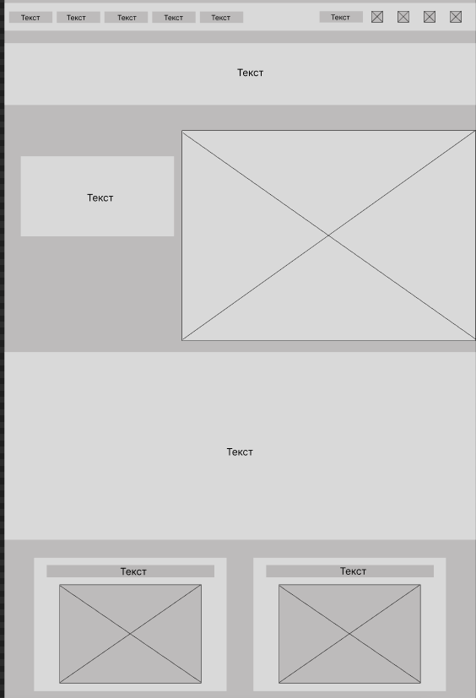

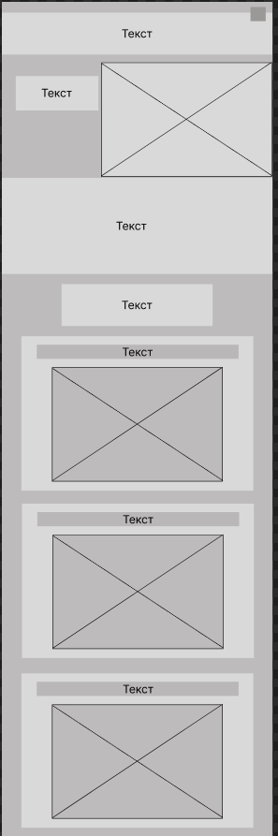

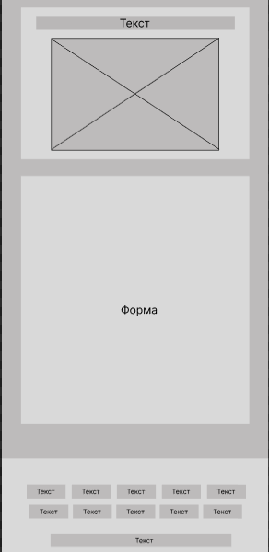

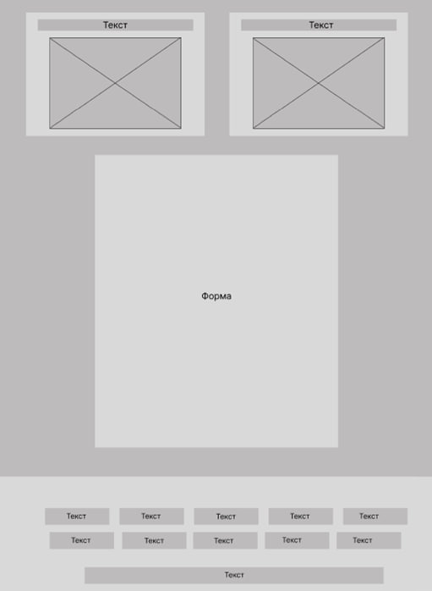

А.1 А.2

А.1 – Прототип для компьютеров, А.2 – Прототип для мобильных устройств

**Станица «О нас»**

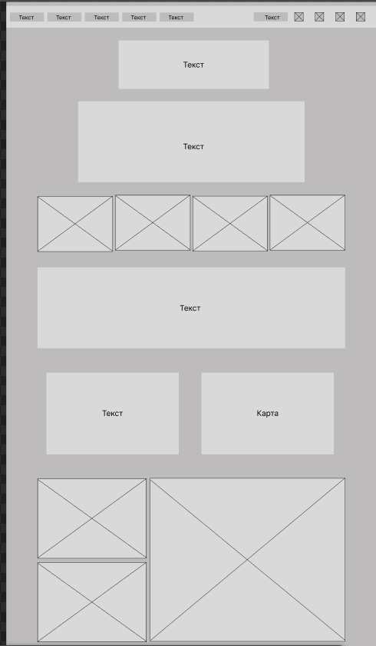

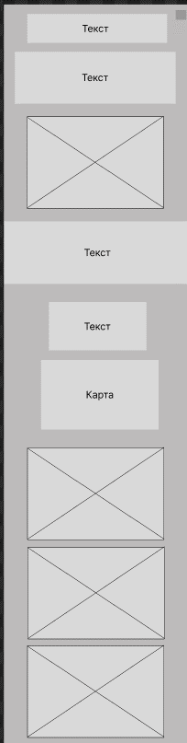 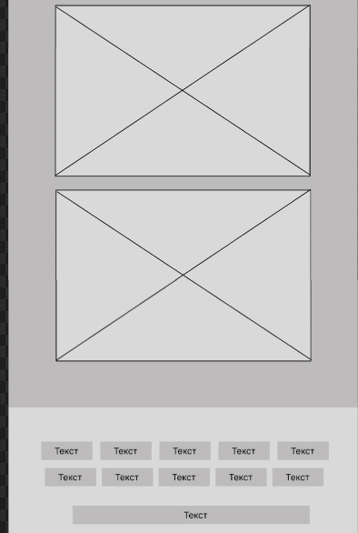

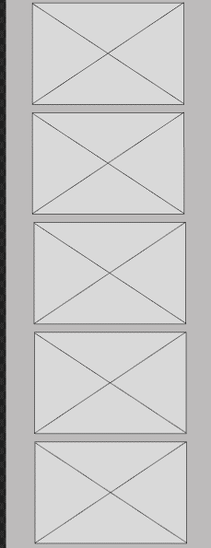

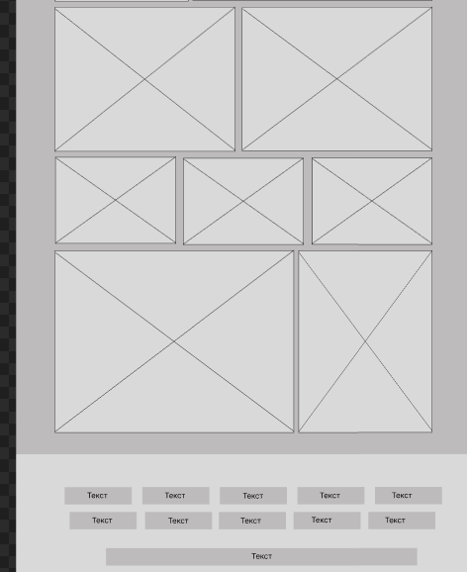

А.3 А.4

А.3 – Прототип для компьютеров, А.4 – Прототип для мобильных устройств

**Страница «Тренеры»**

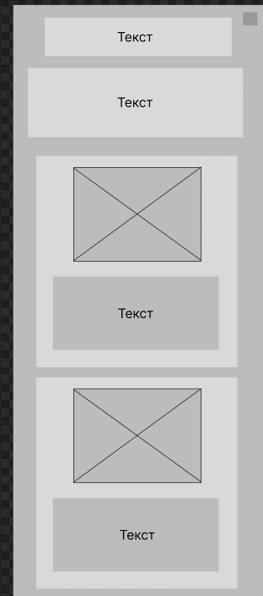

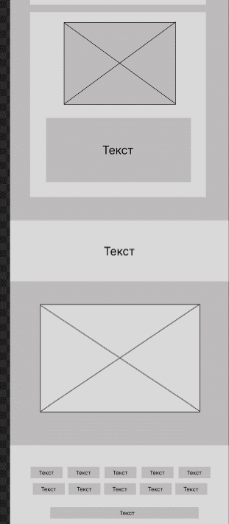

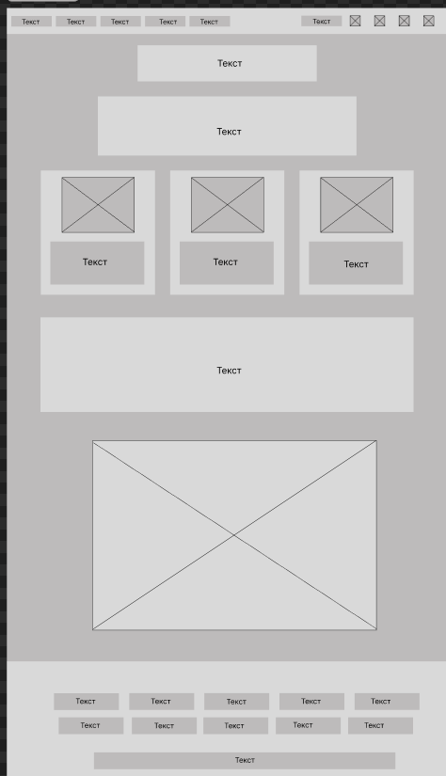

А.5 А.6

А.5 – Прототип для компьютеров, А.6 – Прототип для мобильных устройств

**Страница «Достижения»**

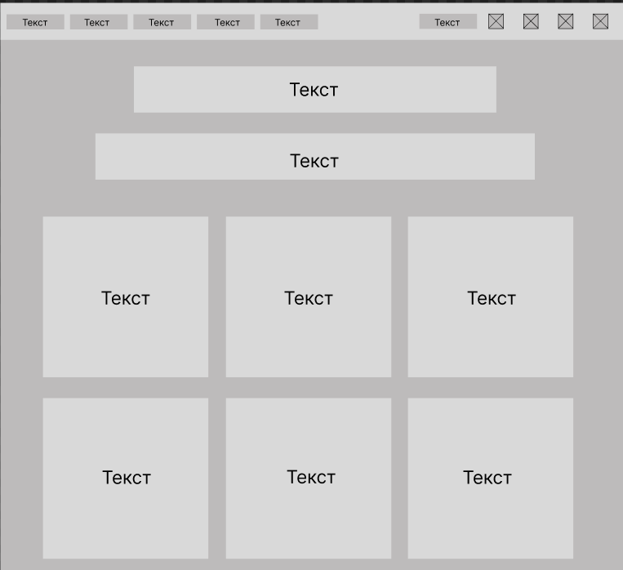

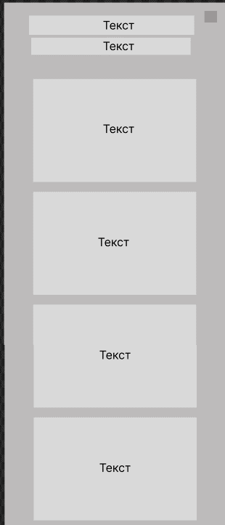

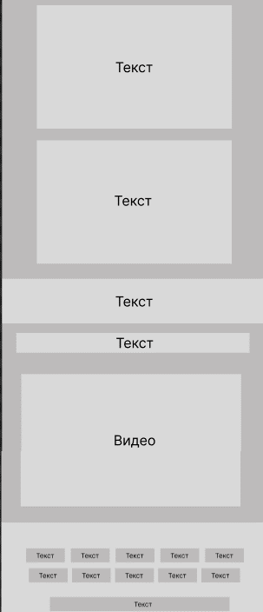

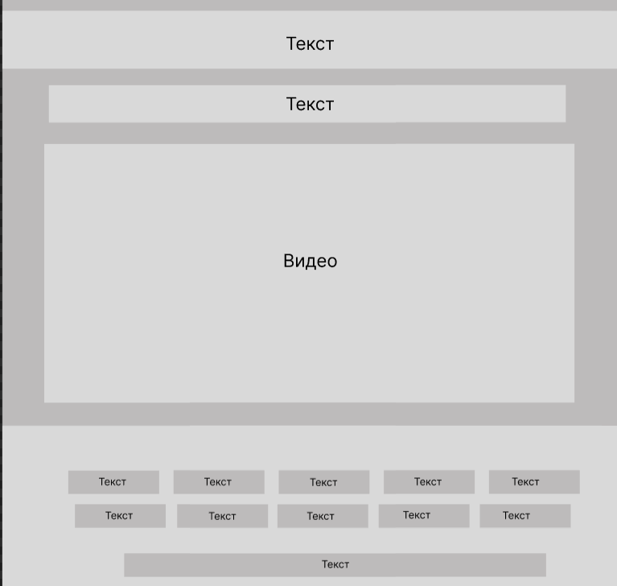

А.7 А.8

А.7 – Прототип для компьютеров, А.8 – Прототип для мобильных устройств

# **Приложение Б Макет структуры веб-сайта**

Макет главной страницы

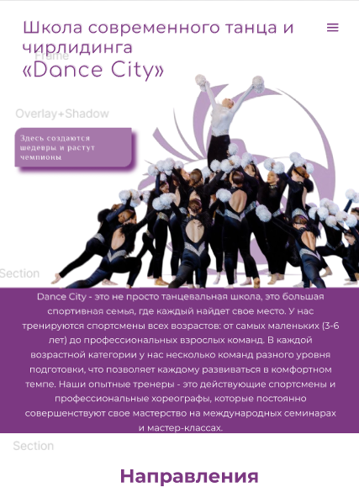

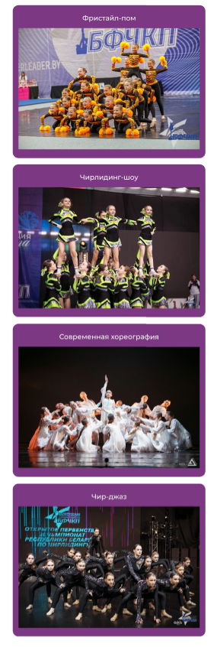

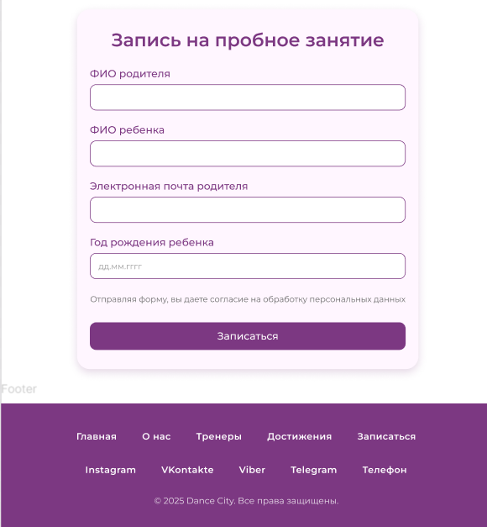

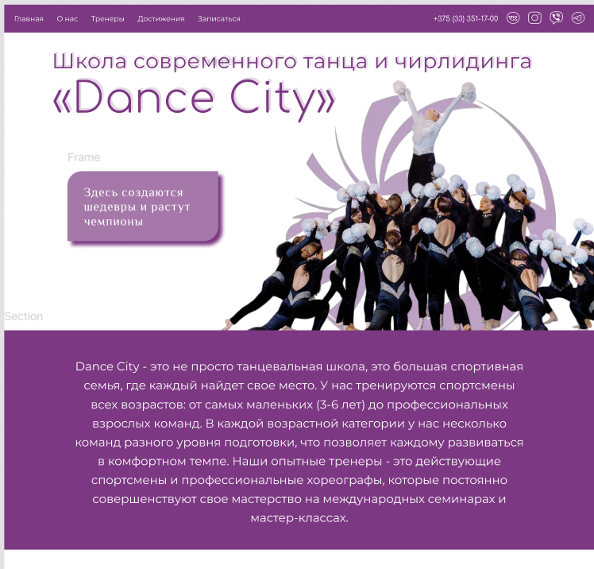

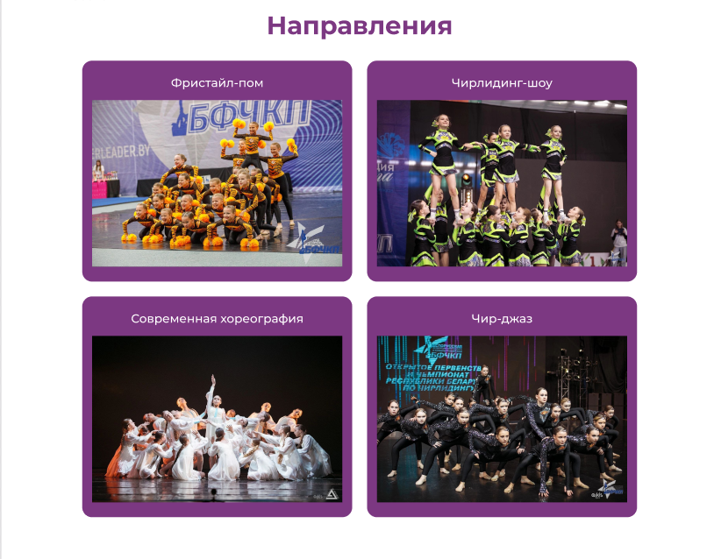

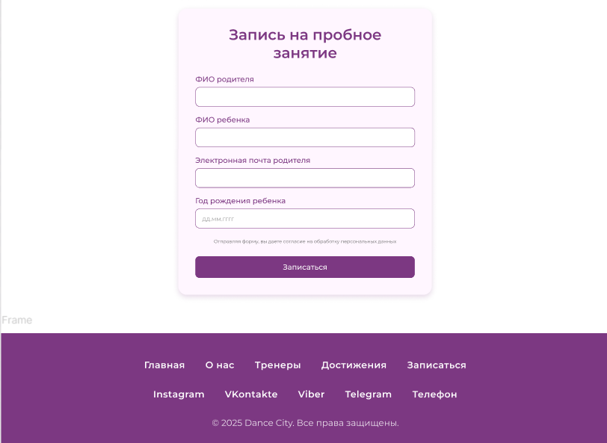

Б.1 Б.2

Б.1 – Макет для компьютеров, Б.2 – Макет для мобильных устройств

Макет страницы «О нас»

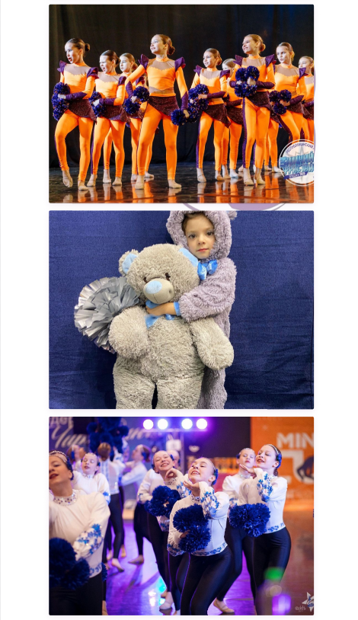

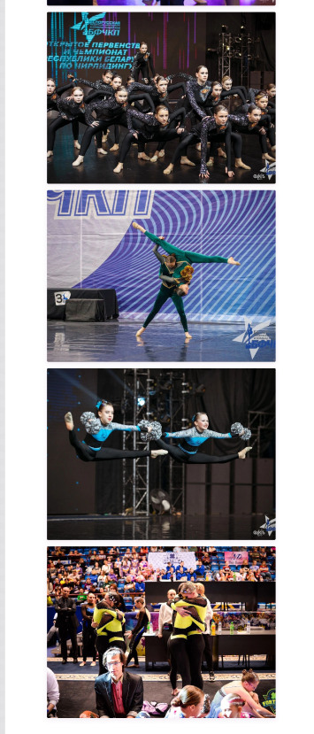





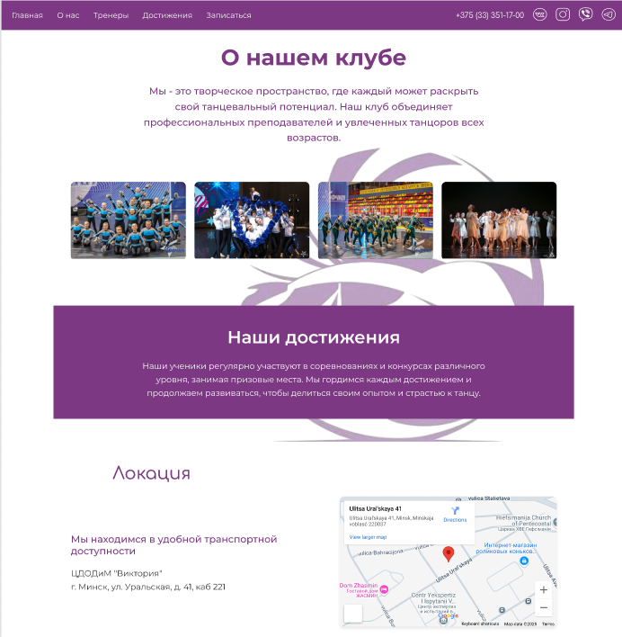

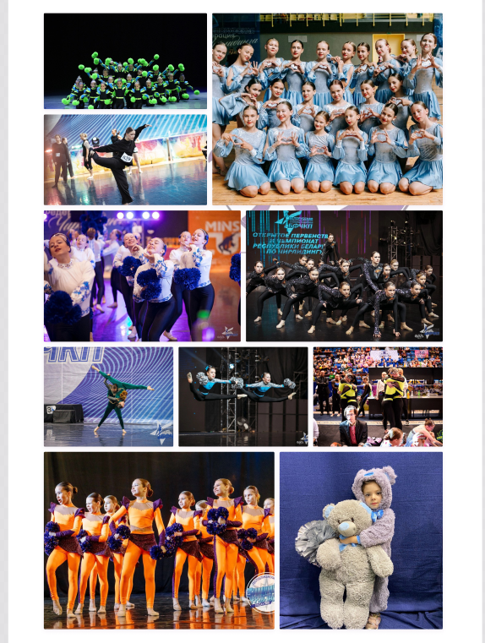



Б.3 Б.4

Б.3 – Макет для компьютеров, Б.4 – Макет для мобильных устройств

Макет страницы тренеров

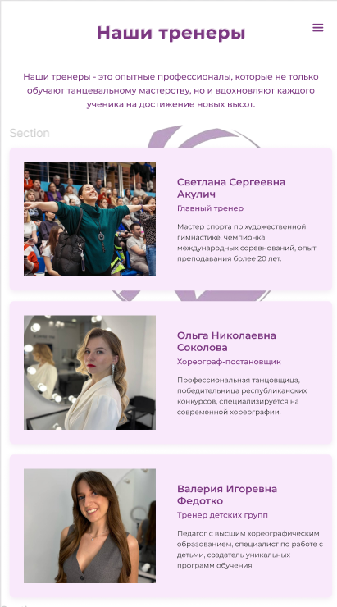

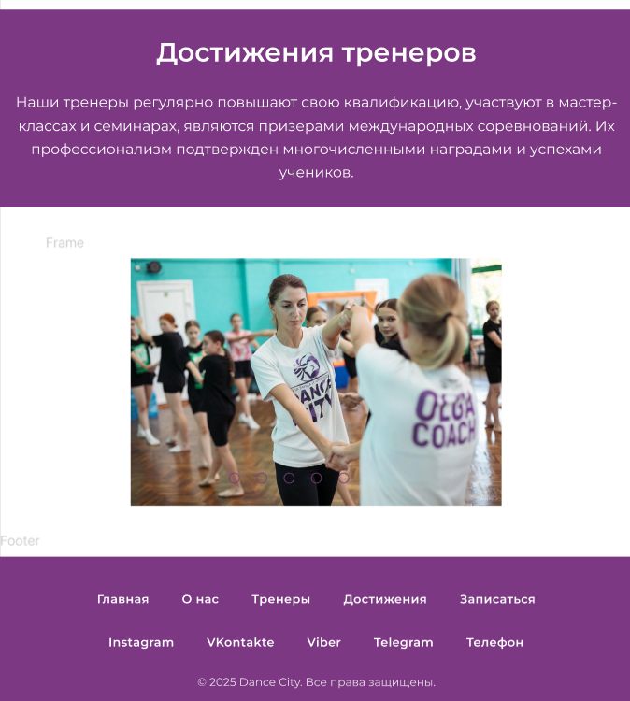

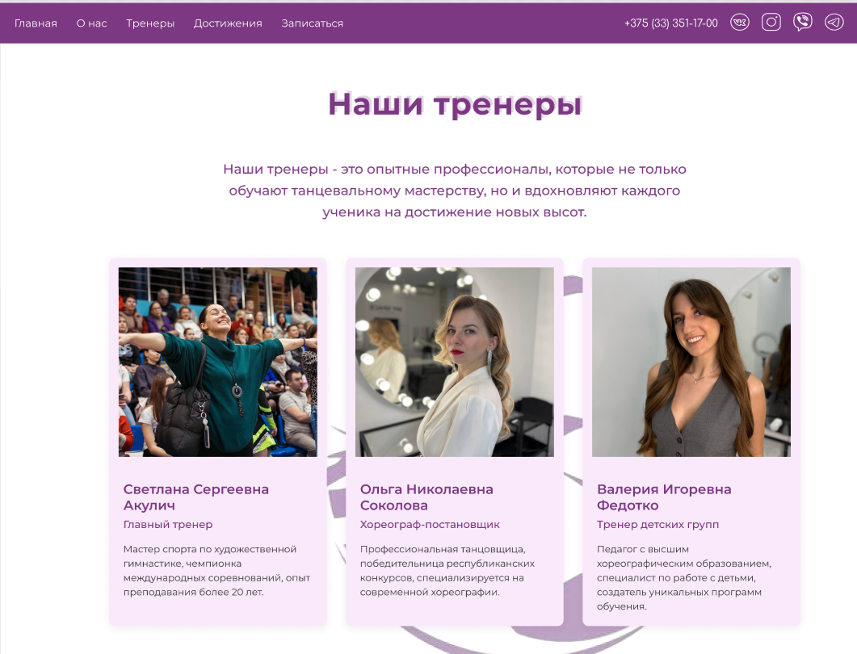

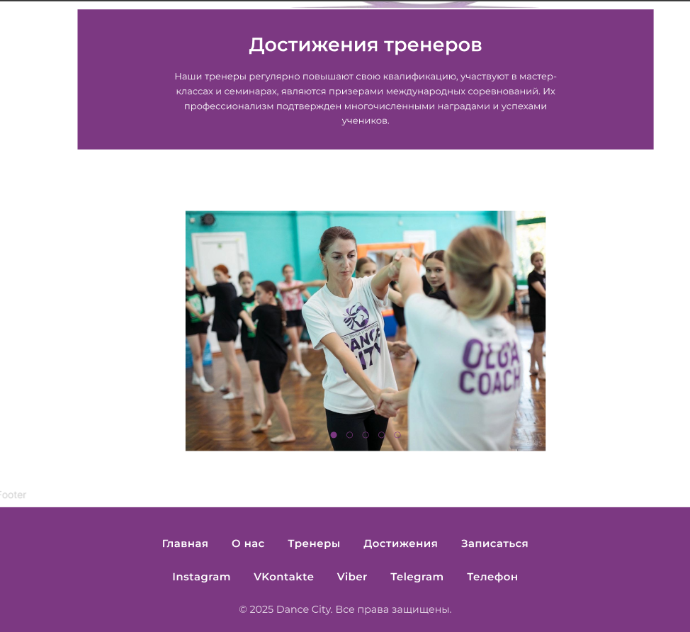

Б.5 Б.6

Б.5 – Макет для компьютеров, Б.6 – Макет для мобильных устройств

Макет страницы достижений

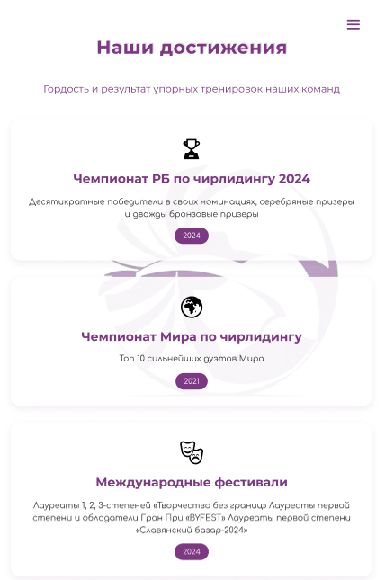

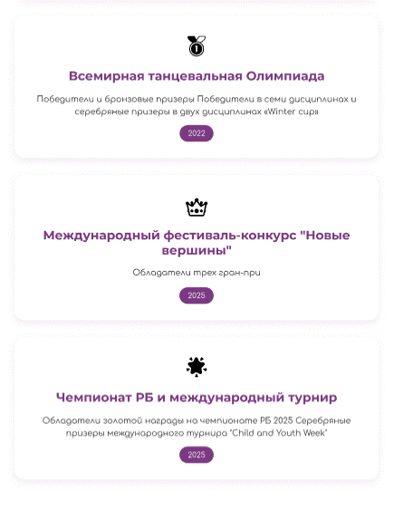

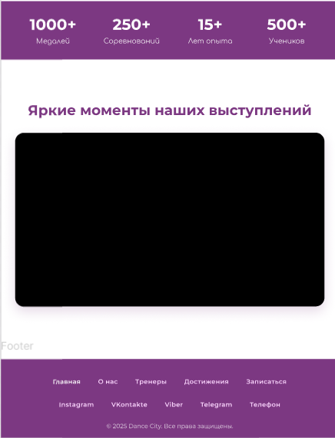

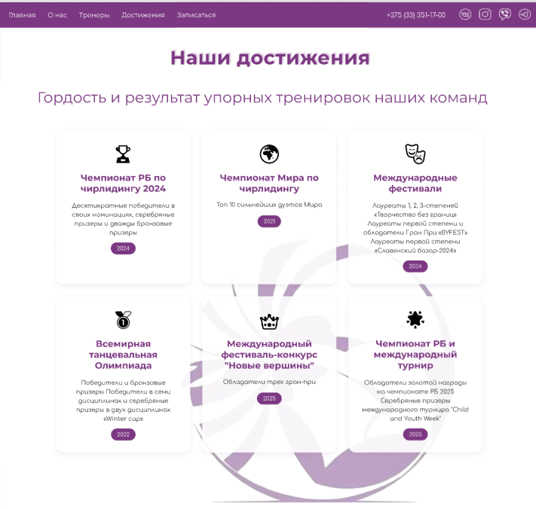

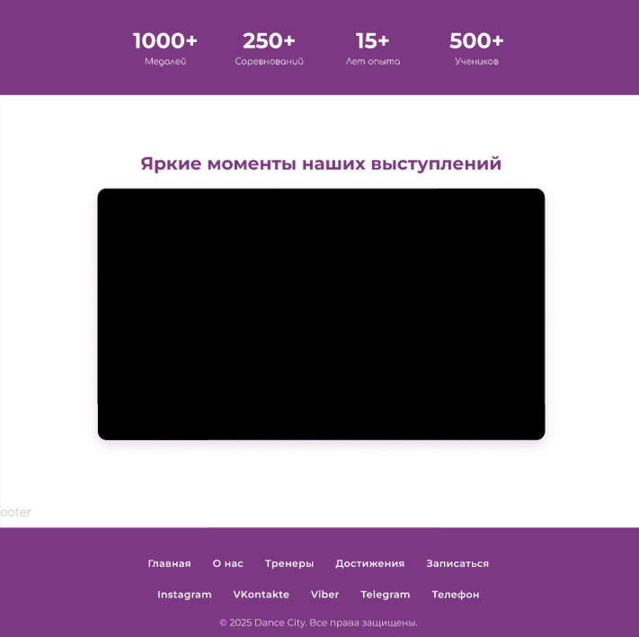

Б.7 Б.8

Б.7 – Макет для компьютеров, Б.8 – Макет для мобильных устройств

# **Приложение В Листинг HTML-документа**

|  |
| --- |
| <!DOCTYPE html>  <html>  <head>      <title>Dance City</title>      <meta charset="UTF-8">      <meta name="viewport" content="width=device-width, initial-scale=1.0">      <link rel="icon" type="image/png" href="images/logo.png">      <link href="https://fonts.googleapis.com/css2?family=Comfortaa:wght@300;400;500;600;700&display=swap"          rel="stylesheet">      <link href="https://fonts.googleapis.com/css2?family=Montserrat:wght@300;400;500;600;700&display=swap"          rel="stylesheet">      <link href="https://fonts.googleapis.com/css2?family=Philosopher:wght@400;700&display=swap" rel="stylesheet">      <link rel="stylesheet" href="styles.css">      <link rel="stylesheet" href="https://cdnjs.cloudflare.com/ajax/libs/font-awesome/6.0.0/css/all.min.css">  </head>  <body>      <header>          <div class="header-content">              <input type="checkbox" id="menu-toggle">              <label for="menu-toggle" class="hamburger">                  <span></span>                  <span></span>                  <span></span>              </label>              <nav class="nav-links">                  <a href="курсовая.html">Главная</a>                  <a href="about.html">О нас</a>                  <a href="trainers.html">Тренеры</a>                  <a href="achievements.html">Достижения</a>                  <a href="#signup-section">Записаться</a>                  <div class="social-links">                      <a href="tel:+375333511700">+375 (33) 351-17-00</a>                      <a href="https://vk.com/dancecityteam" target="_blank">ВКонтакте</a>                      <a href="https://www.instagram.com/dancecity_team?igsh=c3o3MXZ3OTh2M201"                          target="_blank">Instagram</a>                      <a href="viber://chat?number=+375333511700" target="_blank">Viber</a>                      <a href="https://t.me/k_katyywei" target="_blank">Telegram</a>                  </div>              </nav>              <div class="social-icons">                  <a href="tel:+375333511700" class="phone-number">+375 (33) 351-17-00</a>                  <a href="https://vk.com/dancecityteam" target="_blank">                      <img src="images/vk-icon.svg" alt="ВКонтакте">                  </a>                  <a href="https://www.instagram.com/dancecity_team?igsh=c3o3MXZ3OTh2M201" target="_blank">                      <img src="images/insta-icon.svg" alt="Instagram">                  </a>                  <a href="viber://chat?number=+375333511700" target="_blank">                      <img src="images/viber-icon.svg" alt="Viber">                  </a>                  <a href="https://t.me/k_katyywei" target="_blank">                      <img src="images/tg-icon.svg" alt="Telegram">                  </a>              </div>          </div>      </header>      <div class="main-section">          <div class="main-content">              <h1>Школа современного танца и чирлидинга <span>«Dance City»</span></h1>              <div class="text-block">                  <h2>Здесь создаются шедевры и растут чемпионы</h2>              </div>              <img src="images/juniors-main.png" alt="Команда чирлидеров" class="main-image">          </div>      </div>      <section class="info-section">          <div class="info-content">              <p class="info-text">Dance City - это не просто танцевальная школа, это большая спортивная семья, где каждый                  найдет свое место. У нас тренируются спортсмены всех возрастов: от самых маленьких (3-6 лет) до                  профессиональных взрослых команд. В каждой возрастной категории у нас несколько команд разного уровня                  подготовки, что позволяет каждому развиваться в комфортном темпе. Наши опытные тренеры - это действующие                  спортсмены и профессиональные хореографы, которые постоянно совершенствуют свое мастерство на                  международных семинарах и мастер-классах.</p>          </div>      </section>      <section class="directions-section">          <div class="directions-container">              <h2 class="directions-title">Направления</h2>              <div class="directions-grid">                  <div class="direction-card">                      <h3>Фристайл-пом</h3>                      <div class="direction-content">                          <img src="images/зебры.png" alt="Фристайл-пом" style="object-position: center 20%;">                          <div class="direction-text">                              <p>Фристайл-пом - это яркое танцевальное направление, сочетающее в себе элементы                                  хореографии, акробатики и работу с помпонами. Спортсмены выполняют синхронные и                                  асинхронные движения, создавая уникальные визуальные эффекты.</p>                          </div>                      </div>                  </div>                  <div class="direction-card">                      <h3>Чирлидинг-шоу</h3>                      <div class="direction-content">                          <img src="images/cheer-kids.png" alt="Чирлидинг-шоу" style="object-position: center 20%;">                          <div class="direction-text">                              <p>Чирлидинг-шоу - это зрелищное спортивное направление, сочетающее в себе элементы                                  акробатики, гимнастики и танца. Спортсмены выполняют сложные поддержки, пирамиды и                                  выбросы, создавая яркие и динамичные программы.</p>                          </div>                      </div>                  </div>                  <div class="direction-card">                      <h3>Современная хореография</h3>                      <div class="direction-content">                          <img src="images/тбг.png" alt="Современная хореография" style="object-position: center 20%;">                          <div class="direction-text">                              <p>Современная хореография - это свобода самовыражения через танец. Сочетание различных                                  танцевальных техник, импровизации и эмоциональной выразительности позволяет создавать                                  уникальные постановки и раскрывать индивидуальность каждого танцора.</p>                          </div>                      </div>                  </div>                  <div class="direction-card">                      <h3>Чир-джаз</h3>                      <div class="direction-content">                          <img src="images/dragons.png" alt="Чир-джаз" style="object-position: center 20%;">                          <div class="direction-text">                              <p>Чир-джаз - это энергичное танцевальное направление, основанное на джазовой хореографии с                                  элементами чирлидинга. Этот стиль отличается четкими, резкими движениями, высокими                                  прыжками и динамичными связками, требующими отличной физической подготовки.</p>                          </div>                      </div>                  </div>              </div>          </div>      </section>      <section class="signup-section" id="signup-section">          <div class="signup-container">              <h2 class="signup-title">Запись на пробное занятие</h2>              <form class="signup-form" id="signup-form" action="send_form.php" method="POST">                  <div class="form-group">                      <label for="parent-name">ФИО родителя</label>                      <input type="text" id="parent-name" name="parent-name" required>                  </div>                  <div class="form-group">                      <label for="child-name">ФИО ребенка</label>                      <input type="text" id="child-name" name="child-name" required>                  </div>                  <div class="form-group">                      <label for="email">Электронная почта родителя</label>                      <input type="email" id="email" name="email" required>                  </div>                  <div class="form-group">                      <label for="birth-year">Год рождения ребенка</label>                      <input type="text" id="birth-year" name="birth-year" placeholder="дд.мм.гггг" required>                  </div>                  <div class="privacy-policy">                      <p>Отправляя форму, вы даете согласие на обработку персональных данных</p>                  </div>                  <button type="submit" class="submit-btn">Записаться</button>              </form>          </div>      </section>      <div id="scroll-top">          <i class="fas fa-arrow-up"></i>      </div>      <div class="modal" id="thankYouModal">          <div class="modal-content">              <h3>Спасибо за заявку!</h3>              <p>Мы свяжемся с вами в ближайшее время.</p>              <button class="modal-close">OK</button>          </div>      </div>        <footer class="site-footer">          <div class="footer-nav">              <a href="курсовая.html">Главная</a>              <a href="about.html">О нас</a>              <a href="trainers.html">Тренеры</a>              <a href="achievements.html">Достижения</a>              <a href="курсовая.html#signup-section">Записаться</a>          </div>          <div class="footer-social">              <a href="https://www.instagram.com/dancecity_team?igsh=c3o3MXZ3OTh2M201" target="_blank">Instagram</a>              <a href="https://vk.com/dancecityteam" target="_blank">VKontakte</a>              <a href="viber://chat?number=+375333511700" target="_blank">Viber</a>              <a href="https://t.me/k_katyywei" target="_blank">Telegram</a>              <a href="tel:+375333511700">Телефон</a>          </div>          <div class="footer-copy">              &copy; 2025 Dance City. Все права защищены.          </div>      </footer>  </body>  <script>      // Обработка отправки формы      const form = document.querySelector('.signup-form');          const modal = document.getElementById('thankYouModal');          const modalClose = document.querySelector('.modal-close');          form.addEventListener('submit', function(e) {              e.preventDefault();              modal.style.display = 'flex';              form.reset();          });          modalClose.addEventListener('click', function() {              modal.style.display = 'none';          });          window.addEventListener('click', function(e) {              if (e.target === modal) {                  modal.style.display = 'none';              }          });  document.getElementById('menu-toggle').addEventListener('change', function() {      document.documentElement.classList.toggle('menu-open', this.checked);      document.body.classList.toggle('menu-open', this.checked);  });      // Показать стрелку при прокрутке вниз и скрыть при возврате вверх      window.addEventListener('scroll', function() {          const btn = document.getElementById('scroll-top');          if (!btn) return;          if (window.pageYOffset > 100) {              btn.style.opacity = '1';              btn.style.visibility = 'visible';          } else {              btn.style.opacity = '0';              btn.style.visibility = 'hidden';          }      });      // Плавная прокрутка вверх по клику на стрелку      document.addEventListener('DOMContentLoaded', function() {          const btn = document.getElementById('scroll-top');          if (!btn) return;          btn.addEventListener('click', function() {              window.scrollTo({ top: 0, behavior: 'smooth' });          });      });      let lastScrollTop = 0;      const header = document.querySelector('header');      const scrollThreshold = 50;      // Обработка кликов по карточкам направлений на мобильных устройствах      const directionCards = document.querySelectorAll('.direction-content');      directionCards.forEach(card => {          card.addEventListener('click', function() {              if (window.innerWidth <= 768) {                  const img = this.querySelector('img');                  const text = this.querySelector('.direction-text');                  if (img.style.opacity === '0') {                      img.style.opacity = '1';                      text.style.opacity = '0';                  } else {                      img.style.opacity = '0';                      text.style.opacity = '1';                  }              }          });      });  </script>  </html> |

Листинг В.1 – HTML-документ главной страницы

|  |
| --- |
| <!DOCTYPE html>  <html lang="ru">  <head>      <meta charset="UTF-8">      <meta name="viewport" content="width=device-width, initial-scale=1.0">      <link rel="icon" type="image/png" href="images/logo.png">      <title>О нас - Dance City</title>      <link href="https://fonts.googleapis.com/css2?family=Comfortaa:wght@300;400;500;600;700&display=swap" rel="stylesheet">      <link href="https://fonts.googleapis.com/css2?family=Montserrat:wght@300;400;500;600;700&display=swap" rel="stylesheet">      <link href="https://fonts.googleapis.com/css2?family=Philosopher:wght@400;700&display=swap" rel="stylesheet">      <link rel="stylesheet" href="about-styles.css">      <link rel="stylesheet" href="https://cdnjs.cloudflare.com/ajax/libs/font-awesome/6.0.0/css/all.min.css">  </head>  <body>      <header>          <div class="header-content">              <input type="checkbox" id="menu-toggle">              <label for="menu-toggle" class="hamburger">                  <span></span>                  <span></span>                  <span></span>              </label>              <nav class="nav-links">                  <a href="курсовая.html">Главная</a>                  <a href="about.html">О нас</a>                  <a href="trainers.html">Тренеры</a>                  <a href="achievements.html">Достижения</a>                  <a href="курсовая.html#signup-section">Записаться</a>                  <div class="social-links">                      <a href="tel:+375333511700">+375 (33) 351-17-00</a>                      <a href="https://vk.com/dancecityteam" target="_blank">ВКонтакте</a>                      <a href="https://www.instagram.com/dancecity_team?igsh=c3o3MXZ3OTh2M201"                          target="_blank">Instagram</a>                      <a href="viber://chat?number=+375333511700" target="_blank">Viber</a>                      <a href="https://t.me/k_katyywei" target="_blank">Telegram</a>                  </div>              </nav>              <div class="social-icons">                  <a href="tel:+375333511700" class="phone-number">+375 (33) 351-17-00</a>                  <a href="https://vk.com/dancecityteam" target="_blank">                      <img src="images/vk-icon.svg" alt="ВКонтакте">                  </a>                  <a href="https://www.instagram.com/dancecity_team?igsh=c3o3MXZ3OTh2M201" target="_blank">                      <img src="images/insta-icon.svg" alt="Instagram">                  </a>                  <a href="viber://chat?number=+375333511700" target="_blank">                      <img src="images/viber-icon.svg" alt="Viber">                  </a>                  <a href="https://t.me/k_katyywei" target="_blank">                      <img src="images/tg-icon.svg" alt="Telegram">                  </a>              </div>          </div>      </header>      <main class="about-main">          <section class="about-hero">              <h1>О нашем клубе</h1>              <div class="about-description">                  <p>Мы - это творческое пространство, где каждый может раскрыть свой танцевальный потенциал. Наш клуб                      объединяет профессиональных преподавателей и увлеченных танцоров всех возрастов.</p>              </div>          </section>          <section class="gallery-section">              <div class="gallery-grid">                  <div class="gallery-item">                      <img src="images/pom-kids.jpg" alt="Танцевальный коллектив">                  </div>                  <div class="gallery-item">                      <img src="images/juniors-heart.jpg" alt="Выступление">                  </div>                  <div class="gallery-item">                      <img src="images/pom-adaults.jpg" alt="Соревнования">                  </div>                  <div class="gallery-item">                      <img src="images/juniors-contemp.jpg" alt="Постановка">                  </div>              </div>          </section>          <section class="achievements-section">              <h2>Наши достижения</h2>              <div class="achievements-content">                  <p>Наши ученики регулярно участвуют в соревнованиях и конкурсах различного уровня, занимая призовые                      места. Мы гордимся каждым достижением и продолжаем развиваться, чтобы делиться своим опытом и                      страстью к танцу.</p>              </div>          </section>          <section class="location-section">              <h2>Локация</h2>              <div class="location-content">                  <div class="location-info">                      <p>Мы находимся в удобной транспортной доступности</p>                      <address>                          ЦДОДиМ "Виктория" <br>г. Минск, ул. Уральская, д. 41, каб 221                      </address>                  </div>                  <div class="location-map">                      <iframe                      src="https://www.google.com/maps/embed?pb=!1m18!1m12!1m3!1d2350.4938344547754!2d27.624251800000003!3d53.9052!2m3!1f0!2f0!3f0!3m2!1i1024!2i768!4f13.1!3m3!1m2!1s0x46dbce5a6e64e809%3A0x16b202806fe30510!2sUlitsa%20Ural&#39;skaya%2041%2C%20Minsk%2C%20Minskaja%20voblas%C4%87%20220037!5e0!3m2!1sen!2sby!4v1746002759124!5m2!1sen!2sby" width="600" height="450" style="border:0;" allowfullscreen="" loading="lazy" referrerpolicy="no-referrer-when-downgrade">                    width="100%"                      height="450"                      style="border:0;"                      allowfullscreen=""                      loading="lazy"                      referrerpolicy="no-referrer-when-downgrade">                  </iframe>                  </div>              </div>          </section>          <section class="photos-section">              <div class="photos-grid">                  <div class="photo-item">                      <img src="images/kids-pom.jpg" alt="Команда Pom Kids">                  </div>                  <div class="photo-item">                      <img src="images/polina.jpg" alt="Команда Juniors Heart">                  </div>                  <div class="photo-item">                      <img src="images/juniors-jaz.jpg" alt="Команда Pom Adults">                  </div>                  <div class="photo-item">                      <img src="images/ingigo.jpg" alt="Команда Juniors Contemporary">                  </div>                  <div class="photo-item">                      <img src="images/talisman.png" alt="Танцевальная вечеринка">                  </div>                  <div class="photo-item">                      <img src="images/vasilki.jpg" alt="Танцевальная команда">                  </div>                  <div class="photo-item">                      <img src="images/dragons.png" alt="Сольное выступление">                  </div>                  <div class="photo-item">                      <img src="images/vika-lera.jpg" alt="Парное выступление">                  </div>                  <div class="photo-item">                      <img src="images/liana-masha.jpg" alt="Командное выступление">                  </div>                  <div class="photo-item">                      <img src="images/doubles.jpg" alt="Танцевальное шоу">                  </div>              </div>          </section>          <button id="scroll-top">              <i class="fas fa-arrow-up"></i>          </button>      </main>      <footer class="site-footer">          <div class="footer-nav">              <a href="курсовая.html">Главная</a>              <a href="about.html">О нас</a>              <a href="trainers.html">Тренеры</a>              <a href="achievements.html">Достижения</a>              <a href="курсовая.html#signup-section">Записаться</a>          </div>          <div class="footer-social">              <a href="https://www.instagram.com/dancecity_team?igsh=c3o3MXZ3OTh2M201" target="_blank">Instagram</a>              <a href="https://vk.com/dancecityteam" target="_blank">VKontakte</a>              <a href="viber://chat?number=+375333511700" target="_blank">Viber</a>              <a href="https://t.me/k_katyywei" target="_blank">Telegram</a>              <a href="tel:+375333511700">Телефон</a>          </div>          <div class="footer-copy">              &copy; 2025 Dance City. Все права защищены.          </div>      </footer>      <script src="script.js"></script>  </body>  </html> |

Листинг В.2 – HTML-документ страницы «О нас»

|  |
| --- |
| <!DOCTYPE html>  <html lang="ru">  <head>      <meta charset="UTF-8">      <meta name="viewport" content="width=device-width, initial-scale=1.0">      <link rel="icon" type="image/png" href="images/logo.png">      <title>Тренеры - Танцевальная студия</title>      <link rel="stylesheet" href="styles.css">      <link rel="stylesheet" href="trainers-styles.css">      <link          href="https://fonts.googleapis.com/css2?family=Montserrat:wght@400;500;600;700&family=Comfortaa:wght@400;500;600&family=Philosopher:wght@400;700&display=swap"          rel="stylesheet">          <link rel="stylesheet" href="https://cdnjs.cloudflare.com/ajax/libs/font-awesome/6.0.0/css/all.min.css">          <link rel="stylesheet" href="css/trainers-styles.css">  </head>  <body>      <header>          <div class="header-content">              <input type="checkbox" id="menu-toggle">              <label for="menu-toggle" class="hamburger">                  <span></span>                  <span></span>                  <span></span>              </label>              <nav class="nav-links">                  <a href="курсовая.html">Главная</a>                  <a href="about.html">О нас</a>                  <a href="trainers.html">Тренеры</a>                  <a href="achievements.html">Достижения</a>                  <a href="курсовая.html#signup-section">Записаться</a>                  <div class="social-links">                      <a href="tel:+375333511700">+375 (33) 351-17-00</a>                      <a href="https://vk.com/dancecityteam" target="_blank">ВКонтакте</a>                      <a href="https://www.instagram.com/dancecity_team?igsh=c3o3MXZ3OTh2M201"                          target="_blank">Instagram</a>                      <a href="viber://chat?number=+375333511700" target="_blank">Viber</a>                      <a href="https://t.me/k_katyywei" target="_blank">Telegram</a>                  </div>              </nav>              <div class="social-icons">                  <a href="tel:+375333511700" class="phone-number">+375 (33) 351-17-00</a>                  <a href="https://vk.com/dancecityteam" target="_blank">                      <img src="images/vk-icon.svg" alt="ВКонтакте">                  </a>                  <a href="https://www.instagram.com/dancecity_team?igsh=c3o3MXZ3OTh2M201" target="_blank">                      <img src="images/insta-icon.svg" alt="Instagram">                  </a>                  <a href="viber://chat?number=+375333511700" target="_blank">                      <img src="images/viber-icon.svg" alt="Viber">                  </a>                  <a href="https://t.me/k_katyywei" target="_blank">                      <img src="images/tg-icon.svg" alt="Telegram">                  </a>              </div>          </div>      </header>      <main class="trainers-main">          <section class="trainers-hero">              <h1>Наши тренеры</h1>              <div class="trainers-description">                  <p>Наши тренеры - это опытные профессионалы, которые не только обучают танцевальному мастерству, но и                      вдохновляют каждого ученика на достижение новых высот.</p>              </div>          </section>          <section class="trainers-grid">              <div class="trainer-card">                  <div class="trainer-photo">                      <img src="images/ss.png" alt="Тренер 1">                  </div>                  <div class="trainer-info">                      <h3>Светлана Сергеевна Акулич</h3>                      <p class="trainer-role">Главный тренер</p>                      <p class="trainer-description">Мастер спорта по художественной гимнастике, чемпионка международных                          соревнований, опыт преподавания более 20 лет.</p>                  </div>              </div>              <div class="trainer-card">                  <div class="trainer-photo">                      <img src="images/olga.png" alt="Тренер 2">                  </div>                  <div class="trainer-info">                      <h3>Ольга Николаевна Соколова</h3>                      <p class="trainer-role">Хореограф-постановщик</p>                      <p class="trainer-description">Профессиональная танцовщица, победительница республиканских                          конкурсов, специализируется на современной хореографии.</p>                  </div>              </div>              <div class="trainer-card">                  <div class="trainer-photo">                      <img src="images/valeria.png" alt="Тренер 3">                  </div>                  <div class="trainer-info">                      <h3>Валерия Игоревна Федотко</h3>                      <p class="trainer-role">Тренер детских групп</p>                      <p class="trainer-description">Педагог с высшим хореографическим образованием, специалист по работе                          с детьми, создатель уникальных программ обучения.</p>                  </div>              </div>          </section>          <section class="achievements-section">              <h2>Достижения тренеров</h2>              <div class="achievements-content">                  <p>Наши тренеры регулярно повышают свою квалификацию, участвуют в мастер-классах и семинарах, являются                      призерами международных соревнований. Их профессионализм подтвержден многочисленными наградами и                      успехами учеников.</p>              </div>          </section>          <section class="slider-section">              <div class="slider-container">                  <div class="slider">                      <input type="radio" name="radio-btn" id="radio1" checked>                      <input type="radio" name="radio-btn" id="radio2">                      <input type="radio" name="radio-btn" id="radio3">                      <input type="radio" name="radio-btn" id="radio4">                      <input type="radio" name="radio-btn" id="radio5">                      <!-- Слайды -->                      <div class="slide first">                          <img src="images/1.jpg" alt="Слайд 1">                      </div>                      <div class="slide">                          <img src="images/2.jpg" alt="Слайд 2">                      </div>                      <div class="slide">                          <img src="images/4.jpg" alt="Слайд 3">                      </div>                      <div class="slide">                          <img src="images/5.jpg" alt="Слайд 4">                      </div>                      <div class="slide">                          <img src="images/6.jpg" alt="Слайд 5">                      </div>                      <!-- Автоматическая навигация -->                      <div class="navigation-auto">                          <div class="auto-btn1"></div>                          <div class="auto-btn2"></div>                          <div class="auto-btn3"></div>                          <div class="auto-btn4"></div>                          <div class="auto-btn5"></div>                      </div>                  </div>                  <!-- Ручная навигация -->                  <div class="navigation-manual">                      <label for="radio1" class="manual-btn"></label>                      <label for="radio2" class="manual-btn"></label>                      <label for="radio3" class="manual-btn"></label>                      <label for="radio4" class="manual-btn"></label>                      <label for="radio5" class="manual-btn"></label>                  </div>              </div>          </section>      </main>      <footer class="site-footer">          <div class="footer-nav">              <a href="курсовая.html">Главная</a>              <a href="about.html">О нас</a>              <a href="trainers.html">Тренеры</a>              <a href="achievements.html">Достижения</a>              <a href="курсовая.html#signup-section">Записаться</a>          </div>          <div class="footer-social">              <a href="https://www.instagram.com/dancecity_team?igsh=c3o3MXZ3OTh2M201" target="_blank">Instagram</a>              <a href="https://vk.com/dancecityteam" target="_blank">VKontakte</a>              <a href="viber://chat?number=+375333511700" target="_blank">Viber</a>              <a href="https://t.me/k_katyywei" target="_blank">Telegram</a>              <a href="tel:+375333511700">Телефон</a>          </div>          <div class="footer-copy">              &copy; 2025 Dance City. Все права защищены.          </div>      </footer>      <script src="script.js"></script>      <script src="slider.js"></script>      <div id="scroll-top">          <i class="fas fa-arrow-up"></i>      </div>      <script>          // Показать стрелку при прокрутке вниз и скрыть при возврате вверх          window.addEventListener('scroll', function() {              const btn = document.getElementById('scroll-top');              if (!btn) return;              if (window.pageYOffset > 100) {                  btn.style.opacity = '1';                  btn.style.visibility = 'visible';              } else {                  btn.style.opacity = '0';                  btn.style.visibility = 'hidden';              }          });          // Плавная прокрутка вверх по клику на стрелку          document.addEventListener('DOMContentLoaded', function() {              const btn = document.getElementById('scroll-top');              if (!btn) return;              btn.addEventListener('click', function() {                  window.scrollTo({ top: 0, behavior: 'smooth' });              });          });      </script>  </body>  </html> |

Листинг В.3 – HTML-документ страницы «Тренеры»

|  |
| --- |
| <!DOCTYPE html>  <html lang="ru">  <head>      <meta charset="UTF-8">      <meta name="viewport" content="width=device-width, initial-scale=1.0">      <link rel="icon" type="image/png" href="images/logo.png">      <title>Наши достижения - Cheerleading</title>      <link rel="stylesheet" href="styles.css">      <link rel="stylesheet" href="achievements-styles.css">      <link href="https://fonts.googleapis.com/css2?family=Montserrat:wght@400;500;600;700&family=Comfortaa:wght@400;500;600;700&family=Philosopher:wght@400;700&display=swap" rel="stylesheet">      <link rel="stylesheet" href="https://cdnjs.cloudflare.com/ajax/libs/font-awesome/6.0.0/css/all.min.css">      <link rel="icon" type="image/x-icon" href="images/favicon.ico">  </head>  <body>      <header>          <div class="header-content">              <input type="checkbox" id="menu-toggle">              <label for="menu-toggle" class="hamburger">                  <span></span>                  <span></span>                  <span></span>              </label>              <nav class="nav-links">                  <a href="курсовая.html">Главная</a>                  <a href="about.html">О нас</a>                  <a href="trainers.html">Тренеры</a>                  <a href="achievements.html">Достижения</a>                  <a href="курсовая.html#signup-section">Записаться</a>                  <div class="social-links">                      <a href="tel:+375333517000">+375 (33) 351-17-00</a>                      <a href="https://www.instagram.com/cheerleading_bobruisk/" target="_blank">Instagram</a>                      <a href="https://vk.com/cheerleadingbobruisk" target="_blank">VKontakte</a>                      <a href="viber://chat?number=%2B375333517000">Viber</a>                      <a href="https://t.me/+375333517000">Telegram</a>                  </div>              </nav>              <div class="social-icons">                  <a href="tel:+375333517000" class="phone-number">+375 (33) 351-17-00</a>                  <a href="https://vk.com/cheerleadingbobruisk" target="_blank">                      <img src="images/vk-icon.svg" alt="VK">                  </a>                  <a href="https://www.instagram.com/cheerleading_bobruisk/" target="_blank">                      <img src="images/insta-icon.svg" alt="Instagram">                  </a>                  <a href="viber://chat?number=%2B375333517000">                      <img src="images/viber-icon.svg" alt="Viber">                  </a>                  <a href="https://t.me/+375333517000">                      <img src="images/tg-icon.svg" alt="Telegram">                  </a>              </div>          </div>      </header>      <main class="achievements-main">          <section class="hero-section">              <h1>Наши достижения</h1>              <p class="hero-description">Гордость и результат упорных тренировок наших команд</p>          </section>          <section class="achievements-grid" id="achievements">              <div class="achievement-card">                  <div class="achievement-icon">🏆</div>              </div>              <div class="achievement-card">                  <div class="achievement-icon">🌍</div>              </div>              <div class="achievement-card">                  <div class="achievement-icon">🎭</div>              </div>              <div class="achievement-card">                  <div class="achievement-icon">🥇</div>              </div>              <div class="achievement-card">                  <div class="achievement-icon">👑</div>              </div>              <div class="achievement-card">                  <div class="achievement-icon">🌟</div>              </div>          </section>          <section class="stats-section">              <div class="stat-item">                  <span class="stat-number">1000+</span>                  <p>Медалей</p>              </div>              <div class="stat-item">                  <span class="stat-number">250+</span>                  <p>Соревнований</p>              </div>              <div class="stat-item">                  <span class="stat-number">15+</span>                  <p>Лет опыта</p>              </div>              <div class="stat-item">                  <span class="stat-number">500+</span>                  <p>Учеников</p>              </div>          </section>          <section class="video-section">              <h2>Яркие моменты наших выступлений</h2>              <div class="video-container">                  <video autoplay loop muted playsinline>                      <source src="images/video.mp4" type="video/mp4">                      Ваш браузер не поддерживает видео.                  </video>              </div>          </section>      </main>      <div id="scroll-top">          <i class="fas fa-arrow-up"></i>      </div>      <footer class="site-footer">          <div class="footer-nav">              <a href="курсовая.html">Главная</a>              <a href="about.html">О нас</a>              <a href="trainers.html">Тренеры</a>              <a href="achievements.html">Достижения</a>              <a href="курсовая.html#signup-section">Записаться</a>          </div>          <div class="footer-social">              <a href="https://www.instagram.com/dancecity_team?igsh=c3o3MXZ3OTh2M201" target="_blank">Instagram</a>              <a href="https://vk.com/dancecityteam" target="_blank">VKontakte</a>              <a href="viber://chat?number=+375333511700" target="_blank">Viber</a>              <a href="https://t.me/k_katyywei" target="_blank">Telegram</a>              <a href="tel:+375333511700">Телефон</a>          </div>          <div class="footer-copy">              &copy; 2025 Dance City. Все права защищены.          </div>      </footer>  </body>  <script>      document.addEventListener('DOMContentLoaded', async () => {          const grid = document.getElementById("achievements");          const cards = grid.getElementsByClassName("achievement-card");            // Загружаем данные из JSON-файла          const response = await fetch('achievements.json');          const achievementsItems = await response.json();          // Добавляем данные к существующим карточкам          achievementsItems.forEach((item, index) => {              if (index < cards.length) {                  const card = cards[index];                  const title = document.createElement('h3');                  title.textContent = item.title;                    const description = document.createElement('p');                  description.textContent = item.description;                    const year = document.createElement('div');                  year.className = 'year';                  year.textContent = item.year;                    card.appendChild(title);                  card.appendChild(description);                  card.appendChild(year);              }          });      });      // Кнопка прокрутки вверх      const scrollTopButton = document.getElementById('scroll-top');        window.addEventListener('scroll', () => {          if (window.pageYOffset > 200) {              scrollTopButton.style.opacity = '1';              scrollTopButton.style.visibility = 'visible';          } else {              scrollTopButton.style.opacity = '0';              scrollTopButton.style.visibility = 'hidden';          }      });        scrollTopButton.addEventListener('click', () => {          window.scrollTo({              top: 0,              behavior: 'smooth'          });      });  </script>  </html> |

Листинг В.4 – HTML-документ страницы «Достижения»

# **Приложение Г Листинг SCSS и CSS**

|  |
| --- |
| * {      margin: 0;      padding: 0;      box-sizing: border-box;  }  html,  body {      width: 100%;      margin: 0;      padding: 0;      font-family: 'Comfortaa', cursive;      display: grid;      grid-template-rows: auto auto auto auto auto auto;      row-gap: 0;      min-height: 100vh;      background-image: url('images/logo1.png');      background-repeat: no-repeat;      background-position: 85% 50%;      background-size: 52% auto;      background-attachment: fixed;      position: relative;      overflow-x: hidden;  }  header {      grid-row: 1;      background-color: #7C3882;      padding: 1rem 0;      display: flex;      justify-content: center;      align-items: center;      position: relative;      width: 100%;      left: 0;      right: 0;      top: 0;      z-index: 1000;      transition: transform 0.3s ease;  }  .header-content {      width: 100%;      max-width: 1200px;      display: flex;      justify-content: space-between;      align-items: center;      padding: 0 2rem;  }  .nav-links {      display: flex;      gap: 2rem;      margin-left: -8rem;  }  .nav-links a {      color: white;      text-decoration: none;      font-size: 1.1rem;      transition: color 0.3s;      font-family: 'Montserrat', sans-serif;  }  .nav-links a:hover {      color: #FCD7FF;  }  .social-links {      display: none;  }  .social-icons {      display: flex;      gap: 1.3rem;      align-items: center;      margin-right: -8rem;  }  .social-icons img {      width: 2rem;      height: 2rem;      transition: transform 0.3s;  }  .social-icons img:hover {      transform: scale(1.1);  }  .phone-number {      color: white;      text-decoration: none;      font-family: 'Comfortaa', cursive;      font-size: 1.1rem;      transition: color 0.3s;  }  .phone-number:hover {      color: #FCD7FF;  }  h1 {      font-family: 'Montserrat', sans-serif;      font-size: 3.2em;      font-weight: 400;      color: #7C3882;      position: relative;      text-shadow: 4px -4px 0px rgba(123, 56, 130, 0.2);      line-height: 1.2;      letter-spacing: 1px;      margin: -3%;      padding: 2rem 0;  }  h1 span {      font-family: 'Comfortaa', cursive;      font-size: 2em;      font-weight: 310;      color: #7C3882;      text-shadow: 5px -5px 0px rgba(123, 56, 130, 0.2);      letter-spacing: 0.125rem;      display: block;  }  .main-section {      grid-row: 2;      position: relative;      width: 100%;      min-height: 90vh;      overflow: hidden;      display: flex;      align-items: flex-start;      padding-top: 2rem;  }  .main-content {      position: relative;      width: 100%;      max-width: 1200px;      margin: 0 auto;      padding: 0 2rem;      min-height: 90vh;      display: flex;      flex-direction: column;  }  .main-image {      position: absolute;      right: -15%;      top: 8%;      bottom: 0;      width: 80%;      height: auto;      object-fit: contain;      z-index: 1;  }  .text-block {      position: absolute;      left: 2rem;      bottom: 35%;      background-color: rgba(124, 56, 130, 0.68);      color: white;      padding: 2rem 2.5rem;      border-radius: 2.2rem 0 2.2rem 0;      max-width: 23rem;      box-shadow: 0.625rem 0.625rem 0.625rem #7C3882;      z-index: 2;  }  .text-block h2 {      font-family: 'Philosopher', sans-serif;      font-size: 1.85em;      margin: 0;      font-weight: 400;      letter-spacing: 1.5px;      line-height: 1.2;  }  .info-section {      grid-row: 3;      background-color: #7C3882;      padding: 3.75rem 0;      width: 100%;      margin-top: 0;      display: grid;      grid-template-columns: 1fr;      align-items: center;      position: relative;      z-index: 1;  }  .info-content {      max-width: 1200px;      margin: 0 auto;      padding: 0 3.125rem;  }  .info-text {      color: white;      font-family: 'Montserrat', sans-serif;      font-size: 1.8em;      line-height: 1.6;      text-align: center;      font-weight: 400;  }  #menu-toggle {      position: absolute;      opacity: 0;      pointer-events: none;      position: fixed;      left: -9999px;      top: -9999px;      width: 1px;      height: 1px;      margin: -1px;      border: 0;      padding: 0;      white-space: nowrap;      clip-path: inset(100%);      clip: rect(0 0 0 0);      overflow: hidden;  }  .hamburger {      display: none;      cursor: pointer;      padding: 0.625rem;      background: none;      border: none;      position: fixed;      z-index: 1002;      right: 1.25rem;      top: 0.9rem;      outline: none;      -webkit-tap-highlight-color: transparent;      user-select: none;      -webkit-user-select: none;  }  .hamburger span {      display: block;      width: 1.5625rem;      height: 0.1875rem;      background-color: white;      margin: 0.3125rem 0;      transition: 0.3s;      border-radius: 0.1875rem;  }  .directions-section {      grid-row: 4;      padding: 3.125rem 1.25rem;      display: grid;      grid-template-columns: 1fr;      gap: 1.875rem;      max-width: 1200px;      margin: 0 auto;  }  .directions-container {      max-width: 1200px;      margin: 0 auto;  }  .directions-title {      color: #7C3882;      font-family: 'Montserrat', sans-serif;      font-size: 3.2em;      text-align: center;      margin-bottom: 2.5rem;      font-weight: 700;  }  .directions-grid {      display: grid;      grid-template-columns: repeat(2, 1fr);      gap: 1.875rem;      padding: 0 1.25rem;  }  .direction-card {      background-color: #7C3882;      border-radius: 1.25rem;      overflow: hidden;      padding: 1.875rem 1.25rem;  }  .direction-card h3 {      background-color: transparent;      color: white;      padding: 0 0 1.25rem 0;      margin: 0;      text-align: center;      font-family: 'Montserrat', sans-serif;      font-size: 1.5em;      font-weight: 500;  }  .direction-content {      min-height: 17.5rem;      background-color: #FCD7FF;      color: #7C3882;      border-radius: 0;      display: flex;      justify-content: center;      align-items: center;      overflow: hidden;      position: relative;  }  .direction-content img {      width: 100%;      height: 100%;      object-fit: cover;      transition: opacity 0.3s ease;  }  .direction-text {      position: absolute;      top: 0;      left: 0;      width: 100%;      height: 100%;      background-color: #FCD7FF;      color: #7C3882;      padding: 1.5rem;      opacity: 0;      display: flex;      align-items: center;      justify-content: center;      text-align: center;      transition: opacity 0.3s ease;  }  .direction-text p {      font-family: 'Montserrat', sans-serif;      font-size: 1.1em;      line-height: 1.5;      margin: 0;  }  #scroll-top {      position: fixed;      bottom: 30px;      right: 30px;      background-color: #7C3882;      color: white;      width: 45px;      height: 45px;      border-radius: 50%;      display: flex;      justify-content: center;      align-items: center;      cursor: pointer;      opacity: 0;      visibility: hidden;      transition: all 0.3s ease;      z-index: 1000;      box-shadow: 0 2px 10px rgba(0, 0, 0, 0.2);      border: none;      user-select: none;      outline: none;  }  #scroll-top:focus {      outline: none;  }  #scroll-top i {      font-size: 24px;      line-height: 1;      color: white;      user-select: none;      pointer-events: none;  }  .signup-section {      grid-row: 5;      padding: 3.75rem 1.25rem;      display: grid;      grid-template-columns: 1fr;      align-items: center;      order: 5;  }  .signup-container {      max-width: 37.5rem;      margin: 0 auto;      background-color: rgb(255, 246, 255);      padding: 2.5rem;      border-radius: 1.25rem;      box-shadow: 0 0.3125rem 0.9375rem rgba(124, 56, 130, 0.2);  }  .signup-title {      color: #7C3882;      font-family: 'Montserrat', sans-serif;      font-size: 2.2em;      text-align: center;      margin-bottom: 30px;      font-weight: 600;  }  .signup-form {      display: flex;      flex-direction: column;      gap: 1.25rem;  }  .form-group {      display: flex;      flex-direction: column;      gap: 0.5rem;  }  .form-group label {      color: #7C3882;      font-family: 'Montserrat', sans-serif;      font-size: 1.1em;      font-weight: 500;  }  .form-group input {      padding: 0.75rem 0.9375rem;      border: 2px solid #7C3882;      border-radius: 0.625rem;      font-family: 'Montserrat', sans-serif;      font-size: 1em;      color: #333;      transition: border-color 0.3s ease;  }  .form-group input:focus {      outline: none;      border-color: #9c4aa3;  }  .form-group input::placeholder {      color: #999;      font-size: 0.9em;  }  .submit-btn {      background-color: #7C3882;      color: white;      padding: 0.9375rem 1.875rem;      border: none;      border-radius: 0.625rem;      font-family: 'Montserrat', sans-serif;      font-size: 1.1em;      font-weight: 500;      cursor: pointer;      transition: background-color 0.3s ease;      margin-top: 0.625rem;  }  .submit-btn:hover {      background-color: #9c4aa3;  }  .privacy-policy {      margin-top: 5px;      text-align: center;  }  .privacy-policy p {      color: #666;      font-size: 0.7em;      font-family: 'Montserrat', sans-serif;      line-height: 1;  }  #menu-toggle:checked ~ .hamburger span {      background-color: white;  }  .background-logo {      position: fixed;      top: 0;      left: 0;      width: 100%;      height: 100vh;      background-image: url('images/logo.png');      background-repeat: no-repeat;      background-position: 75% 50%;      background-size: 50% auto;      z-index: -2;      filter: opacity(2%) brightness(150%) contrast(50%);      pointer-events: none;  }  button, .direction-content, #scroll-top, .main-image, .text-block, .hamburger, .nav-links, .social-icons, .direction-card, .signup-section, .signup-container, .submit-btn, .privacy-policy, .info-section, .main-section, .background-logo {      user-select: none !important;      outline: none !important;      caret-color: transparent !important;  }  #scroll-top i {      user-select: none !important;      pointer-events: none !important;      outline: none !important;      caret-color: transparent !important;  }  #toast-message {      position: fixed;      top: 30px;      left: 50%;      transform: translateX(-50%);      background: #7C3882;      color: #fff;      padding: 1rem 2rem;      border-radius: 1.2rem;      font-size: 1.1rem;      box-shadow: 0 2px 10px rgba(0,0,0,0.15);      z-index: 2000;      opacity: 0;      pointer-events: none;      transition: opacity 0.4s, top 0.4s;      display: block;  }  #toast-message.show {      opacity: 1;      top: 60px;      pointer-events: auto;  }  .modal {      display: none;      position: fixed;      top: 0;      left: 0;      width: 100%;      height: 100%;      background-color: rgba(0, 0, 0, 0.5);      justify-content: center;      align-items: center;      z-index: 2000;  }  .modal-content {      background-color: white;      padding: 30px;      border-radius: 20px;      text-align: center;      max-width: 400px;      width: 90%;      box-shadow: 0 5px 15px rgba(0, 0, 0, 0.3);      animation: modalAppear 0.3s ease;  }  @keyframes modalAppear {      from {          transform: translateY(-50px);          opacity: 0;      }      to {          transform: translateY(0);          opacity: 1;      }  }  .modal-content h3 {      color: #7C3882;      font-family: 'Montserrat', sans-serif;      font-size: 1.8em;      margin-bottom: 15px;  }  .modal-content p {      color: #666;      font-family: 'Montserrat', sans-serif;      font-size: 1.1em;      margin-bottom: 20px;      line-height: 1.4;  }  .modal-close {      background-color: #7C3882;      color: white;      border: none;      padding: 10px 30px;      border-radius: 10px;      font-family: 'Montserrat', sans-serif;      font-size: 1em;      cursor: pointer;      transition: background-color 0.3s ease;  }  .modal-close:hover {      background-color: #9c4aa3;  }  .site-footer {      grid-row: 6;      width: 101%;      min-width: 0;      left: 0;      right: 0;      box-sizing: border-box;      position: relative;      display: block !important;      visibility: visible !important;      background: #7C3882;      color: #fff;      padding: 3.5rem 1rem 2rem 1rem;      text-align: center;      margin-top: 4rem;      font-family: 'Montserrat', sans-serif;      font-size: 1.25em;      line-height: 1.7;  }  .site-footer .footer-nav,  .site-footer .footer-social {      display: flex;      flex-wrap: wrap;      justify-content: center;      gap: 3rem;      margin-bottom: 2rem;  }  .site-footer a {      color: #fff;      text-decoration: none;      font-weight: 600;      font-size: 1.1em;      transition: color 0.2s;      letter-spacing: 0.03em;  }  .site-footer a:hover {      color: #FCD7FF;  }  .footer-copy {      font-size: 1.05em;      opacity: 0.85;      margin-top: 1.5rem;  }  @media screen and (min-width: 769px) and (max-width: 1024px) {      body {          margin-top: 0;          padding-top: 0;          width: 100%;      }      header {          background-color: #7C3882;          padding: 0.7rem 0;          position: relative;          width: 100%;          top: 0;          left: 0;          right: 0;          z-index: 1000;      }      .header-content {          width: 100%;          max-width: 1200px;          display: flex;          justify-content: space-between;          align-items: center;          padding: 0 1rem;          margin: 0 auto;      }      .nav-links {          display: flex;          gap: 1rem;          margin-left: 0;          align-items: center;      }      .nav-links a {          font-size: 0.9rem;      }      .right-content {          display: flex;          align-items: center;          gap: 1rem;      }      .social-icons {          display: flex;          gap: 0.8rem;          align-items: center;          margin-right: 0;      }        .social-icons .phone-number {          font-size: 0.9rem;      }        .social-icons img {          width: 1.5rem;          height: 1.5rem;          transition: transform 0.3s;      }      .hamburger {          display: none;      }      h1 {          font-size: 2.6em;          margin-left: 1.5%;          margin-top: 2rem;      }      h1 span {          font-size: 1.3em;      }      .main-section {          min-height: 120vh;          margin-top: -8%;      }      .main-image {          width: 80%;          height: auto;          top: 16%;          right: -1%;      }      .text-block {          width: 30%;          height: fit-content;          top: 40%;          left: 2rem;          padding: 1rem;          border-radius: 1.2rem 0 1.2rem 0;      }      .text-block h2 {          font-size: 1.4em;      }        .info-section {          margin-top: -48%;          padding: 2rem 0;          font-size: 0.8em;      }      .direction-content:hover img {          opacity: 0;      }        .direction-content:hover .direction-text {          opacity: 1;      }      .direction-content {          min-height: fit-content;          position: relative;          overflow: hidden;      }      .direction-content img {          opacity: 1;          transition: opacity 0.3s ease;      }      .direction-card h3{          font-size: 1.2em;      }      .direction-text {          position: absolute;          top: 0;          left: 0;          width: 100%;          height: 100%;          background-color: #FCD7FF;          color: #7C3882;          padding: 1.5rem;          opacity: 0;          display: flex;          align-items: center;          justify-content: center;          text-align: center;          transition: opacity 0.3s ease;      }      .direction-text p{          font-size: 82%;      }      .site-footer {          font-size: 1em;      }  }  @media screen and (max-width: 768px) {      body {          row-gap: 0;          margin: 0;          padding: 0;          margin-top: -9% !important;          padding-top: 0 !important;          background-image: none !important;          background-repeat: initial !important;          background-size: initial !important;          background-color: #fff;          background-image: url('images/logo1.png') !important;          background-repeat: no-repeat !important;          background-size: 60% auto !important;          background-position: 95% 10% !important;      }      header {          position: fixed;          top: 0;          left: 0;          right: 0;          z-index: 1000;          padding: 1rem 0;          background: none;      }      .social-icons{          display: none;      }      .header-content {          display: flex;          justify-content: flex-end;          padding: 0 1rem;      }      .nav-links {          position: fixed;          top: 0;          right: -100%;          width: 40%;          height: 100.5vh;          background-color: rgba(124, 56, 130, 0.95);          display: flex;          flex-direction: column;          padding: 0;          transition: 0.3s;          z-index: 1001;      }      .nav-links > a:first-of-type {          margin-top: 3.75rem;      }      .nav-links > a {          padding: 0.3rem 1.875rem;          font-size: 1.2rem;          text-align: left;          width: 100%;          color: white;      }      .nav-links .social-links {          position: absolute;          bottom: 2.5rem;          left: 0;          width: 100%;          padding: 0 1.875rem;          display: block;      }      .nav-links .social-links a {          color: white;          text-decoration: none;          font-size: 1.1rem;          padding: 0.5rem 0;          text-align: left;          font-family: 'Montserrat', sans-serif;          display: block;      }      .nav-links .social-links a:first-child {          font-family: 'Comfortaa', cursive;          letter-spacing: 0.5px;          font-size: 0.85rem;      }      .hamburger {          display: block;          cursor: pointer;          padding: 0.625rem;          background: none;          border: none;          position: fixed;          z-index: 1002;          right: 2rem;          top: 1.3rem;          width: 1.5rem;          height: 1.2rem;      }      .hamburger span {          display: block;          width: 1.5rem;          height: 0.rem;          background-color: #7C3882;          margin: 0.25rem 0;          transition: 0.3s;          border-radius: 0.1875rem;      }      #menu-toggle:checked ~ .nav-links {          right: 0;      }      #menu-toggle:checked ~ .hamburger span {          background-color: white;          margin: 0;          position: absolute;          top: 50%;      }      #menu-toggle:checked ~ .hamburger span:nth-child(1) {          transform: rotate(45deg);      }      #menu-toggle:checked ~ .hamburger span:nth-child(2) {          opacity: 0;      }      #menu-toggle:checked ~ .hamburger span:nth-child(3) {          transform: rotate(-45deg);      }      h1 {          font-size: 2.2em;          margin: 0 0;          text-shadow: 2px -2px 0px rgba(123, 56, 130, 0.2);      }      h1 span {          font-size: 1.2em;          text-shadow: 2px -2px 0px rgba(123, 56, 130, 0.2);      }      .main-section {          height: 84%;          min-height: auto;          margin-top: 3.5rem;          padding: 0;      }      .main-image {          width: 90%;          height: auto;          top: 27%;          right: 0;          position: absolute;      }      .text-block {          width: 32%;          left: 5%;          top: 35%;          padding: 0.7rem;          height: fit-content;          border-radius: 1.1rem 0 1.1rem 0;      }      .text-block h2{          font-size: 1.05em;      }      .info-section {          margin-top: -11.5rem;          padding: 0;          height: fit-content;          z-index: 500;          position: relative;      }      .info-text {          font-size: 1.2em;      }      .directions-title {          margin-top: 2rem;          font-size: 2.5em;      }      .direction-content {          min-height: 12rem;      }      .directions-section {          margin: 0;          padding-top: 0;      }      .directions-grid {          grid-template-columns: 1fr;          gap: 1.5rem;      }      .direction-content {          min-height: 12rem;      }      .signup-section {          padding: 40px 15px;      }      .signup-container {          padding: 30px 20px;      }      .signup-title {          font-size: 1.8em;          margin-bottom: 25px;      }      .form-group label {          font-size: 1em;      }      .form-group input {          padding: 10px 12px;          font-size: 0.9em;      }      .submit-btn {          padding: 12px 25px;          font-size: 1em;      }      .privacy-policy p {          font-size: 0.8em;      }      #scroll-top {          display: none !important;      }      .modal-content {          padding: 25px;      }      .modal-content h3 {          font-size: 1.5em;      }      .modal-content p {          font-size: 1em;      }        .site-footer {          font-size: 0.95em;          padding: 2rem 0.5rem 1.2rem 0.5rem;      }      .site-footer .footer-nav,      .site-footer .footer-social {          display: flex;          flex-direction: row;          flex-wrap: wrap;          justify-content: center;          gap: 1.2rem;          margin-bottom: 1.2rem;      }      .site-footer a {          font-size: 0.95em;          padding: 0.3em 0.7em;          white-space: nowrap;      }      .footer-copy {          font-size: 0.9em;          margin-top: 1rem;      }  }  @media screen and (min-width: 900px) and (max-width: 1024px)  {      .main-image {          width: 85%;          height: auto;          top: 16%;          right: -1%;      }      .info-section {          margin-top: -30%;          padding: 2rem 0;          font-size: 0.8em;      }  }  @media screen and (max-width: 480px) {      body {          margin-top: -13% !important;          padding-top: 0 !important;          background-image: none !important;          background-repeat: initial !important;          background-size: initial !important;          background-color: #fff;          background-image: url('images/logo1.png') !important;          background-repeat: no-repeat !important;          background-size: 60% auto !important;          background-position: 95% 10% !important;      }      h1 {          font-size: 1.4em;          font-weight: 370;          color: #7C3882;          position: relative;          text-shadow: 2px -2px 0px rgba(123, 56, 130, 0.2);          line-height: 1.2;          letter-spacing: 1px;          margin: -3%;          padding: 2rem 0;          text-align: left;      }      h1 span {          font-size: 1.2em;          font-weight: 310;          color: #7C3882;          text-shadow: 2px -2px 0px rgba(123, 56, 130, 0.2);          letter-spacing: 0.125rem;          display: block;      }      .main-section {          min-height: 100vh;          margin-top: 3rem;      }      .main-image {          width: 95%;          height: auto;          top: 15%;          object-fit: contain;          margin-top: 1em;      }      .text-block {          width: 32%;          left: 5%;          top: 25%;          padding: 0.7rem;          height: fit-content;          margin-top: 0;          border-radius: 1.1rem 0 1.1rem 0;      }      .text-block h2{          font-size: 0.6em;      }      .info-section {          margin-top: -89%;          margin-bottom: 5%;      }      .info-text {          font-size: 1em;      }      .direction-card h3{          font-size: 1.3em;      }      .directions-title {          font-size: 2em;      }      .direction-text p{          font-size: 0.8em;      }      .direction-content {          min-height: 10rem;      }      .signup-section {          padding: 2rem 1rem;      }      .signup-container {          padding: 1.5rem;      }        .modal-content {          padding: 20px;      }      .modal-content h3 {          font-size: 1.3em;      }      .modal-content p {          font-size: 0.9em;      }      .modal-close {          padding: 8px 25px;          font-size: 0.9em;      }      .site-footer {          font-size: 0.85em;          padding: 1.2rem 0.2rem 0.7rem 0.2rem;      }      .site-footer .footer-nav,      .site-footer .footer-social {          gap: 0.7rem;          margin-bottom: 0.7rem;      }      .site-footer a {          font-size: 0.85em;          padding: 0.2em 0.4em;      }      .footer-copy {          font-size: 0.8em;          margin-top: 0.5rem;      }  }  @media screen and (min-width: 1024px) {      .direction-content:hover img {          opacity: 0;      }        .direction-content:hover .direction-text {          opacity: 1;      }  }  @media screen and (min-width: 481px) and (max-width: 540px)  {      h1{          font-size: 1.7em;      }      .main-image {          width: 7%5;          height: auto;          top: 17%;          right: -1%;      }      .text-block {          top: 22%;      }      .text-block h2{          font-size: 0.6em;      }      .info-section {          margin-top: -60%;          padding: 2rem 0;          font-size: 0.8em;      }  } |

Листинг Г.1 – Стили главной страницы

|  |
| --- |
| * {      margin: 0;      padding: 0;      box-sizing: border-box;      caret-color: transparent;  }  html,  body {      width: 100%;      margin: 0;      padding: 0;      font-family: 'Comfortaa', cursive;      display: grid;      grid-template-rows: auto auto auto auto auto;      row-gap: 0;      background-image: url('images/logo1.png');      background-repeat: no-repeat;      background-position: 85% 50%;      background-size: 52% auto;      background-attachment: fixed;      position: relative;      overflow-x: hidden;  }  header {      grid-row: 1;      background-color: #7C3882;      padding: 1rem 0;      display: flex;      justify-content: center;      align-items: center;      position: relative;      width: 100%;      left: 0;      right: 0;      top: 0;      z-index: 1000;      transition: transform 0.3s ease;  }  .header-content {      width: 100%;      display: flex;      justify-content: space-between;      align-items: center;      padding: 0 2rem;      max-width: 1200px;      margin: 0 auto;  }  .nav-links {      display: flex;      gap: 2rem;      margin-left: -8rem;  }  .nav-links a {      color: white;      text-decoration: none;      font-size: 1.1rem;      transition: color 0.3s;      font-family: 'Montserrat', sans-serif;  }  .nav-links a:hover {      color: #FCD7FF;  }  .social-links {      display: none;  }  .social-icons {      display: flex;      gap: 1.3rem;      align-items: center;  }  .social-icons img {      width: 2rem;      height: 2rem;      transition: transform 0.3s;  }  .social-icons a:hover img {      transform: scale(1.1);  }  .phone-number {      color: white;      text-decoration: none;      font-family: 'Comfortaa', cursive;      font-size: 1.1rem;      transition: color 0.3s;  }  .phone-number:hover {      color: #FCD7FF;  }  #menu-toggle {      position: absolute;      opacity: 0;      pointer-events: none;      position: fixed;      left: -9999px;      top: -9999px;      width: 1px;      height: 1px;      margin: -1px;      border: 0;      padding: 0;      white-space: nowrap;      clip-path: inset(100%);      clip: rect(0 0 0 0);      overflow: hidden;  }  .hamburger {      display: none;      cursor: pointer;      padding: 0.625rem;      background: none;      border: none;      position: fixed;      z-index: 1002;      right: 1.25rem;      top: 0.9rem;      outline: none;      -webkit-tap-highlight-color: transparent;      user-select: none;      -webkit-user-select: none;  }  .hamburger span {      display: block;      width: 1.5625rem;      height: 0.1875rem;      background-color: #7C3882;      margin: 0.3125rem 0;      transition: 0.3s;      border-radius: 0.1875rem;  }  #menu-toggle:checked ~ .hamburger span {      background-color: white;  }  #scroll-top {      position: fixed;      bottom: 30px;      right: 30px;      background-color: #7C3882;      color: white;      width: 45px;      height: 45px;      border-radius: 50%;      display: flex;      justify-content: center;      align-items: center;      cursor: pointer;      opacity: 0;      visibility: hidden;      transition: all 0.3s ease;      z-index: 1000;      box-shadow: 0 2px 10px rgba(0, 0, 0, 0.2);      border: none;      user-select: none;      outline: none;  }  #scroll-top:focus {      outline: none;  }  #scroll-top i {      font-size: 24px;      line-height: 1;      color: white;      user-select: none;      pointer-events: none;  }  .about-main {      padding: 2rem 1.25rem;      max-width: 1200px;      margin: 0 auto;  }  .about-hero {      text-align: center;      margin-bottom: 3rem;      width: 100%;      display: flex;      flex-direction: column;      align-items: center;  }  .about-hero h1 {      color: #7C3882;      font-family: 'Montserrat', sans-serif;      font-size: 3.2em;      margin-bottom: 1.5rem;      font-weight: 700;      text-align: center;      width: 100%;  }  .about-description {      max-width: 800px;      margin: 0 auto;  }  .about-description p {      color: #7C3882;      font-family: 'Montserrat', sans-serif;      font-size: 1.4em;      line-height: 1.6;      font-weight: 500;  }  .gallery-section {      padding: 40px 0;  }  .gallery-grid {      display: flex;      flex-direction: row;      justify-content: center;      gap: 20px;      padding: 0 20px;      max-width: 1200px;      margin: 0 auto;  }  .gallery-item {      flex: 1;      height: fit-content;      overflow: hidden;      border-radius: 10px;  }  .gallery-item img {      width: 100%;      height: 100%;      object-fit: cover;  }  .photos-section {      margin: 4rem auto;      padding: 0;      width: 110%;      display: flex;      justify-content: center;      transform: translateX(-5%);  }  .photos-grid {      display: grid;      grid-template-columns: repeat(12, 1fr);      grid-auto-flow: dense;      gap: 1rem;      margin: 0;      width: 100%;      padding: 0 2rem;  }  .photo-item {      position: relative;      overflow: hidden;      border-radius: 3px;      box-shadow: 0 4px 15px rgba(124, 56, 130, 0.1);  }  .photo-item:nth-child(1) {      grid-column: span 5;      aspect-ratio: 1.7;  }  .photo-item:nth-child(2) {      grid-column: span 5;      aspect-ratio: 1.8;  }  .photo-item:nth-child(3) {      grid-column: 6 / span 7;      grid-row: 1 / span 2;      aspect-ratio: 1.2;  }  .photo-item:nth-child(4) {      grid-column: 1 / span 7;      grid-row: span 3;      aspect-ratio: 1.3;  }  .photo-item:nth-child(5) {      grid-column: span 5;      aspect-ratio: 0.92;  }  .photo-item:nth-child(6) {      grid-column: 1 / span 6;      grid-row: 3;      aspect-ratio: 1.5;  }  .photo-item:nth-child(7) {      grid-column: 7 / span 6;      grid-row: 3;      aspect-ratio: 1.5;  }  .photo-item:nth-child(8) {      grid-column: 1 / span 4;      grid-row: 4;      aspect-ratio: 1.3;  }  .photo-item:nth-child(9) {      grid-column: 5 / span 4;      grid-row: 4;      aspect-ratio: 1.3;  }  .photo-item:nth-child(10) {      grid-column: 9 / span 4;      grid-row: 4;      aspect-ratio: 1.3;  }  .photo-item img {      width: 100%;      height: 100%;      object-fit: cover;  }  .achievements-section {      background-color: #7C3882;      padding: 3rem 2rem;      margin: 4rem -1.25rem;      color: white;      text-align: center;  }  .achievements-section h2 {      font-family: 'Montserrat', sans-serif;      font-size: 2.5em;      margin-bottom: 1.5rem;      font-weight: 600;  }  .achievements-content {      max-width: 800px;      margin: 0 auto;  }  .achievements-content p {      font-family: 'Montserrat', sans-serif;      font-size: 1.2em;      line-height: 1.6;  }  .social-icons {      display: flex;      gap: 1.3rem;      align-items: center;      margin-right: -8rem;  }  .social-icons img {      width: 2rem;      height: 2rem;      transition: transform 0.3s;  }  .social-icons img:hover {      transform: scale(1.1);  }  .location-section {      padding: 40px 0;  }  .location-section h2 {      font-size: 2.5em;      color: #7C3882;      margin-bottom: 30px;      font-weight: 500;      margin-left: 10%;  }  .location-content {      display: flex;      justify-content: space-between;      align-items: center;      gap: 40px;      max-width: 1200px;      margin: 0 auto;      padding: 0 20px;  }  .location-info {      flex: 1;      padding-right: 20px;  }  .location-info p {      font-family: 'Montserrat', sans-serif;      font-size: 1.4em;      color: #7C3882;      margin-bottom: 20px;      font-weight: 500;  }  .location-info address {      font-family: 'Montserrat', sans-serif;      font-size: 1.2em;      color: #333;      font-style: normal;      line-height: 1.6;  }  .location-info address br {      display: block;      margin: 8px 0;  }  .location-map {      flex: 1;      max-width: 500px;  }  .location-map iframe {      width: 100%;      height: 300px;      border-radius: 10px;      box-shadow: 0 4px 8px rgba(0, 0, 0, 0.1);  }  .slider-container {      position: relative;      max-width: 800px;      margin: 0 auto;      overflow: hidden;      border-radius: 10px;      box-shadow: 0 4px 15px rgba(124, 56, 130, 0.1);  }  .slider {      display: flex;      transition: transform 0.5s ease-in-out;  }  .slide {      min-width: 100%;      height: 500px;      flex-shrink: 0;  }  .slide img {      width: 100%;      height: 100%;      object-fit: cover;  }  .slider-button {      position: absolute;      top: 50%;      transform: translateY(-50%);      background-color: rgba(124, 56, 130, 0.7);      color: white;      border: none;      width: 40px;      height: 40px;      border-radius: 50%;      cursor: pointer;      display: flex;      align-items: center;      justify-content: center;      transition: background-color 0.3s;      z-index: 2;  }  .slider-button:hover {      background-color: rgba(124, 56, 130, 0.9);  }  .prev {      left: 10px;  }  .next {      right: 10px;  }  .slider-dots {      position: absolute;      bottom: 20px;      left: 50%;      transform: translateX(-50%);      display: flex;      gap: 10px;      z-index: 2;  }  .dot {      width: 10px;      height: 10px;      background-color: rgba(255, 255, 255, 0.5);      border-radius: 50%;      cursor: pointer;      transition: background-color 0.3s;  }  .dot.active {      background-color: #7C3882;  }  .site-footer {      width: 101%;      min-width: 0;      left: 0;      right: 0;      box-sizing: border-box;      position: relative;      display: block !important;      visibility: visible !important;      background: #7C3882;      color: #fff;      padding: 3.5rem 1rem 2rem 1rem;      text-align: center;      margin-top: 4rem;      font-family: 'Montserrat', sans-serif;      font-size: 1.25em;      line-height: 1.7;  }  .site-footer .footer-nav,  .site-footer .footer-social {      display: flex;      flex-wrap: wrap;      justify-content: center;      gap: 3rem;      margin-bottom: 2rem;  }  .site-footer a {      color: #fff;      text-decoration: none;      font-weight: 600;      font-size: 1.1em;      transition: color 0.2s;      letter-spacing: 0.03em;  }  .site-footer a:hover {      color: #FCD7FF;  }  .footer-copy {      font-size: 1.05em;      opacity: 0.85;      margin-top: 1.5rem;  }  @media screen and (min-width: 769px) and (max-width: 1024px) {      body {          margin-top: 0;          padding-top: 0;          width: 100%;      }      header {          background-color: #7C3882;          padding: 0.7rem 0;          position: relative;          width: 100%;          top: 0;          left: 0;          right: 0;          z-index: 1000;      }      .header-content {          width: 100%;          max-width: 1200px;          display: flex;          justify-content: space-between;          align-items: center;          padding: 0 1rem;          margin: 0 auto;      }      .nav-links {          display: flex;          gap: 1rem;          margin-left: 0;          align-items: center;      }      .nav-links a {          font-size: 0.9rem;      }      .right-content {          display: flex;          align-items: center;          gap: 1rem;      }      .social-icons {          display: flex;          gap: 0.8rem;          align-items: center;          margin-right: 0;      }        .social-icons .phone-number {          font-size: 0.9rem;      }        .social-icons img {          width: 1.5rem;          height: 1.5rem;          transition: transform 0.3s;      }      .hamburger {          display: none;      }        .about-main {          padding: 2rem;          max-width: 90%;          margin: 0 auto;          width: 100%;      }      .about-hero {          margin-bottom: 2.5rem;      }      .about-hero h1 {          font-size: 2.5em;          margin-bottom: 1.2rem;      }      .about-description {          max-width: 90%;      }      .about-description p {          font-size: 1.2em;          line-height: 1.5;      }      .gallery-grid {          display: grid;          grid-template-columns: repeat(2, 1fr);          gap: 1.5rem;          padding: 0 1rem;      }      .gallery-item {          height: 300px;      }      .photos-section {          width: 100%;          margin: 3rem auto;          transform: none;      }      .photos-grid {          display: grid;          grid-template-columns: repeat(3, 1fr);          gap: 1.5rem;          padding: 0 2rem;      }      .photo-item,      .photo-item:nth-child(n) {          grid-column: span 1;          grid-row: auto;          aspect-ratio: 1;      }      .achievements-section {          margin: 3rem 0;          padding: 2.5rem;      }      .achievements-content {          max-width: 90%;      }      .location-section {          padding: 2rem;      }      .location-content {          flex-direction: column;          max-width: 90%;          margin: 0 auto;          gap: 2rem;      }      .location-info {          text-align: center;          padding: 0;      }      .location-map {          width: 100%;          max-width: 100%;      }      .location-map iframe {          height: 400px;      }      .nav-links {          gap: 1.5rem;          margin-left: 0;      }      .social-icons img {          width: 1.8rem;          height: 1.8rem;      }      .site-footer {          font-size: 1em;      }  }  @media screen and (max-width: 1024px) {      .photos-grid {          grid-template-columns: 1fr;          gap: 1rem;          max-width: 700px;          margin: 0 auto;          width: 100%;          padding: 0 1rem;      }      .photo-item,      .photo-item:nth-child(n) {          grid-column: span 1 !important;          grid-row: auto;          aspect-ratio: 4/3;      }  }  @media screen and (max-width: 768px) {      header {          position: fixed;          top: 0;          left: 0;          right: 0;          z-index: 1000;          padding: 1rem 0;          background: none;      }        .social-icons {          display: none;      }      .header-content {          display: flex;          justify-content: flex-end;          padding: 0 1rem;      }      .nav-links {          position: fixed;          top: 0;          right: -100%;          width: 40%;          height: 100.5vh;          background-color: rgba(124, 56, 130, 0.95);          display: flex;          flex-direction: column;          padding: 0;          transition: 0.3s;          z-index: 1001;      }      .nav-links > a:first-of-type {          margin-top: 3.75rem;      }      .nav-links > a {          padding: 0.3rem 1.875rem;          font-size: 1.2rem;          text-align: left;          width: 100%;          color: white;      }      .nav-links .social-links {          position: absolute;          bottom: 2.5rem;          left: 0;          width: 100%;          padding: 0 1.875rem;          display: block;      }      .nav-links .social-links a {          color: white;          text-decoration: none;          font-size: 1.1rem;          padding: 0.5rem 0;          text-align: left;          font-family: 'Montserrat', sans-serif;          display: block;      }      .nav-links .social-links a:first-child {          font-family: 'Comfortaa', cursive;          letter-spacing: 0.5px;          font-size: 0.85rem;      }      .hamburger {          display: block;          cursor: pointer;          padding: 0.625rem;          background: none;          border: none;          position: fixed;          z-index: 1002;          right: 2.5rem;          top: 1.3rem;          width: 1.5rem;          height: 1.2rem;      }      .hamburger span {          display: block;          width: 1.5rem;          height: 0.2rem;          background-color: #7C3882;          margin: 0.25rem 0;          transition: 0.3s;          border-radius: 0.1875rem;      }      #menu-toggle:checked ~ .nav-links {          right: 0;      }      #menu-toggle:checked ~ .hamburger span {          background-color: white;          margin: 0;          position: absolute;          top: 50%;      }      #menu-toggle:checked ~ .hamburger span:nth-child(1) {          transform: rotate(45deg);      }      #menu-toggle:checked ~ .hamburger span:nth-child(2) {          opacity: 0;      }      #menu-toggle:checked ~ .hamburger span:nth-child(3) {          transform: rotate(-45deg);      }      .about-main {          width: 100%;          margin-top: rem;          padding: 2rem 1rem;      }        .about-hero {          margin-top: 2rem;      }      .about-hero h1 {          font-size: 2.2em;          margin-bottom: 1.5rem;          line-height: 1.2;      }      .about-description p {          font-size: 1.1em;          line-height: 1.5;          padding: 0;      }      .gallery-grid {          flex-direction: column;          gap: 15px;      }      .gallery-item {          width: 100%;          height: auto;      }      .gallery-item:first-child {          opacity: 1;      }      .gallery-item:nth-child(1) {          animation-delay: 0s;      }      .gallery-item:nth-child(2) {          animation-delay: 4s;      }      .gallery-item:nth-child(3) {          animation-delay: 8s;      }      .gallery-item:nth-child(4) {          animation-delay: 12s;      }      .gallery-item img {          width: 100%;          height: 100%;          object-fit: cover;          background: transparent;      }        .photos-section {          width: 100%;          transform: none;          border: none;          margin: 2rem 0;      }      .photos-grid {          grid-template-columns: 1fr;          gap: 1rem;          max-width: 600px;          margin: 0 auto;          width: 100%;          padding: 0 1rem;      }      .photo-item,      .photo-item:nth-child(n) {          grid-column: span 1 !important;          grid-row: auto;          aspect-ratio: 4/3;      }      .gallery-section {          padding: 20px 0;          width: 90%;          margin: 0 auto;          position: relative;          overflow: hidden;          background: transparent;          height: 50vh;      }      .gallery-grid {          position: relative;          width: 100%;          background: transparent;          height: 100%;      }      .gallery-item {          position: absolute;          top: 0;          left: 0;          width: 100%;          height: 100%;          opacity: 0;          animation: slideShow 16s linear infinite;          background: transparent;          display: flex;          align-items: center;          justify-content: center;          aspect-ratio: 16/9;      }      .gallery-item img {          width: 100%;          height: 100%;          object-fit: contain;          background: transparent;          aspect-ratio: 16/9;          display: block;      }      @keyframes slideShow {          0%, 20% {              opacity: 0;              transform: translateX(100%);          }          25%, 45% {              opacity: 1;              transform: translateX(0);          }          50% {              opacity: 0;              transform: translateX(-100%);          }          100% {              opacity: 0;              transform: translateX(-100%);          }      }      .achievements-section {          margin: 2rem -5%;          padding: 2rem 1rem;      }      .achievements-section h2 {          font-size: 2em;          margin-bottom: 1rem;      }      .achievements-content p {          font-size: 1.1em;          line-height: 1.5;      }      .location-section h2 {          text-align: center;          margin-left: 0;      }        .location-content {          flex-direction: column;          gap: 20px;      }        .location-info {          padding-right: 0;          text-align: center;      }        .location-info p {          font-size: 1.2em;      }        .location-info address {          font-size: 1.1em;      }        .location-map {          max-width: 100%;      }        .location-map iframe {          height: 250px;      }      .desktop-gallery {          display: none;      }      .mobile-gallery {          display: grid;          grid-template-columns: repeat(2, 1fr);          gap: 1rem;          margin: 0 -1.25rem;      }      .gallery-item {          aspect-ratio: 1;      }      .gallery-item img {          height: 100%;      }      .about-hero h1 {          font-size: 2.5em;      }      .about-description p {          font-size: 1.2em;      }      .photos-grid {          grid-template-columns: 1fr;          gap: 1rem;          max-width: 600px;          margin: 0 auto;          width: 100%;          padding: 0 1rem;      }      .photo-item,      .photo-item:nth-child(n) {          grid-column: span 1 !important;          grid-row: auto;          aspect-ratio: 4/3;      }      .achievements-section {          padding: 2rem 1rem;          margin: 2rem -1.25rem;      }      .achievements-section h2 {          font-size: 2em;      }      .gallery-grid {          gap: 15px;          padding: 0 15px;      }        .gallery-item {          height: 180px;      }      .gallery-item {          height: 300px;      }      .slide {          height: fit-content;      }        .slider-button {          width: 35px;          height: 35px;      }      #scroll-top {          display: none !important;      }        .site-footer {          font-size: 0.95em;          padding: 2rem 0.5rem 1.2rem 0.5rem;      }      .site-footer .footer-nav,      .site-footer .footer-social {          display: flex;          flex-direction: row;          flex-wrap: wrap;          justify-content: center;          gap: 1.2rem;          margin-bottom: 1.2rem;      }      .site-footer a {          font-size: 0.95em;          padding: 0.3em 0.7em;          white-space: nowrap;      }      .footer-copy {          font-size: 0.9em;          margin-top: 1rem;      }  }  @media screen and (max-width: 480px) {      .location-content {          padding: 0 15px;      }        .location-info p {          font-size: 1.1em;      }        .location-info address {          font-size: 1em;      }        .location-map iframe {          height: 200px;      }      .about-hero h1 {          font-size: 2em;      }      .about-description p {          font-size: 1.1em;      }      .achievements-section h2 {          font-size: 1.8em;      }      .gallery-section {          padding: 10px 0;          width: 100%;      }      .gallery-grid {          height: fit-content;      }      .gallery-item img {          width: 100%;          height: 100%;          object-fit: cover;      }      .gallery-grid {          gap: 10px;          padding: 0 10px;      }        .gallery-item {          height: 150px;      }      .about-hero h1 {          font-size: 1.8em;      }      .about-description p {          font-size: 1em;      }      .achievements-section h2 {          font-size: 1.8em;      }      .achievements-content p {          font-size: 1em;      }      .location-map iframe {          height: 200px;      }        .location-section h2{          text-align: centre;      }      .gallery-item {          height: 250px;      }      .slide {          height: fit-content;      }        .slider-button {          width: 30px;          height: 30px;      }      .site-footer {          font-size: 0.85em;          padding: 1.2rem 0.2rem 0.7rem 0.2rem;      }      .site-footer .footer-nav,      .site-footer .footer-social {          gap: 0.7rem;          margin-bottom: 0.7rem;      }      .site-footer a {          font-size: 0.85em;          padding: 0.2em 0.4em;      }      .footer-copy {          font-size: 0.8em;          margin-top: 0.5rem;      }  } |

Листинг Г.2 – Стили страницы «О нас»

|  |
| --- |
| body{      overflow-x: hidden;  }  header {      grid-row: 1;      background-color: #7C3882;      padding: 1rem 0;      display: flex;      justify-content: center;      align-items: center;      position: relative;      width: 100%;      left: 0;      right: 0;      top: 0;      z-index: 1000;      transition: transform 0.3s ease;  }  .header-content {      width: 100%;      display: flex;      justify-content: space-between;      align-items: center;      padding: 0 2rem;      max-width: 1200px;      margin: 0 auto;  }  .nav-links {      display: flex;      gap: 2rem;      margin-left: -8rem;  }  .nav-links a {      color: white;      text-decoration: none;      font-size: 1.1rem;      transition: color 0.3s;      font-family: 'Montserrat', sans-serif;  }  .nav-links a:hover {      color: #FCD7FF;  }  .social-links {      display: none;  }  .social-icons {      display: flex;      gap: 1.3rem;      align-items: center;  }  .social-icons img {      width: 2rem;      height: 2rem;      transition: transform 0.3s;  }  .social-icons a:hover img {      transform: scale(1.1);  }  .phone-number {      color: white;      text-decoration: none;      font-family: 'Comfortaa', cursive;      font-size: 1.1rem;      transition: color 0.3s;  }  .phone-number:hover {      color: #FCD7FF;  }  #menu-toggle {      position: absolute;      opacity: 0;      pointer-events: none;      position: fixed;      left: -9999px;      top: -9999px;      width: 1px;      height: 1px;      margin: -1px;      border: 0;      padding: 0;      white-space: nowrap;      clip-path: inset(100%);      clip: rect(0 0 0 0);      overflow: hidden;  }  .hamburger {      display: none;      cursor: pointer;      padding: 0.625rem;      background: none;      border: none;      position: fixed;      z-index: 1002;      right: 1.25rem;      top: 0.9rem;      outline: none;      -webkit-tap-highlight-color: transparent;      user-select: none;      -webkit-user-select: none;  }  .hamburger span {      display: block;      width: 1.5625rem;      height: 0.1875rem;      background-color: #7C3882;      margin: 0.3125rem 0;      transition: 0.3s;      border-radius: 0.1875rem;  }  #menu-toggle:checked ~ .hamburger span {      background-color: white;  }  #scroll-top {      position: fixed;      bottom: 30px;      right: 30px;      background-color: #7C3882;      color: white;      width: 45px;      height: 45px;      border-radius: 50%;      display: flex;      justify-content: center;      align-items: center;      cursor: pointer;      opacity: 1;      visibility: visible;      transition: all 0.3s ease;      z-index: 1000;      box-shadow: 0 2px 10px rgba(0, 0, 0, 0.2);      border: none;      user-select: none;      outline: none;  }  #scroll-top i {      user-select: none !important;      pointer-events: none !important;      outline: none !important;      caret-color: transparent !important;  }  #toast-message {      position: fixed;      top: 30px;      left: 50%;      transform: translateX(-50%);      background: #7C3882;      color: #fff;      padding: 1rem 2rem;      border-radius: 1.2rem;      font-size: 1.1rem;      box-shadow: 0 2px 10px rgba(0,0,0,0.15);      z-index: 2000;      opacity: 0;      pointer-events: none;      transition: opacity 0.4s, top 0.4s;      display: block;  }  #toast-message.show {      opacity: 1;      top: 60px;      pointer-events: auto;  }  .trainers-main {      padding: 2rem 1.25rem;      max-width: 1200px;      margin: 0 auto;  }  .trainers-hero {      text-align: center;      margin-bottom: 3rem;  }  .trainers-hero h1 {      color: #7C3882;      font-family: 'Montserrat', sans-serif;      font-size: 3.2em;      margin-bottom: 1.5rem;      font-weight: 700;  }  .trainers-description {      max-width: 800px;      margin: 0 auto;  }  .trainers-description p {      color: #7C3882;      font-family: 'Montserrat', sans-serif;      font-size: 1.4em;      line-height: 1.6;      font-weight: 500;  }  .trainers-grid {      display: grid;      grid-template-columns: repeat(3, 1fr);      gap: 2rem;      margin: 4rem 0;  }  .trainer-card {      background: #f9e9fb;      border-radius: 10px;      overflow: hidden;      box-shadow: 0 4px 15px rgba(124, 56, 130, 0.1);      transition: transform 0.3s ease;  }  .trainer-card:hover {      transform: translateY(-5px);  }  .trainer-photo {      width: 100%;      height: 350px;      overflow: hidden;      padding: 1rem;  }  .trainer-photo img {      width: 100%;      height: 100%;      object-fit: cover;  }  .trainer-info {      padding: 1.5rem;  }  .trainer-info h3 {      color: #7C3882;      font-family: 'Montserrat', sans-serif;      font-size: 1.4em;      margin-bottom: 0.5rem;      font-weight: 600;  }  .trainer-role {      color: #7C3882;      font-family: 'Montserrat', sans-serif;      font-size: 1.1em;      margin-bottom: 1rem;      font-weight: 500;  }  .trainer-description {      color: #333;      font-family: 'Montserrat', sans-serif;      font-size: 1em;      line-height: 1.5;  }  /* Секция достижений */  .achievements-section {      background-color: #7C3882;      padding: 3rem 2rem;      margin: 4rem -1.25rem;      color: white;      text-align: center;  }  .achievements-section h2 {      font-family: 'Montserrat', sans-serif;      font-size: 2.5em;      margin-bottom: 1.5rem;      font-weight: 600;  }  .achievements-content {      max-width: 800px;      margin: 0 auto;  }  .achievements-content p {      font-family: 'Montserrat', sans-serif;      font-size: 1.2em;      line-height: 1.6;  }  .slider-section {      padding: 4rem 0;      background-color: transparent;      position: relative;      overflow: hidden;  }  .slider-container {      position: relative;      max-width: 800px;      height: 500px;      margin: 0 auto;      overflow: hidden;  }  .slider {      width: 500%;      height: 100%;      display: flex;      position: relative;  }  .slider input {      display: none;  }  .slide {      width: 20%;      height: 100%;      transition: 0.6s ease;      flex-shrink: 0;  }  .slide img {      width: 100%;      height: 100%;      object-fit: contain;      aspect-ratio: 16/9;      display: block;  }  .navigation-manual {      position: absolute;      width: 800px;      margin-top: -40px;      display: flex;      justify-content: center;      gap: 20px;  }  .manual-btn {      border: 2px solid #7C3882;      padding: 5px;      border-radius: 10px;      cursor: pointer;      transition: 0.3s;      user-select: none;      outline: none;  }  .manual-btn:hover {      background: #7C3882;  }  .manual-btn:focus {      outline: none;  }  #radio1:checked ~ .first {      margin-left: 0;  }  #radio2:checked ~ .first {      margin-left: -20%;  }  #radio3:checked ~ .first {      margin-left: -40%;  }  #radio4:checked ~ .first {      margin-left: -60%;  }  #radio5:checked ~ .first {      margin-left: -80%;  }  .navigation-auto {      position: absolute;      display: flex;      width: 800px;      justify-content: center;      margin-top: 460px;      gap: 20px;  }  .navigation-auto div {      border: 2px solid #7C3882;      padding: 5px;      border-radius: 10px;      transition: 0.3s;      cursor: pointer;      user-select: none;      outline: none;  }  #radio1:checked ~ .navigation-auto .auto-btn1,  #radio2:checked ~ .navigation-auto .auto-btn2,  #radio3:checked ~ .navigation-auto .auto-btn3,  #radio4:checked ~ .navigation-auto .auto-btn4,  #radio5:checked ~ .navigation-auto .auto-btn5 {      background: #7C3882;  }  .navigation-auto div:focus {      outline: none;  }  .slider.auto-slide {      animation: none;  }  .site-footer {      width: 101%;      min-width: 0;      left: 0;      right: 0;      box-sizing: border-box;      position: relative;      display: block !important;      visibility: visible !important;      background: #7C3882;      color: #fff;      padding: 3.5rem 1rem 2rem 1rem;      text-align: center;      margin-top: 4rem;      font-family: 'Montserrat', sans-serif;      font-size: 1.25em;      line-height: 1.7;  }  .site-footer .footer-nav,  .site-footer .footer-social {      display: flex;      flex-wrap: wrap;      justify-content: center;      gap: 3rem;      margin-bottom: 2rem;  }  .site-footer a {      color: #fff;      text-decoration: none;      font-weight: 600;      font-size: 1.1em;      transition: color 0.2s;      letter-spacing: 0.03em;  }  .site-footer a:hover {      color: #FCD7FF;  }  .footer-copy {      font-size: 1.05em;      opacity: 0.85;      margin-top: 1.5rem;  }  @media screen and (min-width: 769px) and (max-width: 1024px) {      body {          margin-top: 0;          padding-top: 0;          width: 101%;      }      header {          background-color: #7C3882;          padding: 0.7rem 0;          position: relative;          width: 100%;          top: 0;          left: 0;          right: 0;          z-index: 1000;      }      .header-content {          width: 100%;          max-width: 1200px;          display: flex;          justify-content: space-between;          align-items: center;          padding: 0 1rem;          margin: 0 auto;      }      .nav-links {          display: flex;          gap: 1rem;          margin-left: 0;          align-items: center;      }      .nav-links a {          font-size: 0.9rem;      }      .right-content {          display: flex;          align-items: center;          gap: 1rem;      }      .social-icons {          display: flex;          gap: 0.8rem;          align-items: center;          margin-right: 0;      }        .social-icons .phone-number {          font-size: 0.9rem;      }        .social-icons img {          width: 1.5rem;          height: 1.5rem;          transition: transform 0.3s;      }      .hamburger {          display: none;      }      .trainers-grid {          grid-template-columns: 1fr;          gap: 3rem;      }      .trainer-card {          display: flex;          align-items: center;          gap: 2rem;          padding: 1rem;      }      .trainer-photo {          width: 340px;          height: 300px;          flex-shrink: 0;      }      .trainer-info {          flex-grow: 1;          padding: 0;      }      .slider-container {          max-width: 500px;          height: 350px;      }      .slider-button {          width: 2.8rem;          height: 2.8rem;          padding: 0.8rem;          font-size: 1.3rem;      }      .slider-container {          max-width: 600px;          height: 400px;      }      .navigation-manual,      .navigation-auto {          width: 600px;      }      .site-footer {          font-size: 1em;      }  }  @media screen and (max-width: 768px) {      header {          position: fixed;          top: 0;          left: 0;          right: 0;          z-index: 1000;          padding: 1rem 0;          background: none;      }      .social-icons{          display: none;      }      .header-content {          display: flex;          justify-content: flex-end;          padding: 0 1rem;      }      .nav-links {          position: fixed;          top: 0;          right: -100%;          width: 40%;          height: 100.5vh;          background-color: rgba(124, 56, 130, 0.95);          display: flex;          flex-direction: column;          padding: 0;          transition: 0.3s;          z-index: 1001;      }      .nav-links > a:first-of-type {          margin-top: 3.75rem;      }      .nav-links > a {          padding: 0.3rem 1.875rem;          font-size: 1.2rem;          text-align: left;          width: 100%;          color: white;      }      .nav-links .social-links {          position: absolute;          bottom: 2.5rem;          left: 0;          width: 100%;          padding: 0 1.875rem;          display: block;      }      .nav-links .social-links a {          color: white;          text-decoration: none;          font-size: 1.1rem;          padding: 0.5rem 0;          text-align: left;          font-family: 'Montserrat', sans-serif;          display: block;      }      .nav-links .social-links a:first-child {          font-family: 'Comfortaa', cursive;          letter-spacing: 0.5px;          font-size: 0.85rem;      }      .hamburger {          display: block;          cursor: pointer;          padding: 0.625rem;          background: none;          border: none;          position: fixed;          z-index: 1002;          right: 2rem;          top: 1.3rem;          width: 1.5rem;          height: 1.2rem;      }      .hamburger span {          display: block;          width: 1.5rem;          height: 0.2rem;          background-color: #7C3882;          margin: 0.25rem 0;          transition: 0.3s;          border-radius: 0.1875rem;      }      #menu-toggle:checked ~ .nav-links {          right: 0;      }      #menu-toggle:checked ~ .hamburger span {          background-color: white;          margin: 0;          position: absolute;          top: 50%;      }      #menu-toggle:checked ~ .hamburger span:nth-child(1) {          transform: rotate(45deg);      }      #menu-toggle:checked ~ .hamburger span:nth-child(2) {          opacity: 0;      }      #menu-toggle:checked ~ .hamburger span:nth-child(3) {          transform: rotate(-45deg);      }      .trainers-main {          padding-top: 4.5rem !important;      }      .trainers-hero h1 {          font-size: 2.5em;      }      .trainers-description p {          font-size: 1.2em;      }      .trainers-grid {          grid-template-columns: 1fr;          gap: 1.5rem;          margin: 2rem 0;      }      .trainer-card {          display: flex;          align-items: center;          gap: 2rem;          padding: 1rem;      }      .trainer-photo {          width: 330px;          height: 290px;          flex-shrink: 0;      }      .trainer-info {          flex-grow: 1;          padding: 0;      }      .achievements-section {          margin: 2rem -1.25rem;          padding: 2rem 1rem;      }      .achievements-section h2 {          font-size: 2em;      }      .achievements-content p {          font-size: 1.1em;      }      .slider-container {          max-width: 90%;          height: 250px;      }      .slider-button {          width: 2.5rem;          height: 2.5rem;          padding: 0.75rem;          font-size: 1.2rem;      }      #scroll-top {          display: none !important;      }      .slider-container {          max-width: 90%;          height: 300px;      }      .navigation-manual,      .navigation-auto {          width: 90%;      }      .site-footer {          font-size: 0.95em;          padding: 2rem 0.5rem 1.2rem 0.5rem;      }      .site-footer .footer-nav,      .site-footer .footer-social {          display: flex;          flex-direction: row;          flex-wrap: wrap;          justify-content: center;          gap: 1.2rem;          margin-bottom: 1.2rem;      }      .site-footer a {          font-size: 0.95em;          padding: 0.3em 0.7em;          white-space: nowrap;      }      .footer-copy {          font-size: 0.9em;          margin-top: 1rem;      }  }  @media screen and (max-width: 480px) {      .trainers-hero h1 {          font-size: 2em;          text-align: center;      }      .trainers-description p {          font-size: 1.1em;      }      .trainers-grid {          grid-template-columns: 1fr;          gap: 2rem;      }      .trainer-card {          flex-direction: column;          align-items: center;          padding: 0;          background: #f9e9fb;          border-radius: 10px;          overflow: hidden;          box-shadow: 0 4px 15px rgba(124, 56, 130, 0.1);          transition: transform 0.3s ease;      }      .trainer-card:hover {          transform: translateY(-5px);      }      .trainer-photo {          width: 90%;          height: 350px;          flex-shrink: 0;          display: flex;          align-items: center;          justify-content: center;      }      .trainer-photo img {          width: 100%;          height: 100%;          object-fit: cover;          display: block;          margin: 0 auto;      }      .trainer-info {          padding: 1.5rem;          width: 100%;      }      .trainer-info h3 {          font-size: 1.2em;      }      .trainer-role {          font-size: 1em;      }      .trainer-description {          font-size: 0.9em;      }      .achievements-section h2 {          font-size: 1.8em;      }      .achievements-content p {          font-size: 1em;      }      .slide {          height: 250px;      }      .slider-container {          max-width: 95%;          height: 200px;      }      .slider-button {          width: 2rem;          height: 2rem;          padding: 0.5rem;          font-size: 1rem;      }      .slider-container {          height: 200px;      }      .manual-btn,      .navigation-auto div {          padding: 4px;      }      .site-footer {          font-size: 0.85em;          padding: 1.2rem 0.2rem 0.7rem 0.2rem;      }      .site-footer .footer-nav,      .site-footer .footer-social {          gap: 0.7rem;          margin-bottom: 0.7rem;      }      .site-footer a {          font-size: 0.85em;          padding: 0.2em 0.4em;      }      .footer-copy {          font-size: 0.8em;          margin-top: 0.5rem;      }  }  @media screen and (min-width: 500px) and (max-width: 650px) {      .trainers-hero h1 {          font-size: 2em;      }      .trainers-description p {          font-size: 1.1em;      }      .trainers-grid {          grid-template-columns: 1fr;          gap: 2rem;      }      .trainer-card {          flex-direction: column;          align-items: center;          padding: 0;          background: #f9e9fb;          border-radius: 10px;          overflow: hidden;          box-shadow: 0 4px 15px rgba(124, 56, 130, 0.1);          transition: transform 0.3s ease;      }      .trainer-card:hover {          transform: translateY(-5px);      }      .trainer-photo {          width: 300px;          height: 300px;          flex-shrink: 0;          display: flex;          align-items: center;          justify-content: center;      }      .trainer-photo img {          width: 100%;          height: 100%;          object-fit: cover;          display: block;          margin: 0 auto;      }      .trainer-info {          padding: 1.5rem;          width: 100%;      }      .trainer-info h3 {          font-size: 1.2em;      }      .trainer-role {          font-size: 1em;      }      .trainer-description {          font-size: 0.9em;      }      .achievements-section h2 {          font-size: 1.8em;      }      .achievements-content p {          font-size: 1em;      }      .slide {          height: 250px;      }      .slider-container {          height: 200px;      }      .slider-button,      .navigation-auto div {          padding: 4px;      }  } |

Листинг Г.3 – Стили страницы «Тренеры»

|  |
| --- |
| * {       margin: 0;       padding: 0;       box-sizing: border-box;  }   html, body {       width: 100%;       margin: 0;       padding-top: 0;       font-family: 'Comfortaa', cursive;       display: grid;       grid-template-rows: auto 1fr;       background-image: url('images/logo1.png');       background-repeat: no-repeat;       background-position: 85% 50%;       background-size: 52% auto;       background-attachment: fixed;       position: relative;       overflow-x: hidden;  }   #menu-toggle {       position: absolute;       opacity: 0;       pointer-events: none;       position: fixed;       left: -9999px;       top: -9999px;       width: 1px;       height: 1px;       margin: -1px;       border: 0;       padding: 0;       white-space: nowrap;       clip-path: inset(100%);       clip: rect(0 0 0 0);       overflow: hidden;  }   .hamburger {       display: none;       cursor: pointer;       padding: 0.625rem;       background: none;       border: none;       position: fixed;       z-index: 1002;       right: 2rem;       top: 1.25rem;       outline: none;       -webkit-tap-highlight-color: transparent;       user-select: none;       -webkit-user-select: none;  }   .hamburger span {       display: block;       width: 1.5625rem;       height: 0.1875rem;       background-color: #fff;       margin: 0.3125rem 0;       transition: all 0.3s ease-in-out;       transform-origin: center;  }   header {       grid-row: 1;       background-color: #7c3882;       padding: 1rem 0;       display: flex;       justify-content: center;       align-items: center;       position: relative;       width: 100%;       z-index: 1000;       transition: transform 0.3s ease;  }   header .header-content {       width: 100%;       max-width: 1200px;       display: flex;       justify-content: space-between;       align-items: center;       padding: 0 2rem;  }   .nav-links {       display: flex;       gap: 2rem;       margin-left: -8rem;  }   .nav-links a {       color: #fff;       text-decoration: none;       font-size: 1.1rem;       transition: color 0.3s;       font-family: 'Montserrat', sans-serif;  }   .nav-links a:hover {       color: #fcd7ff;  }   .social-links {       display: none;  }   .social-icons {       display: flex;       gap: 1.3rem;       align-items: center;       margin-right: -8rem;  }   .social-icons .phone-number {       color: #fff;       text-decoration: none;       font-family: 'Comfortaa', cursive;       font-size: 1.1rem;       margin-right: 1rem;  }   .social-icons .phone-number:hover {       color: #fcd7ff;  }   .social-icons img {       width: 2rem;       height: 2rem;       transition: transform 0.3s;  }   .social-icons img:hover {       transform: scale(1.1);  }   .achievements-main {       padding-top: 2rem;  }   .hero-section {       padding: 4rem 2rem;       text-align: center;  }   .hero-section h1 {       color: #7c3882;       font-family: 'Montserrat', sans-serif;       font-size: 3.2em;       margin-bottom: 1rem;       font-weight: 700;  }   .hero-section .hero-description {       color: #7c3882;       font-size: 2.5em;       margin: 0 auto;       font-family: 'Montserrat', sans-serif;  }   .video-section {       padding: 4rem 2rem;       text-align: center;  }   .video-section h2 {       color: #7c3882;       font-family: 'Montserrat', sans-serif;       font-size: 2.5em;       margin-bottom: 2rem;  }   .video-section .video-container {       max-width: 1000px;       margin: 0 auto;       border-radius: 20px;       overflow: hidden;       box-shadow: 0 10px 30px rgba(124, 56, 130, 0.2);  }   .video-section .video-container video {       width: 100%;       height: auto;       display: block;  }   .achievements-grid {       display: grid;       grid-template-columns: repeat(auto-fit, minmax(280px, 1fr));       gap: 2rem;       padding: 2rem;       max-width: 1200px;       margin: 0 auto;  }   .achievements-grid .achievement-card {       background: rgba(255, 255, 255, 0.9);       padding: 2rem;       border-radius: 20px;       text-align: center;       transition: transform 0.3s;       box-shadow: 0 5px 15px rgba(124, 56, 130, 0.1);  }   .achievements-grid .achievement-card:hover {       transform: translateY(-10px);  }   .achievements-grid .achievement-card .achievement-icon {       margin-bottom: 1rem;       display: flex;       justify-content: center;       align-items: center;       font-size: 3em;  }   .achievements-grid .achievement-card .achievement-icon img {       width: 3em;       height: 3em;       object-fit: contain;  }   .achievements-grid .achievement-card h3 {       color: #7c3882;       font-family: 'Montserrat', sans-serif;       font-size: 1.5em;       margin-bottom: 1rem;  }   .achievements-grid .achievement-card p {       color: rgba(0, 0, 0, 0.8);       margin-bottom: 1rem;       line-height: 1.5;  }   .achievements-grid .achievement-card .year {       display: inline-block;       background: #7c3882;       color: #fff;       padding: 0.5rem 1rem;       border-radius: 20px;       font-size: 0.9em;  }   .stats-section {       padding: 4rem 2rem;       background: #7c3882;       margin: 4rem 0;       display: flex;       justify-content: center;       align-items: center;       flex-wrap: nowrap;       gap: 2rem;       text-align: center;       overflow-x: auto;       margin-top: 8rem;  }   .stats-section .stat-item {       color: #fff;       flex: 0 0 auto;       min-width: 200px;       padding: 0 1rem;  }   .stats-section .stat-item .stat-number {       font-size: 3em;       font-weight: 700;       font-family: 'Montserrat', sans-serif;       display: block;       margin-bottom: 0.5rem;       white-space: nowrap;  }   .stats-section .stat-item p {       font-size: 1.2em;       opacity: 0.9;       white-space: nowrap;  }   #scroll-top {       position: fixed;       bottom: 30px;       right: 30px;       background-color: #7c3882;       color: #fff;       width: 45px;       height: 45px;       border-radius: 50%;       display: flex;       justify-content: center;       align-items: center;       cursor: pointer;       opacity: 0;       visibility: hidden;       transition: all 0.3s ease;       z-index: 1000;       border: none;       box-shadow: 0 2px 10px rgba(0, 0, 0, 0.2);  }   #scroll-top:hover {       background-color: #5a295e;  }   #scroll-top .arrow-up {       font-size: 24px;       line-height: 1;  }  .site-footer {      width: 101%;      min-width: 0;      left: 0;      right: 0;      box-sizing: border-box;      position: relative;      display: block !important;      visibility: visible !important;      background: #7C3882;      color: #fff;      padding: 3.5rem 1rem 2rem 1rem;      text-align: center;      margin-top: 4rem;      font-family: 'Montserrat', sans-serif;      font-size: 1.25em;      line-height: 1.7;  }  .site-footer .footer-nav,  .site-footer .footer-social {      display: flex;      flex-wrap: wrap;      justify-content: center;      gap: 3rem;      margin-bottom: 2rem;  }  .site-footer a {      color: #fff;      text-decoration: none;      font-weight: 600;      font-size: 1.1em;      transition: color 0.2s;      letter-spacing: 0.03em;  }  .site-footer a:hover {      color: #FCD7FF;  }  .footer-copy {      font-size: 1.05em;      opacity: 0.85;      margin-top: 1.5rem;  }  @media screen and (min-width: 769px) and (max-width: 1024px) {      body {          margin-top: 0;          padding-top: 0;          width: 100%;      }      header {          background-color: #7C3882;          padding: 0.7rem 0;          position: relative;          width: 100%;          top: 0;          left: 0;          right: 0;          z-index: 1000;      }      .header-content {          width: 100%;          max-width: 1200px;          display: flex;          justify-content: space-between;          align-items: center;          padding: 0 1rem;          margin: 0 auto;      }      .nav-links {          display: flex;          gap: 1rem;          margin-left: 0;          align-items: center;      }      .nav-links a {          font-size: 0.9rem;      }      .right-content {          display: flex;          align-items: center;          gap: 1rem;      }      .social-icons {          display: flex;          gap: 0.8rem;          align-items: center;          margin-right: 0;      }        .social-icons .phone-number {          font-size: 0.9rem;      }        .social-icons img {          width: 1.5rem;          height: 1.5rem;          transition: transform 0.3s;      }      .hamburger {          display: none;      }      .hero-section h1 {          font-size: 2.8em;      }      .video-container {          margin: 0 1rem;      }      .achievements-grid {          grid-template-columns: repeat(2, 1fr);      }      .stats-section {          margin-top: 6rem;      }        .stats-section {          padding: 3rem 1rem;          gap: 1.5rem;      }      .stats-section .stat-item {          min-width: 180px;      }      .stats-section .stat-item .stat-number {          font-size: 2.5em;      }      .stats-section .stat-item p {          font-size: 1.1em;      }      .site-footer {          font-size: 1em;      }  }   @media screen and (max-width: 768px) {      header {          position: fixed;          width: 100%;          top: 0;          background: none;      }      .hamburger {          display: block;      }      .hamburger span {          background-color: #7c3882;      }      .nav-links {          position: fixed;          top: 0;          right: -100%;          width: 40%;          height: 100vh;          background-color: rgba(124, 56, 130, 0.95);          display: flex;          flex-direction: column;          padding: 0;          margin: 0;          transition: 0.3s;          z-index: 1001;      }      .nav-links > a {          padding: 0.3rem 1.875rem;          font-size: 1.2rem;          text-align: left;          width: 100%;      }      .nav-links > a:first-of-type {          margin-top: 3.75rem;      }      .nav-links .social-links {          position: absolute;          bottom: 2.5rem;          left: 0;          width: 100%;          padding: 0 1.875rem;          display: block;      }      .nav-links .social-links a {          color: #fff;          text-decoration: none;          font-size: 1.1rem;          padding: 0.5rem 0;          display: block;          text-align: left;          font-family: 'Montserrat', sans-serif;      }      .nav-links .social-links a:first-child {          font-family: 'Comfortaa', cursive;          letter-spacing: 0.5px;          font-size: 0.85rem;      }      .social-icons {          display: none;      }      #menu-toggle:checked ~ .nav-links {          right: 0;      }      #menu-toggle:checked ~ .hamburger span {          background-color: #fff;          position: absolute;          margin: 0;          left: 0;      }      #menu-toggle:checked ~ .hamburger span:nth-child(1) {          transform: rotate(45deg);          top: 50%;      }      #menu-toggle:checked ~ .hamburger span:nth-child(2) {          opacity: 0;      }      #menu-toggle:checked ~ .hamburger span:nth-child(3) {          transform: rotate(-45deg);          top: 50%;      }      .achievements-main {          padding-top: 5rem;      }      .hero-section h1 {          font-size: 2.2em;      }      .hero-section .hero-description {          font-size: 1.2em;      }      .video-section h2 {          font-size: 2em;      }      .achievements-grid {          grid-template-columns: 1fr;      }      .stats-section {          padding: 2rem 1rem;          gap: 1.5rem;          margin: 2rem 0;          margin-top: 4rem;      }      .stats-section .stat-item {          min-width: 150px;      }      .stats-section .stat-item .stat-number {          font-size: 2.2em;      }      .stats-section .stat-item p {          font-size: 1em;      }      .site-footer {          font-size: 0.95em;          padding: 2rem 0.5rem 1.2rem 0.5rem;      }      .site-footer .footer-nav,      .site-footer .footer-social {          display: flex;          flex-direction: row;          flex-wrap: wrap;          justify-content: center;          gap: 1.2rem;          margin-bottom: 1.2rem;      }      .site-footer a {          font-size: 0.95em;          padding: 0.3em 0.7em;          white-space: nowrap;      }      .footer-copy {          font-size: 0.9em;          margin-top: 1rem;      }      .achievements-grid .achievement-card .achievement-icon {          font-size: 2.5em;      }  }   @media screen and (max-width: 480px) {      .hero-section {          padding: 1.2rem 0.5rem;      }      .hero-section h1 {          font-size: 1.3em;          text-align: center;      }      .hero-section .hero-description {          font-size: 1em;      }      .video-section {          padding: 1.2rem 0.5rem;      }      .video-section h2 {          font-size: 1.1em;      }      .video-section .video-container {          border-radius: 10px;      }      .achievements-section {          padding: 1.2rem 0.5rem;          margin: 1.2rem -0.5rem;      }      .achievements-section h2 {          font-size: 1.2em;          margin-bottom: 0.7rem;      }      .achievements-content p {          font-size: 0.95em;      }      .achievements-grid {          grid-template-columns: 1fr;          gap: 1rem;          padding: 1rem 0.2rem;      }      .achievements-grid .achievement-card {          padding: 1rem;          border-radius: 12px;      }      .achievements-grid .achievement-card .achievement-icon {          font-size: 2em;          margin-bottom: 0.5rem;      }      .achievements-grid .achievement-card h3 {          font-size: 1em;          margin-bottom: 0.5rem;      }      .achievements-grid .achievement-card p {          font-size: 0.9em;          margin-bottom: 0.5rem;      }      .achievements-grid .achievement-card .year {          font-size: 0.8em;          padding: 0.3rem 0.7rem;      }      .stats-section {          padding: 1rem 0.2rem;          gap: 0.7rem;          margin: 1rem 0;          flex-direction: row;          align-items: stretch;          font-size: 0.75em;      }      .stats-section .stat-item {          min-width: 100px;          padding: 0.2rem 0.5rem;      }      .stats-section .stat-item .stat-number {          font-size: 1.2em;          margin-bottom: 0.2rem;      }      .stats-section .stat-item p {          font-size: 0.8em;      }      .site-footer {          font-size: 0.85em;          padding: 1.2rem 0.2rem 0.7rem 0.2rem;      }      .site-footer .footer-nav,      .site-footer .footer-social {          gap: 0.7rem;          margin-bottom: 0.7rem;      }      .site-footer a {          font-size: 0.85em;          padding: 0.2em 0.4em;      }      .footer-copy {          font-size: 0.8em;          margin-top: 0.5rem;      }      .achievements-grid .achievement-card .achievement-icon {          font-size: 2em;      }  } |

Листинг Г.4 – CSS стили страницы «Достижения»

|  |
| --- |
| $primary-color: #7c3882;  $primary-light: #fcd7ff;  $text-color: rgba(0, 0, 0, 0.8);  $white: #fff;  $font-montserrat: 'Montserrat', sans-serif;  $font-comfortaa: 'Comfortaa', cursive;  @mixin flex-center {      display: flex;      justify-content: center;      align-items: center;  }  @mixin hover-transform {      transition: transform 0.3s;      &:hover {          transform: translateY(-10px);      }  }  @mixin responsive-font($min-size, $max-size) {      font-size: clamp($min-size, 2vw, $max-size);  }  * {      margin: 0;      padding: 0;      box-sizing: border-box;  }  html, body {      width: 100%;      margin: 0;      padding-top: 0;      font-family: $font-comfortaa;      display: grid;      grid-template-rows: auto 1fr;      background-image: url('images/logo1.png');      background-repeat: no-repeat;      background-position: 85% 50%;      background-size: 52% auto;      background-attachment: fixed;      position: relative;      overflow-x: hidden;  }  header {      grid-row: 1;      background-color: $primary-color;      padding: 1rem 0;      @include flex-center;      position: relative;      width: 100%;      z-index: 1000;      transition: transform 0.3s ease;      .header-content {          width: 100%;          max-width: 1200px;          @include flex-center;          justify-content: space-between;          padding: 0 2rem;      }  }  .nav-links {      display: flex;      gap: 2rem;      margin-left: -8rem;      a {          color: $white;          text-decoration: none;          font-size: 1.1rem;          transition: color 0.3s;          font-family: $font-montserrat;          &:hover {              color: $primary-light;          }      }  }  .achievements-main {      padding-top: 2rem;  }  .hero-section {      padding: 4rem 2rem;      text-align: center;      h1 {          color: $primary-color;          font-family: $font-montserrat;          @include responsive-font(2.2em, 3.2em);          margin-bottom: 1rem;          font-weight: 700;      }      .hero-description {          color: $primary-color;          @include responsive-font(1.2em, 2.5em);          margin: 0 auto;          font-family: $font-montserrat;      }  }  .achievements-grid {      display: grid;      grid-template-columns: repeat(auto-fit, minmax(280px, 1fr));      gap: 2rem;      padding: 2rem;      max-width: 1200px;      margin: 0 auto;      .achievement-card {          background: rgba($white, 0.9);          padding: 2rem;          border-radius: 20px;          text-align: center;          @include hover-transform;          box-shadow: 0 5px 15px rgba($primary-color, 0.1);          .achievement-icon {              margin-bottom: 1rem;              @include flex-center;              font-size: 3em;              img {                  width: 3em;                  height: 3em;                  object-fit: contain;              }          }          h3 {              color: $primary-color;              font-family: $font-montserrat;              font-size: 1.5em;              margin-bottom: 1rem;          }          p {              color: $text-color;              margin-bottom: 1rem;              line-height: 1.5;          }          .year {              display: inline-block;              background: $primary-color;              color: $white;              padding: 0.5rem 1rem;              border-radius: 20px;              font-size: 0.9em;          }      }  }  .stats-section {      padding: 4rem 2rem;      background: $primary-color;      margin: 4rem 0;      @include flex-center;      flex-wrap: nowrap;      gap: 2rem;      text-align: center;      overflow-x: auto;      margin-top: 8rem;      .stat-item {          color: $white;          flex: 0 0 auto;          min-width: 200px;          padding: 0 1rem;          .stat-number {              font-size: 3em;              font-weight: 700;              font-family: $font-montserrat;              display: block;              margin-bottom: 0.5rem;              white-space: nowrap;          }          p {              font-size: 1.2em;              opacity: 0.9;              white-space: nowrap;          }      }  }  #scroll-top {      position: fixed;      bottom: 30px;      right: 30px;      background-color: $primary-color;      color: $white;      width: 45px;      height: 45px;      border-radius: 50%;      @include flex-center;      cursor: pointer;      opacity: 0;      visibility: hidden;      transition: all 0.3s ease;      z-index: 1000;      border: none;      box-shadow: 0 2px 10px rgba(0, 0, 0, 0.2);      &:hover {          background-color: darken($primary-color, 10%);      }      .arrow-up {          font-size: 24px;          line-height: 1;      }  }  .site-footer {      width: 101%;      min-width: 0;      left: 0;      right: 0;      box-sizing: border-box;      position: relative;      display: block !important;      visibility: visible !important;      background: $primary-color;      color: $white;      padding: 3.5rem 1rem 2rem 1rem;      text-align: center;      margin-top: 4rem;      font-family: $font-montserrat;      font-size: 1.25em;      line-height: 1.7;      .footer-nav,      .footer-social {          display: flex;          flex-wrap: wrap;          justify-content: center;          gap: 3rem;          margin-bottom: 2rem;      }      a {          color: $white;          text-decoration: none;          font-weight: 600;          font-size: 1.1em;          transition: color 0.2s;          letter-spacing: 0.03em;          &:hover {              color: $primary-light;          }      }      .footer-copy {          font-size: 1.05em;          opacity: 0.85;          margin-top: 1.5rem;      }  }  // Медиа-запросы  @media screen and (min-width: 769px) and (max-width: 1024px) {      .achievements-grid {          grid-template-columns: repeat(2, 1fr);      }      .stats-section {          margin-top: 6rem;          padding: 3rem 1rem;          gap: 1.5rem;          .stat-item {              min-width: 180px;              .stat-number {                  font-size: 2.5em;              }              p {                  font-size: 1.1em;              }          }      }  }  @media screen and (max-width: 768px) {      .achievements-grid {          grid-template-columns: 1fr;          .achievement-card {              .achievement-icon {                  font-size: 2.5em;              }          }      }      .stats-section {          padding: 2rem 1rem;          gap: 1.5rem;          margin: 2rem 0;          margin-top: 4rem;          .stat-item {              min-width: 150px;              .stat-number {                  font-size: 2.2em;              }              p {                  font-size: 1em;              }          }      }  }  @media screen and (max-width: 480px) {      .achievements-grid {          grid-template-columns: 1fr;          gap: 1rem;          padding: 1rem 0.2rem;          .achievement-card {              padding: 1rem;              border-radius: 12px;              .achievement-icon {                  font-size: 2em;                  margin-bottom: 0.5rem;              }              h3 {                  font-size: 1em;                  margin-bottom: 0.5rem;              }              p {                  font-size: 0.9em;                  margin-bottom: 0.5rem;              }              .year {                  font-size: 0.8em;                  padding: 0.3rem 0.7rem;              }          }      }      .stats-section {          padding: 1rem 0.2rem;          gap: 0.7rem;          margin: 1rem 0;          flex-direction: row;          align-items: stretch;          font-size: 0.75em;          .stat-item {              min-width: 100px;              padding: 0.2rem 0.5rem;              .stat-number {                  font-size: 1.2em;                  margin-bottom: 0.2rem;              }              p {                  font-size: 0.8em;              }          }      }  } |

Листинг Г.5 – SCSS стили для страницы «Достижения»

# **Приложение Д Листинг JSON-файлов**

|  |
| --- |
| [    {      "title": "Чемпионат РБ по чирлидингу 2024",      "description": "Десятикратные победители в своих номинациях, серебряные призеры и дважды бронзовые призеры",      "year": "2024"    },    {      "title": "Чемпионат Мира по чирлидингу",      "description": "Топ 10 сильнейших дуэтов Мира",      "year": "2021"    },    {      "title": "Международные фестивали",      "description": "Лауреаты 1, 2, 3-степеней «Творчество без границ»\n Лауреаты первой степени и обладатели Гран При «BYFEST»\n Лауреаты первой степени «Славянский базар-2024»",      "year": "2024"    },    {      "title": "Всемирная танцевальная Олимпиада",      "description": "Победители и бронзовые призеры\n Победители в семи дисциплинах и серебряные призеры в двух дисциплинах «Winter cup»",      "year": "2022"    },    {      "title": "Международный фестиваль-конкурс \"Новые вершины\"",      "description": "Обладатели трех гран-при",      "year": "2025"    },    {      "title": "Чемпионат РБ и международный турнир",      "description": "Обладатели золотой награды на чемпионате РБ 2025\n Серебряные призеры международного турнира \"Child and Youth Week\"",      "year": "2025"    }  ] |

Листинг Д.1 – JSON для страницы достижений

# **Приложение Е Листинг SVG**

|  |
| --- |
| <svg width="24" height="24" viewBox="0 0 156 144" fill="none">  <path d="M45.825 0C20.5595 0 0 19.0643 0 42.4923V101.328C0 124.756 20.5595 143.82 45.825 143.82H109.275C134.54 143.82 155.1 124.756 155.1 101.328V42.4923C155.1 19.0643 134.54 0 109.275 0H45.825ZM45.825 6.53727H109.275C130.73 6.53727 148.05 22.5978 148.05 42.4923V101.328C148.05 121.222 130.73 137.283 109.275 137.283H45.825C24.3702 137.283 7.05 121.222 7.05 101.328V42.4923C7.05 22.5978 24.3702 6.53727 45.825 6.53727ZM119.85 26.1491C115.956 26.1491 112.8 29.0759 112.8 32.6864C112.8 36.2968 115.956 39.2236 119.85 39.2236C123.744 39.2236 126.9 36.2968 126.9 32.6864C126.9 29.0759 123.744 26.1491 119.85 26.1491ZM77.55 35.955C56.1769 35.955 38.775 52.0913 38.775 71.91C38.775 91.7287 56.1769 107.865 77.55 107.865C98.9231 107.865 116.325 91.7287 116.325 71.91C116.325 52.0913 98.9231 35.955 77.55 35.955ZM77.55 42.4923C95.113 42.4923 109.275 55.6243 109.275 71.91C109.275 88.1957 95.113 101.328 77.55 101.328C59.987 101.328 45.825 88.1957 45.825 71.91C45.825 55.6243 59.987 42.4923 77.55 42.4923Z" fill="white"/>  </svg> |

Листинг Е.1 – Иконка Instagram

|  |
| --- |
| <svg width="24" height="24" viewBox="0 0 154 155" fill="none">  <path d="M74.8093 0.767553C69.8411 0.793642 64.8586 1.06756 59.8334 1.62844C50.2242 2.71107 40.7005 4.51111 31.5612 8.35903C17.0265 14.4766 6.71982 24.8594 3.73031 39.951C2.46334 46.3164 1.43836 52.773 0.854698 59.2688C-0.269926 71.8822 0.427624 84.5346 4.32822 96.9653C7.40314 106.761 13.069 115.566 22.9913 121.279C27.1908 123.692 32.7285 124.866 35.6184 126.092C36.4298 126.444 36.6291 126.653 36.6718 126.705C36.7145 126.744 36.8284 126.836 36.8142 127.618C36.7145 135.601 36.8142 151.045 36.8142 151.045L36.8284 154.371H43.3341L44.3876 153.432C44.3876 153.432 60.9153 138.862 66.8943 132.862C67.9762 131.792 68.5314 131.192 68.6453 131.127C68.7449 131.062 68.5741 131.023 69.6845 130.996C77.5284 130.853 85.358 130.579 93.1877 130.188C103.509 129.666 114.029 128.766 124.15 124.892C132.962 121.514 140.322 115.996 144.778 107.726C149.333 99.248 151.768 90.2608 152.679 80.9606C154.188 65.4777 153.661 49.9686 148.992 34.6813C146.244 25.7203 140.721 18.1418 132.251 12.7939C122.115 6.40246 110.683 4.00241 99.4941 2.47629C92.9599 1.58931 86.383 1.00234 79.7776 0.819728C78.1263 0.780596 76.4749 0.75451 74.8093 0.767553ZM79.5783 7.49814C85.8563 7.65466 92.1342 8.21554 98.4264 9.07643C109.217 10.5504 119.396 12.7939 128.122 18.2984C135.197 22.7593 139.61 28.7856 141.974 36.4683C146.33 50.7643 146.885 65.4124 145.419 80.3736C144.579 88.9956 142.344 97.1218 138.23 104.779C134.599 111.535 128.934 115.827 121.332 118.735C112.506 122.114 102.911 123.014 92.8033 123.522C85.0591 123.914 77.3006 124.175 69.5421 124.318C67.5918 124.357 65.6842 124.827 64.3318 125.74C62.9795 126.653 62.3673 127.501 61.5274 128.336C57.2567 132.614 48.7437 140.14 44.1029 144.262C44.0744 139.279 44.0317 133.253 44.1029 127.696C44.1313 125.988 43.7043 124.24 42.6366 122.857C41.5689 121.475 40.1026 120.64 38.6933 120.04C34.5792 118.292 29.198 116.961 26.8634 115.618C18.7063 110.922 14.0797 103.879 11.3322 95.1131C7.73056 83.6476 7.04724 71.843 8.11492 59.8297C8.68435 53.5948 9.66662 47.3468 10.9051 41.151C13.496 28.0942 21.6389 19.8767 34.5934 14.4244C42.7789 10.9808 51.5197 9.28513 60.7302 8.25468C67.0082 7.55031 73.2861 7.32857 79.5783 7.49814ZM81.1158 24.142C78.112 24.142 75.1937 24.455 72.3608 25.029C70.4105 25.4464 69.172 27.2333 69.6133 29.0334C70.0546 30.8334 72.0191 31.9552 73.9837 31.5508C76.2756 31.0682 78.6672 30.8204 81.1158 30.8204C98.9104 30.8204 113.26 43.9685 113.26 60.2602C113.26 62.5167 112.99 64.7081 112.463 66.8212C112.022 68.6082 113.246 70.4082 115.21 70.8126C117.175 71.2169 119.125 70.0821 119.566 68.2821C120.207 65.6994 120.549 63.0254 120.549 60.2602C120.549 40.3554 102.854 24.142 81.1158 24.142ZM44.7577 30.8334C44.1598 30.8073 43.5477 30.8465 42.9071 30.9769C36.2874 32.3204 29.7105 36.7162 29.5255 44.5685C29.7105 45.6642 29.6963 46.8381 30.1376 47.8295C32.3014 52.6817 34.1806 57.6905 36.8853 62.2819C50.0534 84.5868 69.9692 100.096 95.3515 109.944C98.3837 111.118 101.516 111.366 104.576 110.192C108.79 108.587 112.363 106.109 114.741 102.548C118.001 97.6566 118.043 94.2653 112.676 90.6521C109.16 88.2782 105.701 85.839 102.142 83.5172C96.7181 79.9954 90.853 79.3823 86.8101 85.5651C86.5965 85.8781 86.2833 86.139 86.0129 86.3999C83.9345 88.4217 81.3863 88.9173 78.6815 87.8999C68.4175 84.0259 60.4882 77.7779 55.705 68.4777C52.8863 63.0124 53.655 60.2732 58.9223 56.634C59.449 56.2818 59.9472 55.9035 60.4313 55.4992C62.7374 53.5687 63.3496 51.273 61.9829 48.6773C58.8938 42.7554 54.7797 37.4727 49.5694 32.9204C48.16 31.6943 46.5514 30.9247 44.7577 30.8334ZM81.0588 34.1596C79.4502 34.1596 77.8558 34.277 76.2899 34.5248C74.9659 34.6813 73.8413 35.4901 73.3573 36.6249C72.8733 37.7727 73.1153 39.064 73.9694 40.0032C74.8378 40.9293 76.2044 41.3597 77.5141 41.0989C78.653 40.9293 79.8488 40.838 81.0588 40.838C92.903 40.838 102.412 49.5512 102.412 60.4036C102.412 61.5124 102.313 62.608 102.128 63.6515C101.843 64.8516 102.313 66.1038 103.324 66.8994C104.348 67.6821 105.758 67.9038 107.011 67.4603C108.249 67.0168 109.132 65.9864 109.303 64.7733C109.573 63.3385 109.701 61.8776 109.701 60.4036C109.701 45.9512 96.832 34.1596 81.0588 34.1596ZM80.5463 44.1772C79.2367 44.1642 78.0124 44.7903 77.3433 45.8338C76.6885 46.8773 76.6885 48.1555 77.3433 49.199C78.0124 50.2425 79.2367 50.8686 80.5463 50.8556C86.625 50.8556 91.4794 55.3035 91.4794 60.8732C91.4652 62.0732 92.1485 63.195 93.2873 63.8081C94.4262 64.4081 95.8213 64.4081 96.9602 63.8081C98.099 63.195 98.7823 62.0732 98.7681 60.8732C98.7681 51.6904 90.5683 44.1772 80.5463 44.1772Z" fill="white"/>  </svg> |

Листинг Е.2 – Иконка Viber

|  |
| --- |
| <svg width="24" height="24" viewBox="0 0 162 147" fill="none">  <path d="M80.5432 0.274414C36.1258 0.274414 0.0432129 33.058 0.0432129 73.4144C0.0432129 113.771 36.1258 146.554 80.5432 146.554C124.961 146.554 161.043 113.771 161.043 73.4144C161.043 33.058 124.961 0.274414 80.5432 0.274414ZM80.5432 6.63441C121.178 6.63441 154.043 36.4952 154.043 73.4144C154.043 110.334 121.178 140.194 80.5432 140.194C39.9088 140.194 7.04321 110.334 7.04321 73.4144C7.04321 36.4952 39.9088 6.63441 80.5432 6.63441ZM45.55 51.1544L31.427 51.1606C31.427 51.1606 30.6188 51.1192 29.6428 51.2352C28.6667 51.3511 27.2248 51.4049 25.7463 52.9245L25.7395 52.9307L25.7327 52.9369C24.4175 54.3034 24.4676 55.8939 24.6321 56.7691C24.7959 57.641 25.1653 58.297 25.1653 58.297V58.3032C25.3011 58.6059 35.5555 81.4341 48.4827 93.6993C57.601 102.356 67.3531 105.214 76.0383 105.214H80.5432C82.0253 105.214 83.349 105.153 84.8157 104.463C86.2823 103.773 87.5432 101.868 87.5432 100.388C87.5432 98.7948 87.5863 97.2498 87.8098 96.3886C88.0186 95.5845 87.938 95.7818 88.0217 95.78C88.1056 95.7965 88.2584 95.8286 88.5481 95.9476C89.1725 96.2041 90.1372 96.7766 91.2073 97.5314C93.344 99.0386 95.875 101.225 98.7132 102.916C102.778 105.364 107.19 105.214 107.19 105.214H121.737L121.894 105.202C121.894 105.202 124.126 105.156 126.419 103.879C127.566 103.241 128.929 102.069 129.386 100.314C129.844 98.5584 129.259 96.7166 128.135 95.0968C127.724 94.5026 125.73 91.8771 117.772 85.4574C115.716 83.8006 114.313 82.6277 113.759 82.0041C113.562 81.7827 113.546 81.8041 113.506 81.7929C113.553 81.6842 114.012 80.8044 115.242 79.352C116.525 77.8383 118.473 75.7292 120.978 72.8305C124.171 69.1348 126.411 65.5811 127.821 62.5825C128.525 61.0832 129.025 59.7227 129.325 58.4895C129.624 57.2562 129.863 56.2311 129.42 54.7691C129.09 53.6808 128.194 52.7061 127.315 52.1916C126.436 51.6771 125.617 51.4833 124.881 51.3593C123.41 51.1114 122.113 51.1544 120.903 51.1544C118.369 51.1544 107.108 51.2351 106.178 51.2351C105.087 51.2351 103.347 51.6479 102.541 52.0674C100.542 53.1077 99.9163 54.5331 99.9163 54.5331L99.7249 54.8374L99.6155 55.179C99.6155 55.179 97.0511 62.7163 94.4134 66.601H94.4065C91.3049 71.1773 88.9912 72.9926 87.9739 73.5075C87.8659 73.5622 87.9257 73.5332 87.8509 73.5696C87.7713 73.3591 87.6709 73.0692 87.6048 72.5324C87.456 71.3233 87.5432 69.6205 87.5432 67.9736C87.5432 63.4121 87.9203 60.5678 87.5022 57.8746C87.2932 56.528 86.7611 55.0284 85.5472 53.8748C84.3333 52.7211 82.7653 52.1532 81.1995 51.8252H81.1927C79.5609 51.4837 77.8023 51.1905 73.5774 51.1544C68.1944 51.1088 64.6887 51.2604 61.5735 52.5208L61.5393 52.5394L61.512 52.5519C60.2812 53.0772 59.3109 53.6793 58.4563 54.4835C58.0291 54.8855 57.5222 55.1784 57.1712 56.4585C56.9956 57.0986 56.9764 58.3097 57.7727 59.2907C58.5691 60.2718 59.6851 60.5677 60.3431 60.6447C60.2217 60.6304 60.8607 60.7582 61.3548 60.9801C61.8488 61.202 62.2778 61.5216 62.387 61.6509V61.6571C62.3413 61.6032 62.8158 62.6744 62.9407 63.6508C63.0657 64.6272 63.0432 65.4147 63.0432 65.4147L63.0364 65.6073L63.0569 65.7998C63.0569 65.7998 63.2718 67.9605 63.1595 70.1909C63.1033 71.3062 62.9482 72.4287 62.7425 73.1163C62.7316 73.1527 62.7266 73.1399 62.7152 73.1722C61.8389 72.6161 59.8182 70.6786 57.0345 66.5016C54.4612 62.6377 52.0511 55.6884 52.0511 55.6884L51.9964 55.5331L51.9349 55.3841C51.9349 55.3841 51.4855 53.8317 49.5013 52.5643C47.6415 51.3747 45.8714 51.2103 45.8714 51.2103L45.55 51.1544ZM44.7366 57.5144C44.9368 57.5809 45.3553 57.7179 45.4338 57.7504L45.3518 57.5268L45.4612 57.7567L45.4749 57.7629V57.7691H45.4817C45.3058 57.6573 45.4549 57.7682 45.4749 57.7939C45.5715 58.0936 47.7086 64.7821 51.0462 69.7934C54.0865 74.3555 56.3327 76.9113 58.7845 78.4391C61.2338 79.9653 64.5274 79.808 66.2014 79.0167C68.4387 77.961 69.0641 76.226 69.4964 74.7808C69.9286 73.3357 70.0828 71.8695 70.1526 70.4829C70.2859 67.8371 70.058 65.6728 70.0364 65.4582C70.0399 65.3387 70.0711 64.305 69.8929 62.9117C69.7132 61.5078 69.3912 59.7632 68.0198 58.0113C69.5559 57.8039 70.4088 57.4881 73.5091 57.5144C77.4628 57.5482 78.0642 57.6981 79.6204 58.0237C80.4679 58.2013 80.5619 58.3484 80.4817 58.2722C80.4015 58.1959 80.4747 58.145 80.5705 58.7629C80.7624 59.9983 80.5432 63.1668 80.5432 67.9737C80.5432 69.3287 80.3992 71.2395 80.6458 73.2405C80.8921 75.2403 81.5801 77.7992 84.2415 79.2962C85.7579 80.1489 88.6547 80.4422 91.385 79.0602C94.1153 77.6782 96.9171 75.0272 100.367 69.9363C103.776 64.9169 105.814 58.3176 106.034 57.62C106.034 57.62 106.073 57.5971 106.096 57.5828C106.158 57.5855 106.079 57.5952 106.178 57.5952C107.474 57.5952 118.536 57.5144 120.903 57.5144C121.554 57.5144 121.84 57.5463 122.325 57.5642C122.129 58.2507 121.865 59.0502 121.381 60.0796C120.244 62.4989 118.292 65.6369 115.468 68.9053C113.035 71.7211 111.144 73.7635 109.699 75.4703C108.253 77.1771 107.117 78.5234 106.643 80.4701C106.168 82.4168 107.074 84.6123 108.311 86.004C109.548 87.3957 111.079 88.5679 113.123 90.2151C120.824 96.4263 122.087 98.3064 122.208 98.4818V98.488C122.338 98.6754 122.254 98.4869 122.304 98.5812C121.867 98.7049 121.348 98.8447 121.299 98.8545H107.135H107.115C107.115 98.8545 104.509 98.7769 102.575 97.6123L102.569 97.6061H102.562C100.516 96.3886 98.0432 94.3006 95.5003 92.5069C94.2288 91.6101 92.9343 90.7697 91.4329 90.153C89.9315 89.5363 88.0285 89.099 86.0257 89.6437C83.1268 90.432 81.518 92.9386 81.0013 94.9292C80.6303 96.3581 80.6852 97.6007 80.6731 98.8483C80.5733 98.8531 80.6597 98.8545 80.5432 98.8545H76.0384C68.9246 98.8545 61.5239 96.8814 53.5413 89.302C43.1632 79.4554 33.9039 60.4134 32.514 57.5207L44.7366 57.5144ZM105.788 57.5393C105.725 57.5521 105.907 57.5646 106.055 57.5765C106.035 57.5864 106.057 57.5678 106.028 57.5827C106.025 57.5296 105.874 57.522 105.788 57.5393Z" fill="white"/>  </svg> |

Листинг Е.3 – Иконка VK

|  |
| --- |
| <svg width="24" height="24" viewBox="0 0 170 151" fill="none">  <path d="M85.1317 0.0131836C38.5699 0.0131836 0.745361 33.7791 0.745361 75.3449C0.745361 116.911 38.5699 150.677 85.1317 150.677C131.694 150.677 169.518 116.911 169.518 75.3449C169.518 33.7791 131.694 0.0131836 85.1317 0.0131836ZM85.1317 6.56377C127.728 6.56377 162.18 37.3193 162.18 75.3449C162.18 113.37 127.728 144.126 85.1317 144.126C42.5356 144.126 8.0833 113.37 8.0833 75.3449C8.0833 37.3193 42.5356 6.56377 85.1317 6.56377ZM118.475 39.4318C115.965 39.4318 113.146 39.9507 109.847 41.0119C104.725 42.6594 44.4822 65.4933 37.6286 68.0906C33.7101 69.5776 26.4139 72.3436 26.4139 78.94C26.4139 83.3126 29.284 86.4399 34.9342 88.2413C37.9721 89.2076 45.1873 91.1599 49.3736 92.1883C51.1494 92.6239 53.0365 92.8472 54.9774 92.8472C58.7748 92.8472 62.5963 92.0025 65.5902 90.5123C65.5645 91.0625 65.5813 91.6187 65.6547 92.1755C66.106 95.6146 68.4815 98.8492 72.0037 100.831C74.3078 102.128 93.1276 113.385 95.938 115.173C99.8858 117.692 104.25 119.024 108.55 119.024C116.769 119.024 119.526 111.449 120.854 107.81C122.78 102.527 129.993 59.565 130.808 51.9892C131.362 46.7979 128.938 42.523 124.322 40.5513C122.594 39.8078 120.621 39.4318 118.475 39.4318ZM118.475 45.9824C119.484 45.9824 120.385 46.1314 121.148 46.4622C122.883 47.2057 123.766 48.8631 123.498 51.3687C122.61 59.6323 115.415 101.577 113.882 105.782C112.568 109.378 111.184 112.473 108.55 112.473C105.916 112.473 103.038 111.649 100.202 109.838C97.3656 108.03 78.5323 96.7551 75.9163 95.2845C73.6232 93.994 71.1963 90.7771 74.6121 87.6656C77.4262 85.1043 98.7724 66.6095 100.596 64.9817C101.953 63.7665 101.319 62.3013 99.9867 62.3013C99.5281 62.3013 98.9789 62.4739 98.4102 62.8898C96.1795 64.5177 65.08 83.0951 62.3869 84.5886C60.6038 85.5778 57.8428 86.2903 54.9773 86.2903C53.7556 86.2903 52.5186 86.1595 51.3299 85.868C47.1913 84.8494 40.1875 82.9525 37.4064 82.0682C34.7317 81.2166 33.7589 80.4008 33.7589 78.94C33.7589 76.8635 37.0423 75.43 40.5021 74.1166C44.1564 72.7312 107.388 48.7607 112.334 47.1722C114.623 46.432 116.717 45.9824 118.475 45.9824Z" fill="white"/>  </svg> |

Листинг Е.4 – Иконка Telegram

|  |
| --- |
| <svg xmlns="http://www.w3.org/2000/svg" width="24" height="24" viewBox="0 0 50 50" fill="none">  <path d="M 14 3.9902344 C 8.4886661 3.9902344 4 8.4789008 4 13.990234 L 4 35.990234 C 4 41.501568 8.4886661 45.990234 14 45.990234 L 36 45.990234 C 41.511334 45.990234 46 41.501568 46 35.990234 L 46 13.990234 C 46 8.4789008 41.511334 3.9902344 36 3.9902344 L 14 3.9902344 z M 14 5.9902344 L 36 5.9902344 C 40.430666 5.9902344 44 9.5595687 44 13.990234 L 44 35.990234 C 44 40.4209 40.430666 43.990234 36 43.990234 L 14 43.990234 C 9.5693339 43.990234 6 40.4209 6 35.990234 L 6 13.990234 C 6 9.5595687 9.5693339 5.9902344 14 5.9902344 z M 18.048828 11.035156 C 16.003504 10.946776 14.45113 11.723922 13.474609 12.658203 C 12.986349 13.125343 12.633832 13.625179 12.392578 14.091797 C 12.151324 14.558415 11.998047 14.943108 11.998047 15.443359 C 11.998047 15.398799 11.987059 15.632684 11.980469 15.904297 C 11.973869 16.17591 11.97507 16.542045 12 16.984375 C 12.04996 17.869036 12.199897 19.065677 12.597656 20.484375 C 13.393174 23.321771 15.184446 27.043821 19.070312 30.929688 C 22.95618 34.815554 26.678014 36.606575 29.515625 37.402344 C 30.93443 37.800228 32.130881 37.949937 33.015625 38 C 33.457997 38.02503 33.822105 38.026091 34.09375 38.019531 C 34.365395 38.012931 34.601049 38.001953 34.556641 38.001953 C 35.056892 38.001953 35.441585 37.848676 35.908203 37.607422 C 36.374821 37.366168 36.874657 37.013651 37.341797 36.525391 C 38.276078 35.54887 39.053222 33.996496 38.964844 31.951172 C 38.922907 30.975693 38.381316 30.111858 37.582031 29.599609 C 36.96435 29.203814 36.005458 28.589415 34.753906 27.789062 C 33.301811 26.861299 31.44451 26.795029 29.929688 27.625 L 30.015625 27.582031 L 28.837891 28.087891 L 28.751953 28.148438 C 28.465693 28.349428 28.111154 28.386664 27.789062 28.251953 C 26.886813 27.874649 25.480985 27.133329 24.173828 25.826172 C 22.866671 24.519015 22.125351 23.113186 21.748047 22.210938 C 21.613336 21.888845 21.650568 21.534307 21.851562 21.248047 L 21.912109 21.162109 L 22.417969 19.984375 L 22.375 20.070312 C 23.204764 18.555868 23.140248 16.698619 22.210938 15.246094 C 21.410584 13.994542 20.796186 13.03565 20.400391 12.417969 C 19.888142 11.618684 19.02431 11.077096 18.048828 11.035156 z M 17.962891 13.033203 C 18.243409 13.045263 18.533045 13.209378 18.716797 13.496094 C 19.113001 14.114413 19.727696 15.07377 20.527344 16.324219 C 21.058033 17.153694 21.09533 18.243821 20.621094 19.109375 L 20.597656 19.152344 L 20.115234 20.279297 L 20.214844 20.097656 C 19.623835 20.939396 19.505055 22.032514 19.902344 22.982422 C 20.35304 24.060173 21.214923 25.695392 22.759766 27.240234 C 24.304608 28.785077 25.939827 29.64696 27.017578 30.097656 C 27.967486 30.494945 29.060604 30.376165 29.902344 29.785156 L 29.720703 29.884766 L 30.847656 29.402344 L 30.890625 29.378906 C 31.755801 28.904877 32.845877 28.944375 33.675781 29.474609 L 33.675781 29.472656 C 34.92623 30.272304 35.885587 30.886999 36.503906 31.283203 C 36.790622 31.466955 36.954736 31.756591 36.966797 32.037109 C 37.032417 33.555785 36.504954 34.506599 35.896484 35.142578 C 35.59225 35.460568 35.262335 35.691348 34.990234 35.832031 C 34.718133 35.972715 34.457889 36.001953 34.556641 36.001953 C 34.373232 36.001953 34.276633 36.013981 34.046875 36.019531 C 33.817117 36.025131 33.509144 36.025436 33.128906 36.003906 C 32.368431 35.960876 31.318757 35.831053 30.054688 35.476562 C 27.526547 34.767581 24.137509 33.168759 20.484375 29.515625 C 16.831241 25.862491 15.232169 22.473167 14.523438 19.945312 C 14.169071 18.681386 14.039037 17.631464 13.996094 16.871094 C 13.974624 16.490908 13.974899 16.18286 13.980469 15.953125 C 13.986069 15.72339 13.998047 15.626918 13.998047 15.443359 C 13.998047 15.542109 14.027287 15.281867 14.167969 15.009766 C 14.308652 14.737665 14.539432 14.40775 14.857422 14.103516 C 15.493401 13.495046 16.444215 12.967581 17.962891 13.033203 z" fill="white"/>  </svg> |

Листинг Е.5 – Иконка телефона

# **Приложение Ж Листинг JavaScript**

|  |
| --- |
| document.getElementById('menu-toggle').addEventListener('change', function() {      document.documentElement.classList.toggle('menu-open', this.checked);      document.body.classList.toggle('menu-open', this.checked);  });  // Показать стрелку при прокрутке вниз и скрыть при возврате вверх  window.addEventListener('scroll', function() {      const btn = document.getElementById('scroll-top');      if (!btn) return;      if (window.pageYOffset > 100) {          btn.style.opacity = '1';          btn.style.visibility = 'visible';      } else {          btn.style.opacity = '0';          btn.style.visibility = 'hidden';      }  });  // Плавная прокрутка вверх по клику на стрелку  document.addEventListener('DOMContentLoaded', function() {      // Кнопка прокрутки вверх      const scrollTopButton = document.getElementById('scroll-top');      window.addEventListener('scroll', function() {          if (scrollTopButton) {              if (window.pageYOffset > 100) {                  scrollTopButton.style.opacity = '1';                  scrollTopButton.style.visibility = 'visible';              } else {                  scrollTopButton.style.opacity = '0';                  scrollTopButton.style.visibility = 'hidden';              }          }      });      if (scrollTopButton) {          scrollTopButton.addEventListener('click', function() {              window.scrollTo({ top: 0, behavior: 'smooth' });          });      }  });  // Вызываем функцию при загрузке и при изменении размера окна  document.addEventListener('DOMContentLoaded', handleDirectionCards);  window.addEventListener('resize', handleDirectionCards); |

Листинг Ж.1 – JavaScript для страницы «О нас»